ХАРКІВСЬКИЙ НАЦІОНАЛЬНИЙ УНІВЕРСИТЕТ
ІМЕНІ В.Н.КАРАЗІНА
МІНІСТЕРСТВО НАУКИ ТА ОСВІТИ УКРАЇНИ

ХАРКІВСЬКИЙ НАЦІОНАЛЬНИЙ МЕДИЧНИЙ УНІВЕРСИТЕТ
МИНИСТЕРСТВО ОХОРОНИ ЗДОРОВ ҆ Я УКРАЇНИ

Кваліфікаційна наукова
праця на правах рукопису
ШЕРСТЮК ЛЮДМИЛА ЛЕОНІДІВНА

УДК 616-018.2-007.17:[616.12-008.331.1+616.379-008.64+616-008.6]-06(043.5)
ДИСЕРТАЦІЯ
ПАТОГЕНЕТИЧНЕ ЗНАЧЕННЯ НЕДИФЕРЕНЦІЙОВАНОЇ ДИСПЛАЗІЇ СПОЛУЧНОЇ ТКАНИНИ У РОЗВИТКУ АРТЕРІАЛЬНОЇ ГІПЕРТЕНЗІЇ ТА НЕФРОПАТІЇ У ХВОРИХ НА ЦУКРОВИЙ ДІАБЕТ 2 ТИПУ
14.01.02 — внутрішні хвороби
222 - медицина
Подається на здобуття наукового ступеня кандидата медичних наук

Дисертація містить результати власних досліджень. Використання ідей, результатів і текстів інших авторів мають посилання на відповідне джерело
___________ Л.Л. Шерстюк

Науковий керівник Ніколенко Євген Якович, доктор медичних наук, професор

Харків — 2019
АНОТАЦІЯ
Шерстюк Л.Л. Патогенетичне значення недиференційованої дисплазії сполучної тканини у розвитку артеріальної гіпертензії та нефропатії у хворих на цукровий діабет 2 типу. – Кваліфікаційна наукова праця на правах рукопису.
Дисертація на здобуття наукового ступеня кандидата медичних наук за спеціальністю 14.01.02 — внутрішні хвороби. — Харківський національний університет МОН України, Харків, 2019.
Метою дослідження було підвищення ефективності ранньої діагностики та прогнозування артеріальної гіпертензії у хворих на цукровий діабет 2 типу шляхом визначення ланок патогенезу судинних ускладнень при наявності ознак дисплазії сполучної тканини.
Дослідження виконано на базі ендокринологічного відділення Харківської обласної клінічної лікарні. У дослідження увійшли 90 пацієнтів, що знаходилися на лікуванні в період 2016–2018 рр., віком від 35 до 45 років, з тривалістю ЦД не більш 10 років та з відсутністю важких ускладнень або ознак важкого перебігу захворювання. Для вирішення поставлених завдань виконано проспективне дослідження хворих та ретроспективний аналіз епікризів цих пацієнтів при попередніх госпіталізаціях. Середній вік хворих, що увійшли у дослідження, складав (37,8±3,3). Середня тривалість ЦД становила (4,7±2,5) р., у тому числі, 66 (73,3%) з тривалістю ЦД до 5 років та 24 (26,7%) – від 5 років та більше. Серед хворих було 54 (60,0%) жінок та 36 (40,0%) чоловіків.
Всім хворим виконувалось комплексне клініко-лабораторне та інструментальне дослідження відповідно до діючих протоколів надання допомоги при ЦД 2 типу та при АГ. Діагностику НДСТ здійснювали шляхом комплексного обстеження та оцінки наявності внутрішніх (вісцеральних) та зовнішніх (скелетних, шкірних, суглобових) ознак згідно Т.І.Кадуріної (2009). Також досліджено концентрацію основного фактору росту фібробластів (FGF2) в сиворотці крові імуноферментним методом з використанням набору реактивів Quantikine (Human FGF basic Immunoassay) виробництва («R&D Systems», США), LOT P142734, Cat/№DFB50 на напівавтоматичному аналізаторі StarFax2100 у відділу експериментальної фармакології та токсикології ДУ «Інститут проблем ендокринної патології ім. В.Я. Данілевського НАМН України». Патоморфологічні дослідження засновано на вивченні 20 випадків аутопсій жінок зі встановленим діагнозом ЦД 2 типу різного степеню тяжкості та з наявністю фенотипічних ознак дисплазії сполучної тканини, а також 15 жінок з підтвердженим діагнозом ЦД 2 типу різного ступеня тяжкості без наявності ознак дисплазії сполучної тканини. Отримані дані оброблено за допомогою методів математичної статистики з урахуванням вимог до медико-біологічних досліджень.
Фенотипічні ознаки НДСТ мали 48 пацієнтів (І група) та у 42 пацієнтів ознак НДСТ не було (ІІ група). В обох групах переважали жінки з недостовірним відносним збільшенням їх питомої ваги в І групі (р=0,470). Середній зріст хворих І групи був незначно, але достовірно більшим ніж у хворих ІІ групи (р=0,045). Вага, навпаки, у пацієнтів І групи була достовірно меншою (р=0,020). Кількість пацієнтів з надмірною вагою в І групі була вищою, ніж в ІІ групі (р=0,197), але кількість хворих з ожирінням в І групі була менше, ніж в ІІ групі, що наближалось до достовірного рівня (р=0,070).
За результатами аналізу особливостей перебігу ЦД встановлено, що діабетична нефропатія в І групі виявлялась частіше, ніж в ІІ групі (р=0,002), більш часто у хворих І групи виявлялася МАУ (р=0,040). Медіана величини ШКФ в І групі була меншою, ніж в ІІ групі (р=0,007), більш часто в цей групі виявлялись хворі зі зниженою ШКФ (р=0,059). Це є свідченням того, що НДСТ може бути причиною розвитку нефропатії у хворих на ЦД.
Аналіз супутньої патології виявив, що АГ та хронічний холецистит в І групі були достовірно частішими, ніж в ІІ групі (р<0,001 та <0,05 відповідно). В І групі АГ 2 та 3 ст. виявлялась у 35,4% та 6,3% хворих відповідно, в ІІ групі – у 11,9% та 2,4% хворих відповідно. За результатами кореляційного аналізу встановлено, що в І групі кореляція АГ з тривалістю ЦД дуже слабка та не достовірна (p=0,538), в ІІ групі кореляція позитивна сильна позитивна та достовірна (p<0,001).
Загалом в результаті аналізу загально-клінічних даних, особливостей перебігу ЦД 2 типу та супутньої патології встановлено у хворих на ЦД 2 типу з вісцеральними та скелетними ознаками НДСТ рідше зустрічається ожиріння, спостерігається тенденція до зниження ІМТ, ніж у хворих на ЦД без цих ознак. Встановлено, що поєднання ЦД 2 типу і НДСТ сприяє розвитку артеріальної гіпертензії та частоті формуванню діабетичної нефропатії, ретинопатії, нейропатії. При цьому, розвиток АГ у хворих на ЦД 2 типу у сполученні з НДСТ відбувається раніше, та майже не залежить від тривалості діабету. Більш виразна АГ спостерігається у хворих при наявності вісцеральних та скелетних ознак НДСТ. Це є свідченням ролі НДСТ у патогенезі АГ у хворих на ЦД 2 типу.
Також встановлено, що у хворих з ЦД 2 типу медіана вмісту FGF2 була достовірно більшою, ніж в контролі (р<0,05). У хворих І групи вміст FGF2 був достовірно більшим, ніж в контролі та ніж у хворих ІІ групи (р<0,05). В результаті кореляційного аналізу вмісту FGF2 з іншими показниками виявлено, що в І групі кореляція FGF2 з віком та тривалістю цукрового діабету була відсутня – r=0,107 та r=0,059 відповідно (р>0,05), в ІІ групі виявлено достовірну сильну позитивну кореляцію FGF2 з віком (r=0,649, р<0,001) та з тривалістю ЦД (r=0,357, р=0,02). Це свідчить про те, що у хворих на ЦД 2 типу вміст FGF2 зростає з віком та протягом захворювання. При наявності НДСТ у хворих на ЦД 2 типу цієї залежності немає, що можна пояснити початковим збільшенням вмісту FGF2 на фоні порушень метаболізму сполучної тканини.
Виявлено достовірну кореляцію вмісту FGF2 крові хворих на ЦД з наявністю та виразністю АГ в І (r=0,564, р=0,001) та в ІІ групі (r=0,413, р=0,006). У хворих з наявністю НДСТ виявлено не достовірну позитивну кореляцію з наявністю діабетичної нефропатії (r=0,206, р=0,159), у пацієнтів без наявності ознак НДСТ кореляція була достовірною (r=0,372, р=0,015). Це свідчить про патогенетичну роль НДСТ у розвитку АГ та судинних уражень, зокрема, діабетичної нефропатії, у хворих на ЦД 2 типу.
При патогістологічному дослідженні нирок померлих з наявністю ЦД 2 типу та фенотипічних ознак НДСТ в анамнезі встановлено, що НДСТ сприяє більш виразним склеротичним змінам функціональної паренхіми нирок, що проявляється у вигляді масивного розростання міжканальцевої сполучної тканини, гіалінізації клубочків, різкому потовщенню капсули Шумлянського-Боумена і проліферації мезангіальных клітин. Значні зміни відбуваються й в артеріальних судинах, в яких виявлено різке потовщення інтими, а також її розпушування і набряк, що призводило до потовщення стінки судин зі зменшенням їх просвіту аж до повної облітерації. Імуногістохімічне дослідження дозволило виявити у хворих з ЦД та НДСТ значне збільшення експресії колагену IV типу. Ці процеси у свою чергу сприяють поглибленню ендотеліальної дисфункції, порушенню структури базальних мембран та стінок судин, фіброзно-склеротичним процесам в паренхімі функціонально активних органів, зокрема, нирок.
Отримані результати свідчать, що НДСТ є додатковим, а в окремих випадках, можливо, основним фактором ураження судин у хворих на ЦД 2 типу та одним з важливих патогенетичних механізмів розвитку АГ та судинних ускладнень. Це свідчить про важливість своєчасного виявлення ознак НДСТ та про можливість застосування цих ознак в якості предикторів розвитку АГ у хворих на ЦД 2 типу.
Для визначення прогностичної значущості НДСТ у розвитку АГ був виконаний аналіз виписних епікризів після попереднього стаціонарного лікування (від двох до 5 років тому) у хворих з тривалістю ЦД 2 типу не менш 2 років. Під час аналізу перш за все звертали увагу на наявність АГ при попередніх госпіталізаціях, її ступінь та на наявність захворювань, що є характерними для НДСТ при останній госпіталізації. Хворі були розподілено на дві групи. У І групу увійшли хворі, у яких АГ не діагностувалась при попередніх госпіталізаціях та не виявилась під час останньої госпіталізації, а також хворі, у яких ступінь АГ під час попередньої та останньої госпіталізації не розрізнявся, тобто не спостерігалось прогресування АГ. Другу групу склали хворі, у яких АГ не діагностували під час попередньої госпіталізації, але під час останньої госпіталізації у них біло виявлено АГ, а також хворі, у яких ступінь АГ під час останньої госпіталізації збільшився у порівнянні з попередньою. Як видно, основною відмінністю груп було виникнення або прогресування АГ, чи відсутність АГ або її стабільний перебіг.
В якості предиктора розглядалось лише наявність або відсутність ознак НДСТ під час останньої госпіталізації. Крім цього, в якості предиктора додано тривалість ЦД 2 типу у зв’язку з відомим збільшенням частоти АГ при збільшенні тривалості ЦД. Концентрацію FGF2 не розглядали в якості предиктора у зв’язку з відсутністю цих даних під час попередньої госпіталізації, також важливим є той факт, що це досить коштовне дослідження, яке не застосовується в рутинній клінічній практиці.
З’ясування прогностичної значущості факторів, що були обрані для аналізу, виконано за допомогою регресійного аналізу з використанням бінарної логістичної регресії методом Вальда. В результаті аналізу у підсумкове рівняння визначення коефіцієнту z увійшли обидва фактори: наявність ознак НДСТ – з коефіцієнтом 2,970 (при рівні достовірності p<0,001), та тривалість ЦД 2 типу – з коефіцієнтом 0,470 (при рівні достовірності p<0,021). Це є доказом прямого впливу НДСТ на розвиток АГ, та більшої значимості цього фактору ніж тривалість ЦД 2 типу.
Перевірка регресійної моделі на збіг прогнозованих та спостережених значень виявила, що її специфічність склала 87,2%, чутливість – 89,7%. Загальна прогностичність дорівнює 88,5%. Це досить високі показники, які дозволяють застосовувати запропоновану модель для визначення хворих на ЦД 2 типу з високим ризиком розвитку АГ.
Однак слід зазначити, що дослідження має певні обмеження. Це обмежена вікова група (35–45 років), ретроспективний характер аналізу, відсутність у більшості випадків даних добового моніторування АТ, варіабельність глибини аналізу. Водночас ці обмеження визначають перспективи подальших досліджень у цьому напрямку. Доцільно більш широкомасштабне дослідження без вікових обмежень, із застосуванням сучасних методів об’єктивізації коливань АТ протягом доби, тривале дослідження з визначенням контрольних точок збору даних, а також визначення найбільш об’єктивних маркерів НДСТ.
Ключові слова: цукровий діабет, недиференційована дисплазія сполучної тканини, основний фактор росту фібробластів, артеріальна гіпертензія, діабетична нефропатія, патогенез, прогнозування.

ANNOTATION
Sherstyuk L.L. Pathogenetic significance of undifferentiated connective tissue dysplasia in the development of arterial hypertension and nephropathy in patients with type 2 diabetes mellitus. Qualification research. The Manuscript.
Dissertation for obtaining PhD scientific degree in specialty 14.01.02 — internal diseases. — Kharkiv national university named after V.N.Karazin. Ministry of Science and Education, Kharkiv, 2019.
The aim of the study was to increase the effectiveness of early diagnosis and prognosis of arterial hypertension in patients with type 2 diabetes mellitus by studying the pathogenesis of vascular complications in the presence of signs of connective tissue dysplasia (CTD).
The study was performed on the basis of the endocrinology department of the Kharkiv Regional Clinical Hospital. The study included 90 patients who were on treatment in the period 2016-2018, aged 35 to 45 years, with a duration of diabetes not more than 10 years and with no severe complications or signs of severe disease. For the solution of the tasks, a prospective study of patients was performed and a retrospective analysis of epicrisis of these patients in previous hospitalizations. The average age of the patients included in the study was (37.8 ± 3.3). The average duration of diabetes mellitus was (4.7 ± 2.5), Including 66 (73.3%) with duration of diabetes up to 5 years and 24 (26.7%) – from 5 years or more. Among patients, 54 (60.0%) women and 36 (40.0%) men.
All patients performed a comprehensive clinical-laboratory and instrumental study in accordance with the current protocols for the provision of assistance for type 2 diabetes mellitus (DM) and arterial hypertension. Diagnosis of undifferentiated CTD (uCTD) was carried out through a comprehensive examination and evaluation of the presence of internal (visceral) and external (skeletal, skin, articular) signs according to T.I.Kadurina (2009). Also, the concentration of the basic fibroblasts growth factor (FGF2) in blood plasma by immuno-enzymatic method was investigated using the Quantikine (Human FGF basic Immunoassay) reagent kit manufactured by («R&D Systems», USA), LOT P142734, Cat/№DFB50 on the StarFax2100 semi-automatic analyzer in the Department of Experimental Pharmacology and Toxicology, Department of Endocrine Problems Institute pathology to them. V.Ya. Danilevsky of the National Academy of Sciences of Ukraine».
Pathomorphological studies was based on the study of 20 cases of autopsies of women with DM2 of varying degrees of severity and with the presence of phenotypic signs of uCTD, as well as 15 women with a confirmed diagnosis DM2 of varying degrees of severity without evidence of uCTD. The obtained data are processed using methods of mathematical statistics taking into account the requirements for medical-biological research.
Phenotypic signs of uCTD were founded in 48 patients (Group I) and 42 patients had no signs of uCTD (Group II). In both groups women prevailed, with an unreliable relative increase in their specificity in group І (p = 0.470). The average height of patients in Group I was negligible, but significantly higher than in patients with Group II (p = 0.045). In contrast, the weight of patients in Group I was significantly lower (p = 0.020). The number of overweight patients in group I was higher than in group II (p = 0.197), but the number of patients with obesity in group I was less than in group II, approaching the reliable level (p = 0.070).
According to the results of analysis of the peculiarities of the course of diabetes, it was found that diabetic nephropathy in the I group was more frequent than in group II (p = 0.002); more often, in patients with Group I, microalbuminuria was detected (p = 0.040). The median magnitude of glomerular filtration rate (GFR) in group I was lower than that in group II (p = 0.007), more often in this group, patients with decreased GFR (p = 0.059). This is evidence that nCTD may be responsible for the development of nephropathy in patients with diabetes.
The analysis of concomitant pathology revealed that AG and chronic cholecystitis in group I were significantly more frequent than in group II (p <0.001 and <0.05 respectively). In group I AG 2 and 3 was detected in 35.4% and 6.3% of patients respectively, in the II group - 11.9% and 2.4% of patients respectively. According to the results of the correlation analysis, the correlation of hypertension with duration of diabetes is very weak and not reliable in group І (p = 0.538), in the II group the correlation is positive, strong positive and reliable (p <0.001).
In general, as a result of the analysis of general clinical data, the characteristics of the course DM2 and concomitant pathology, it has been found that in patients with the presence of signs of uCTD, there is a younger age, even in the age group of 35-45 years, less weight, with a tendency to decrease BMI and decrease the number of obese patients, the frequency of diabetic nephropathy, retinopathy and neuropathy, and the frequency of hypertension are increasing. In this case, the development of hypertension in patients with DM2 in combination with uCTD occurs earlier, but almost does not depend on the duration of diabetes. More pronounced hypertension is observed in patients with visceral and skeletal signs of uCTD. This is evidence of the role of uCTD in the pathogenesis of hypertension in patients with DM2.
It was also found that in patients with DM2, the median content of FGF2 was significantly higher than in the control (p <0.05). In patients Group I, the content of FGF2 was significantly higher than in the control group and in patients Group II (p <0.05). As a result of the correlation analysis of FGF2 content with other parameters, it was found that in group I there was no correlation between FGF2 with age and duration of diabetes mellitus - r = 0.107 and r = 0.059 respectively (p> 0.05), in group І, a strong positive correlation was found FGF2 with age (r = 0.649, p <0.001) and with duration of diabetes (r = 0.357, p = 0.02). This suggests that in patients with DM 2, the content of FGF2 increases with age and during the course of the disease. In the presence of uCTD in patients with DM2 this dependence not found, which can be explained by the initial increase in the content of FGF2 against the background of metabolic disorders of the connective tissue.
Also, a reliable correlation was found between the blood FGF2 content of patients with diabetes with the presence and severity of hypertension in I (r = 0.564, p = 0.001) and in group II (r = 0.413, p = 0.006). In patients with uCTD, there was no significant positive correlation with the presence of diabetic nephropathy (r = 0.206, p = 0.159); in patients without evidence of uCTD, the correlation was significant (r = 0.372, p = 0.015). This indicates the pathogenetic role of CTD in the development of hypertension and vascular lesions, in particular, diabetic nephropathy, in patients with DM2.
In the pathogistological study of the kidneys of the dead with the presence of DM2 and phenotypic signs of uCTD in history, it has been established that uCTD contributes to more distinct sclerotic changes in the functional renal parenchyma, which manifests itself in the form of massive growth of the intracanal connective tissue, the hyalinization of the glomeruli, the sharp thickening of the Shumlyansky-Bowman capsule and proliferation of mesangial cells. Significant changes also occur in arterial vessels, which revealed a sharp thickening of the intima, as well as its loosening and edema, which led to thickening of the walls of the vessels with a decrease in their lumen up to complete obliteration. Immunohistochemical study allowed to detect a significant increase in expression of collagen type IV in patients with DM2 and uCTD. These processes, in turn, contribute to deepening of endothelial dysfunction, violation of the structure of basal membranes and vascular walls, fibro-sclerotic processes in the parenchyma of functionally active organs, in particular, the kidneys.
The obtained results indicate that uCTD is an additional, and in some cases, possibly the main factor in vascular defeat in patients with DM2 and one of the important pathogenetic mechanisms of development of hypertension and vascular complications. This indicates the importance of timely detection of signs of uCTD and the possibility of using these features as predictors of hypertension in patients with DM2.
To determine the prognostic significance of uCTD in the development of hypertension, an analysis of written epicrisis was performed after a previous inpatient treatment (from two to five years ago) in patients with a duration of DM2 for at least 2 years. During the analysis, first of all, attention was paid to the presence of hypertension in previous hospitalizations, its degree and the presence of diseases that are characteristic of uCTD during the last hospitalization. The patients were divided into two groups. The I group included patients who had not been diagnosed with hypertension during previous hospitalizations and did not show up during the last hospitalization, as well as patients who did not differ in the degree of hypertension during the last and last hospitalization, that is, there was no progression of hypertension. The second group consisted of patients whose hypertension were not diagnosed during the previous hospitalization, but during their last hospitalization they were detected hypertension, as well as patients whose hypertension during the last hospitalization increased in comparison with the previous one. Apparently, the main difference between groups was the emergence or progression of hypertension, or absence of hypertension or its stable course.
As a predictor, only the presence or absence of signs of uCTD was considered during the last hospitalization. In addition, as a predictor, the duration of DM2 is added due to the known increase in the frequency of hypertension with an increase in the duration of diabetes. The concentration of FGF2 was not considered as a predictor due to the lack of these data during the previous hospitalization, and it is also important that this is a rather expensive study that is not used in routine clinical practice.
The determination of the predictive significance of the factors selected for analysis was performed using regression analysis using binary logistic regression by Wald method. As a result of the analysis, both factors are included in the final equation for determining the coefficient z: the presence of signs of uCTD with a coefficient of 2,970 (with a confidence level of p <0,001), and the duration of DM2 with a coefficient of 0,470 (with a confidence level of p <0,021). This is evidence of the direct effect of uCTD on the development of hypertension, and the greater significance of this factor than the duration of DM2.
Checking the regression model for the coincidence of predicted and observed values ​​revealed that its specificity was 87.2%, sensitivity - 89.7%. Overall prognosticity is 88.5%. This is a rather high indicator that allows us to apply the proposed model to identify patients with DM2 with high risk of hypertension.
However, it should be noted that the study has limitations. This is a limited age group (35-45 years), the retrospective nature of the analysis, the absence in most cases of daily blood pressure monitoring, variability in the depth of analysis. At the same time, these restrictions determine the prospects for further research in this direction. It is advisable to carry out a more extensive research without age restrictions, using modern methods of objectification of blood pressure fluctuations during the day, a long-term study to determine the control points of data collection, as well as the identification of the most objective markers of uCTD.
Keywords: diabetes mellitus, undifferentiated connective tissue dysplasia, basic fibroblast growth factor, arterial hypertension, diabetic nephropathy, pathogenesis, prognosis

Список публікацій здобувача:

- Шерстюк Л.Л., Николенко Е.Я. Морфологическая характеристика почки больных сахарным диабетом 2 типа средней степени тяжести на фоне дисплазии соединительной ткани. Вісник проблем біології і медицини. 2013; 4, 1 (104): 302-306 (Здобувач проаналізувала результати патоморфологічних досліджень та підготувала статтю до друку).
- Шерстюк Л.Л., Николенко Е.Я. Морфологическая характеристика почки больных сахарным диабетом 2 типа легкой степени тяжести на фоне дисплазии соединительной ткани. Медицинские новости (Meditsinskie novosti). 2014; 3 (234): 72-73 (Здобувач провела огляд літератури, проаналізувала результати досліджень, провела статистичну обробку отриманих результатів та підготувала матеріали до друку).
- Шерстюк Л.Л. Роль недиференційованої дисплазії сполучної тканини у розвитку артеріальної гіпертензії у хворих на цукровий діабет 2 типу. Медицина невідкладних станів. 2018; 7(94): 94-98.
- Шерстюк Л.Л., Ніколенко Є.Я. Значення основного фактору росту фібробластів в розвитку артеріальної гіпертензії у хворих на цукровий діабет 2 типу залежно від наявності дисплазії сполучної тканини. Медицина невідкладних станів. 2018; 8(95): 49-54 (Здобувач здійснила клініко-лабораторне дослідження та аналіз взаємозв’язку показників основного фактору роста фібробластів з розвитком артеріальної гіпертензії, тривалістю ЦД 2 типу та проявами НДСТ, підготувала статтю до друку).
- Sherstyuk L.L., Nikolenko Yе.Ya. Undifferentiated connective tissue dysplasia as a potential predictor of arterial hypertension development in patients with type 2 diabetes mellitus. J of V. N. Karazin` KhNU. 2018; 36: 23-32 (Здобувач здійснила відбір тематичних хворих, провела оцінку антропометричних параметрів та показників артеріального тиску, статистичну обробку отриманих результатів та підготувала статтю до друку).
- Шерстюк ЛЛ. Прогностичне значення недиференційованої дисплазії сполучної тканини у розвитку коморбідної патології. Український журнал медицини, біології та спорту. 2019; 4 (20): 158-164.
- Шерстюк ЛЛ. Особенности артериальной гипертензии у лиц с сахарным диабетом 2 типа на фоне недифференцированной дисплазии соединительной ткани В: ADVANCES OF SCIENCE: Proceedings of articles the international scientific conference. Czech Republic, Karlovy Vary – Ukraine, Kyiv, 6 April 2018 [Electronic resource] / Editors prof. L.N. Katjuhin, I.A. Salov, I.S. Danilova, N.S. Burina. – Electron. txt. d. (1 файл 3 MB). – Czech Republic, Karlovy Vary: Skleněný Můstek – Ukraine, Kyiv: MCNIP, 2018; 330-334.
- Шерстюк ЛЛ. Морфологическая характеристика почки больных СД 2 типа легкой степени тяжести на фоне дисплазии соединительной ткани. В кн.: The development of nature sciences: problems and solutions: Conference Proceedings, April 27-28, 2018. Brno: Baltija Publishing, 244 pages; 228-230.
- Шерстюк ЛЛ. Місце та Роль серцево-судинних захворювань, цукрового діабету та дисплазії сполучної тканини у коморбідній патології. (огляд літератури). В зб.: ADVANCES OF SCIENCE: Proceedings of articles the international scientific conference. Czech Republic, Karlovy Vary – Ukraine, Kyiv, 16 November 2018 [Electronic resource] / Editors prof. L.N. Katjuhin, I.A. Salov, I.S. Danilova, N.S. Burina. – Electron. txt. d. (1 файл 1 MB). – Czech Republic, Karlovy Vary: Skleněný Můstek – Ukraine, Kyiv: MCNIP, 2018.
- Шерстюк ЛЛ, Ніколенко ЄЯ. Вміст основного фактору росту фібробластів в крові хворих на цукровий діабет та його залежність від наявності дисплазії сполучної тканини та інших показників. В зб.: Science and society. Proceedings of the 8th International conference. Accent Graphics Communications & Publishing. Hamilton, Canada. 2018: 276-284 (Здобувач здійснила відбір тематичних хворих, проаналізувала взаємозв’язок показників основного фактору росту фібробластів з частотою та виразністю АГ, провела статистичну обробку та аналіз отриманих результатів).
- Шерстюк ЛЛ. Особливості перебігу цукрового діабету 2 типу та супутньої патології залежно від наявності недиференційованої дисплазії сполучної тканини. В кн.: Нові досягнення у галузі медичних та фармацевтичних наук: матеріали міжнар. наук.-практ. конф. (м. Одеса 16–17 листопада 2018 року). – Одеса: ГО «Південна фундація медицини», 2018: 108-111.
- Шерстюк ЛЛ. Недиференційована дисплазія сполучної тканини як потенційний предиктор розвитку артеріальної гіпертензії у хворих на цукровий діабет 2 типу. 358-368. В кн.: Perspectives of science and education. Proceedings of the 6th International youth conference. SLOVO\WORD, New York, USA. 2018. Pp. 12–17.

ЗМІСТ
ПЕРЕЛІК УМОВНИХ СКОРОЧЕНЬ 18
ВСТУП 20
Розділ 1. ОГЛЯД ЛІТЕРАТУРИ 26
1.1. Місце та роль артеріальної гіпертензії, цукрового діабету та дисплазії сполучної тканини у коморбідній патологій 26
1.2. Патогенез судинних уражень у хворих на артеріальну гіпертензію, цукровий діабет та дисплазію сполучної тканини .31
1.3. Основний фактор росту фібробластів та його роль в патогенезі дисплазії сполучної тканини, артеріальної гіпертензії та цукрового діабету 41
Розділ 2. МАТЕРІАЛ І МЕТОДИ ДОСЛІДЖЕННЯ 55
2.1. Загальна клінічна характеристика обстежених хворих. 55
2.2. Методи дослідження 57
2.3. Методи статистичної обробки результатів дослідження 63
Розділ 3. ОСОБЛИВОСТІ ПЕРЕБІГУ ЦУКРОВОГО ДІАБЕТУ 2 ТИПУ ТА АРТЕРІАЛЬНОЇ ГІПЕРТЕНЗІЇ ЗАЛЕЖНО ВІД НАЯВНОСТІ НЕДИФЕРЕНЦІЙОВАНОЇ ДИСПЛАЗІЇ СПОЛУЧНОЇ ТКАНИНИ 64
Розділ 4. ЗНАЧЕННЯ ОСНОВНОГО ФАКТОРУ РОСТУ ФІБРОБЛАСТІВ ТА ПРОЯВІВ НЕДИФЕРЕНЦІЙОВАНОЇ ДИСПЛАЗІЇ СПОЛУЧНОЇ ТКАНИНИ У ПРОГНОЗУВАННІ ТА РОЗВИТКУ АРТЕРІАЛЬНОЮ ГІПЕРТЕНЗІЄЮ У ХВОРИХ НА ЦУКРОВИЙ ДІАБЕТ 74
4.1. Аналіз вмісту основного фактору росту фібробластів в крові хворих на цукровий діабет з артеріальною гіпертензією залежно від наявності НДСТ 74

4.2. Значення фенотипічних проявів НДСТ в прогнозуванні розвитку артеріальної гіпертензії у хворих на цукровий діабет 2 типу 80
4.3. Результати патоморфологічних досліджень нирок у хворих на цукровий діабет 2 типу з артеріальною гіпертензією на тлі недиференційованої дисплазії сполучної тканини 86
Розділ 5. Аналіз результатів дослідження та їх обговорення 94
ВИСНОВКИ 105
ПРАКТИЧНІ РЕКОМЕНДАЦІЇ 107
СПИСОК ЛІТЕРАТУРИ 108
Додаток А. Список наукових праць добувача 139
Додаток Б. Рисунки до розділу 4.3. 143

ПЕРЕЛІК УМОВНИХ СКОРОЧЕНЬ

АГ – артеріальна гіпертензія
АТ – артеріальний тиск
БЛР – бінарна логістична регресія
АПФ – ангіотензинперетворюючий фермент
БЛР – бінарна лоігістична регресія
ГАГ – глюкозаміноглікани
ГС – гепаран-сульфат
ГХ – гіпертонічна хвороба
ДСТ дисплазія сполучної тканини
ЕД – ендотеліальна дисфункція
ЕМЦ – екстрацелюлярний матрикс
ІМТ – індекс маси тіла
ІР – інсулінорезистентність
ІХС – ішемічна хвороба серця
КДР – кінцевий діастолічний розмір лівого шлуночка
ММЛШ – маса міокарда лівого шлуночка
НДСТ – недиференційована дисплазія сполучної тканини
РАС – ренін-ангіотензинова система
СН – серцева недостатність
ССЗ – серцево-судинні захворювання
ТЗСЛШ – товщина задньої стінки лівого шлуночка в діастолу
ТМШП – товщина міжшлуночкової перегородки в діастолу
ШКФ – швидкість клубочкової фільтрації
ЦД - цукровий діабет
ФВ – фракція викиду
ХХН – хронічна хвороба нирок
AGE –кінцеві продукти глікірування
FGF2 (bFGF) – основний фактор росту фібробластів
TGFβ1 – трансформуючий фактор росту
TNF-α – тумор-некротизуючий фактор
VEGF – васкулоендотеліальний фактор росту

ВСТУП
Актуальність теми. Останні десятиріччя ознаменувалися бурхливим розвитком новітніх методів лабораторної та інструментальної діагностики, які дозволити виявити механізми розвитку багатьох захворювань, розробити та впровадити нові ефективні методи їх профілактики та лікування. Іншою рисою останніх років є прогресуюче збільшення захворюваності та поширеності багатьох соціально значимих хвороб, що пояснюється збільшенням тривалості життя та зростаючим негативним впливом різноманітних факторів зовнішнього середовища. До цієї патології відносяться цукровий діабет (ЦД) та судинні захворювання, зокрема, артеріальна гіпертензія (АГ), які нерідко виявляються як коморбідна патологія [36; 99; 184; 189; 235].
На цей час у патогенезі судинних захворюваннях та ускладнень ЦД обох типів виявлено багато спільних механізмів, зокрема, доведено роль ендотеліальної дисфункції та структурних змін судинної стінки та позаклітинного матриксу. Доведено участь у ремоделюванні судин компонентів сполучної тканини, що призводить до збільшення жорсткості артеріальних судин та порушень ангіогенезу [18; 46; 49; 139; 220].
Крім цього, в останні роки все більшу увагу привертають розлади метаболізму сполучної тканини, які грають роль у патогенезі багатьох захворювань. Особливе значення її розлади мають при наявності дисплазії сполучної тканин (ДСТ). Недиференційовані форми ДСТ (НДСТ) досить широко розповсюджені в загальній популяції та є частою складовою коморбідної патології [2; 20; 24; 49]. Особливості метаболізму сполучної тканини та можливі механізми його порушення у хворих на ЦД 2 типу у поєднанні з НДСТ з урахуванням поширеності цих патологічних станів є цікавим як з теоретичної точки зору, так й з точки зору ранньої діагностики судинних ускладнень на підставі визначення інформативних маркерів спільних ушкоджень при НДСТ та ЦД 2 типу.
Потенційним маркером судинних уражень при ЦД 2 типу у хворих з ДСТ може бути активність основного фактору росту (FGF2), якій бере участь у процесах проліферації, міграції та диференціювання основних клітинних елементів сполучної тканини, у формуванні позаклитинного матриксу та у процесах ангіогенезу, які є важливими в патогенезі багатьох, у тому числі, судинних захворювань [5; 54; 178; 188]. Тому вивчення цього показника метаболізму сполучної тканини та його ролі у розвитку АГ у хворих на ЦД 2 типу представляється досить актуальним.
Зв’язок роботи з науковими програмами, планами, темами. Дисертація є фрагментом науково-дослідних робіт кафедри загальної практики - сімейної медицини Харківського національного університету ім. В.Н. Каразіна МОН України «Вивчення клініко-патогенетичних механізмів розвитку недиференційованої дисплазії сполучної тканини у ремоделюванні еластично-м’язових тканинних структур організму людини» (номер державної реєстрації 0112U001027), термін виконання 2012-2014 рр. та «Ремоделювання еластично-тканинних структур при ранній діагностиці уражень серця при недиференційованій дисплазіїї сполучної тканини у молодих осіб з дисметаболічними зрушеннями» (номер державної реєстрації 0116U002834), термін виконання 2016-2020 рр. Здобувачем проведено аналіз наукової літератури щодо впливу порушень метаболізму сполучної тканини на розвиток коморбідної патології, виконано патентно-інформаційний пошук за темою. Здобувач брала участь у проведенні відбору тематичних хворих, статистичну обробку та аналіз отриманих результатів дослідження, написанні наукових праць, впровадженні результатів дослідження в заклади практичної охорони здоров`я.
Мета дослідження: підвищення ефективності ранньої діагностики та прогнозування артеріальної гіпертензії у хворих на цукровий діабет 2 типу шляхом визначення ланок патогенезу судинних ускладнень при наявності ознак дисплазії сполучної тканини.
Задачі дослідження:
1. Вивчити частоту супутньої патології, ознак НДСТ та судинних ускладнень у хворих на цукровий діабет 2 типу.
2. Дослідити рівень FGF2 в крові хворих на цукровий діабет 2 типу у сполученні з АГ та НДСТ.
3. Проаналізувати залежність рівня FGF2 від тривалості цукрового діабету та наявності АГ.
4. Вивчити патоморфологічні зміни паренхіми нирок та їх судин у хворих на цукровий діабет 2 типу залежно від наявності НДСТ.
5. З’ясувати патогенетичну роль НДСТ та можливість застосування маркерів НДСТ для прогнозування розвитку АГ у хворих на цукровий діабет 2 типу.
Об’єкт дослідження: артеріальна гіпертензія в поєднанні з цукровим діабетом 2 типу на тлі недиференційованої дисплазії сполучної тканини. .
Предмет дослідження: показники ІМТ, вісцеральні та скелетні ознаки дисплазії сполучної тканини, ступінь виразності артеріальної гіпертензії, показники основного фактору росту фібробластів в плазмі крові, рівень глікозованого гемоглобіну, показники мікроальбумінурії, швидкість клубочкової фільтрації.
Методи дослідження: загальноклінічні, антропометричні, лабораторні, біохімічні, інструментальні, аналітико-статистичні.
Наукова новизна одержаних результатів. За результатами аналізу загально-клінічних даних, особливостей перебігу ЦД 2 типу з супутньою патологією встановлено, що у хворих на ЦД 2 типу з вісцеральними та скелетними ознаками НДСТ рідше зустрічається ожиріння, спостерігається тенденція до зниження ІМТ, ніж у хворих на ЦД без цих ознак. Встановлено, що поєднання ЦД 2 типу і НДСТ сприяє розвитку артеріальної гіпертензії та частоті формуванню діабетичної нефропатії, ретинопатії, нейропатії.
Доведено, що розвиток АГ у хворих на ЦД 2 типу у сполученні з НДСТ відбувається раніше, та майже не залежить від тривалості діабету, більш виразна АГ спостерігається у хворих за наявності вісцеральних та скелетних ознак НДСТ, що є свідченням ролі НДСТ у патогенезі АГ у хворих на ЦД 2 типу
Встановлено, що суттєву роль у виникненні АГ у хворих на ЦД 2 типу відіграє FGF2, вміст якого збільшується у хворих на ЦД 2 типу, особливо за наявності фенотипічних ознак НДСТ. Доведено значимість збільшення експресії FGF2 у розвитку діабетичної нефропатії, яка теж відіграє суттєву роль у виникненні АГ у хворих на ЦД 2 типу.
За результатами патоморфологічного дослідження померлих з наявністю ЦД та НДСТ в анамнезі встановлено, що наявність НДСТ сприяє інтенсифікації процесів гломерулосклерозу зі значним розростанням міжклітинної строми, з потовщенням стінки судин та зменшенням їх просвіту та зі збільшенням експресії колагену IV типу в паренхімі нирки та стінках судин.
Встановлено патогенетичну роль порушень метаболізму сполучної тканини, що є характерним наслідком та ознакою НДСТ, у ремоделюванні судин з розвитком АГ та нефропатії у хворих на ЦД 2 типу.
Практична значимість отриманих результатів. Запропоноване комплексне обстеження хворих на ЦД 2 типу з визначенням вісцеральних та скелетних проявів НДСТ, використовуючи ЕхоКГ, УЗД органів черевної порожнини та органів малого тазу, дозволяє лікарю загальної практики сімейної медицини, терапевту та ендокринологу виявляти категорію хворих, яким потрібен ретельний моніторинг артеріального тиску та профілактичні заходи щодо розвитку АГ.
Визначення підвищеної концентрації FGF2 в крові у хворих на ЦД 2 типу з фенотипічними проявами НДСТ дозволяє лікарю практичної ланки охорони здоров’я оцінити порушення метаболізму сполучної тканини, як одного з патогенетичних механізмів розвитку серцево-судинних ускладнень та покращити ефективність діагностики розвитку артеріальної гіпертензії і діабетичної нефропатії.
Розроблена регресійна модель розвитку АГ дозволяє лікарю практичних закладів охорони здоров’я підвищити ефективність прогнозування виникнення артеріальної гіпертензії та діабетичних ускладнень у хворих на ЦД 2 типу з ознаками НДСТ.
Результати дисертаційної роботи впроваджені в практику наступних лікувальних установ: ДУ «Інститут терапії імені Л.Т. Малої НАМН» (відділення гіпертензій та захворювань нирок), ДУ «Інститут проблем ендокринної патології ім. В.Я. Данилевського НАМН України» (відділ експериментальної фармакології та токсикології), КНП «Міська поліклініка №26» Харківської міської ради (відділенні загальної практики сімейної медицини), КНП «Міська поліклініка №10» Харківської міської ради (амбулаторія №1), КНП «Міська поліклініка №8» Харківської міської ради (центр первинної медико-санітарної допомоги), Харківська клінічна лікарня на залізничному транспорті №2 Філії «Центр охорони здоров’я» (відділення ендокринного профілю), а також у навчальний процес кафедри внутрішньої медицини медичного факультету Харківського національного університету імені В. Н. Каразіна МОН України.
Особистий внесок здобувача. Здобувачем визначено напрямок та розроблено дизайн дослідження, сформульовано мету та завдання дисертаційної роботи, розроблено план та методологію дослідження. Проведено набір і подальше комплексне клінічне обстеження хворих, аналіз лабораторних та інструментальних результатів дослідження, самостійно оформлено первинну медичну документацію, сформовано електронну базу даних. Здобувач самостійно зробила статистичну обробку та провела науковий аналіз отриманих результатів. На підставі отриманих даних обґрунтовано висновки та розроблено практичні рекомендації, підготовлено та оформлено матеріали до друку. Здобувач забезпечила впровадження результатів роботи в практичну роботу закладів охорони здоров’я і навчальний процес.
Апробація результатів дослідження. Основні результати дисертації були представлені на конференціях всеукраїнського та міжнародного рівнів: Міжнародна науково-практична конференція «Нові досягнення у галузі медичних та фармацевтичних наук» (Одеса, 16-17 листопада 2018 р.); Науково-практична конференція з міжнародною участю «The development of nature sciences: problems and solutions», (Брно, Чехія, 27-28 квітня 2018 р.); VI міжнародна науково-практична конференція «Perspectives of science and education» (Нью-Йорк, США, 14 грудня 2018 р.)
Публікації. За результатами дисертації опубліковано 12 наукових праць, у тому числі 6 статей (2 одноосібно), з них 5 – у наукових виданнях, рекомендованих МОН України, та 1 стаття в іноземному журналі, 6 тез на вітчизняних науково-практичних конференціях, в тому числі й міжнародних.
Обсяг і структура дисертації. Дисертацію викладено на 150 сторінках друкованого тексту і складається з анотації, вступу, огляду літератури, розділу «Матеріали і методи дослідження», 2 розділів власних досліджень, аналізу та узагальненню результатів дослідження, висновків, практичних рекомендацій, списку використаних джерел, який налічує 252 посилання (89 кирилицею, 163 латиницею) та додатків. Роботу проілюстровано 9 таблицями, 11 рисунками в основному тексті та 15 рисунками у додатку.

РОЗДІЛ 1
ОГЛЯД ЛІТЕРАТУРИ

1.1. Місце та роль артеріальної гіпертензії, цукрового діабету та дисплазії сполучної тканини у коморбідній патологій
Збільшення тривалості життя сучасного людства та певні успіхі у лікуванні багатьох захворювань крім безсумнівної користі для суспільства, збільшили актуальність коморбідної патології, для якої характерно наявність у однієї людини двох та більше захворювань з тривалим перебігом. В останні роки серед хворих, що звертаються за первинною медичною допомогою та серед хворих, що госпіталізуються в багатопрофільні лікарні частка таких хворих зростає і на цей час коморбідна патологія є скоріше правилом, ніж виключенням [99; 235].
Коморбідна патологія суттєво впливає на якість життя хворих, та обумовлює додаткові труднощі під час надання медичної допомоги, як з точки зору діагностики, так й з точки зору ефективності лікування [129; 132; 161; 219; 240].
Особливе значення в структурі патології мають серцево-судинні захворювання (ССЗ), які займають провідне місця як в структурі ізольованої, так й коморбідної патології. За результати великомасштабних популяційних досліджень на підставі аналізу реєстру відвідувань сімейного лікаря встановлено, що кожен четвертий пацієнт мав ССЗ, у 10,5% спостерігалося дві та більше патологій [156]. Наявність коморбідної патології у хворих на ССЗ призводить до поліпрагмазії та значно збільшує фармакологічне навантаження на хворого [93].
Однім з найбільш поширених ССЗ є артеріальна гіпертензія, на яку страждають більш 1,5 млрд. людей у світі, причому майже 45% з них не знають про наявність підвищеного артеріального тиску (АТ) [141; 151]. За поширеністю АГ Україна посідає одне з перших місць в Європі [38]. Підвищений АТ виявляється майже у 40% дорослого населення України, а майже у третини АТ підвищений постійно [37]. Поширеність АГ в містах у чоловіків сягає 65,9 %, у жінок – 76,2 %; в сільській місцевості – 80 % та 72 % відповідно [36; 39]. При цьому АГ не часто буває ізольованою та найчастіше виявляється у сполученні з іншою патологію, зокрема, з ЦД та іншою ендокринною патологією, ожирінням, ішемічною хворобою серця (ІХС), з хронічною хворобою нирок (ХХН), серцевою недостатністю (СН) та ін. [184; 208]. АГ є причиною тяжких серцево-судинних і ниркових ускладнень, смертності та зменшення працездатності хворих, особливо при наявності іншої коморбідної патології [7; 36; 111; 184].
Найчастіше спостерігається сполучення АГ з ЦД. Така коморбідність значно збільшує ризик важких серцево-судинних ускладнень, при цьому вважається, що поширеність АГ серед хворих на ЦД перевищує 60% [66; 144]. За даними W.N. Nibouche та співавт. (2016), на момент встановлення діагнозу ЦД у 66,7% пацієнтів виявлялась АГ [189], а за даними J .Charvát та співавт. (2016), прихована АГ виявляється у 35–60% хворих на ЦД [108]. Неконтрольована АГ у хворих на ЦД 2 типу збільшує ризик розвитку двіабетичної нефропатії [116].
Слід відмітити, що ЦД є не менш важливою проблемою сучасної охорони здоров’я. За оцінкою експертів Міжнародної асоціації діабету у 2015 році на ЦД страждали 415 млн. людей, що складає 11% популяції світу, а прогнозуєма поширеність ЦД до 2040 року збільшиться на 55% до 642 млн. хворих [149]. Але актуальність проблеми ЦД для сучасної охорони здоров’я обумовлена не тільки поширеністю цього захворювання, але й закономірним розвитком судинних та ниркових ускладнень на тлі макро- та мікроангіопатій, притаманних для ЦД [23; 187]. Головною мішенню судинних уражень при ЦД є великі і середні артерії м'язового типу, де виявляється ураження всіх шарів судинної стінки – інтими (ендотелій), медії, адвентицію, внутрішньої та зовнішньої еластичних мембран [18]. Розвиток мікросудинних ускладнень ЦД залежить від багатьох факторів, зокрема, від типу діабету, його тривалості, рівня гіперглікемії, наявності артеріальної гіпертензії, расової та етнічної приналежності [52]. При тривалому перебігу захворювання вони спостерігаються майже у всіх хворих. Серед цих ускладнень особливе значення має діабетична нефропатія (ДН), яка, за даними окремих дослідників, розвивається майже у третині випадків [23; 51; 70; 187]. Поширеність ДН варіює в різних регіонах світу, але при тривалості ЦД 25-30 років зустрічається майже у 25–40% хворих. При цьому, від уремії на тлі термінальної ниркової недостатності вмирає кожен третій хворий на ЦД 1 типу та кожен п'ятий хворий на ЦД 2 типу [82]. ЦД є причиною хронічної хвороби нирок у 40,2% пацієнтів [218].
Наявність АГ у хворих на ЦД 1 типу асоціюється зі збільшенням частоти важких стадій діабетичної нефропатії та ретинопатії, з іншого боку, ЦД значно збільшує ризик виникнення та розвитку АГ, а АГ пов’язують з високим ризиком розвитку інсулінорезистентності та метаболічних порушень [6; 22; 55]. АГ у хворих на ЦД зустрічається втричі частіше ніж при його відсутності та є додатковим фактором ризику розвитку атеросклерозу та інших ССЗ [38]. Підвищення артеріального тиску відіграє важливу роль у розвитку макро- і мікросудинних ускладнень при ЦД. При поєднанні АГ та ЦД ризик розвитку ішемічної хвороби серця зростає в 2-4 рази, інсульту - у 2-3 рази, втрати зору – у 10-25 разів, ниркової недостатності - у 15-20 разів, гангрени нижніх кінцівок - у 20 разів. [244]. Смертність при поєднанні ЦД та АГ значно вище ніж у пацієнтів з ізольованою АГ [69].
Поєднання ЦД та АГ прискорює розвиток гіпертрофії лівого шлуночка серця, діастолічної дисфункції ЛШ та інших структурних та функціональних змін серця та судин [21; 25; 35; 40; 43; 96; 153]. З іншого боку, діабетична нефропатія нерідко поєднується з серцевої патологією, що навіть призвело к виникнення нового поняття "кардіоренальний синдром" [210]. Так гіпертрофію лівого шлуночка серця виявлено у 36% хворих з хронічною хворобою нирок (ХХН). При цьому, знайдено кореляцію між ступенем гіпертрофії та величиною альбумінурії [45]. Аналогічні дані отримані в більш ранніх дослідженнях. Зокрема відмічене збільшення індексу маси міокарда з прогресуванням діабетичної нефропатії навіть при відсутності АГ [194], у хворих на ЦД 1 типу з прогресуванням нефропатії збільшувалась частота ІХС – від 13% на стадії мікроальбумінурії, до 53% у пацієнтів з термінальною стадію нефропатії [83] За результатами метааналізу 85 клінічних досліджень встановлено, що зі зниженням швидкості клубочкової фільтрації (ШКФ) зростає ризик серцево-судинних ускладнень [232].
Досить частою патологією, що сполучаються з іншими, особливо серцево-судинними, захворюваннями є дисплазія сполучної тканини (ДСТ). ДСТ поєдную генетично обумовлені (уроджені) та набуті протягом життя захворювання при наявності генетичної схильності – диспластичні фенотипи (недиференційована ДСТ). Загальною рисою захворювань, що входять до диспластичних фенотипів ДСТ, є порушення метаболізму сполучної тканини з відповідними змінами її складових [33; 49]. Значення порушень метаболізму сполучної тканини зрозуміло з урахуванням її важливої функції в організмі. На цей час вважається, що сполучна тканина є єдиною функціонуючою системою, яка здатна до саморегуляції, живлення, очищення та самовідновлення та забезпечує різноманітні функції, спрямовані на забезпечення гомеостазу цілісного організму [67].
До складу сполучної тканини входять клітини (фібробласти, тучні, плазматичні, гладком’язові клітини та клітини крові) та позаклітинний матрикс, представлений колагеновими, еластичними та ретикулярними волокнами, що розташовуються у желеподібному середовищі (основна речовина), яке формується з протеогліканів та гіалуронану [59; 67]. Основною функціональною одиницею сполучної тканини э клітини фібробластичного ряду, до яких відносять прогеніторні клітини, малодиференційовані фібробласти, фібробласти, міофібробласти, фіброцити, та фіброкласти. Вони спроможні синтезувати компоненти позаклітинного матриксу, у тому числі, волокнисті структури, протеоглікани та глікопротеїни. Клітини фібропластичного ряду присутні у всіх тканинах. Крім цього, вони можуть утворюватися з кістково-мозкових прогеніторних клітин, що циркулюють в крові та виходять в тканині при ушкодженнях і забезпечують наступну регенерацію тканин [87].
Координована діяльність фібробластів та інших структурних компонентів сполучної тканини забезпечує її репаративну, захисну, опорно-каркасну, структурно-утворюючу та метаболічну функції. При відсутності патології ці функції забезпечують на етапі ембріонального розвитку процеси органогенезу, а у постанатальному житті – обмін речовин, оновлення старіючих тканин, процеси ангіогенезу, репарацію ушкоджених тканин та інші процеси у цілісному організмі. Але в умовах патології в результаті патологічної активації або пригніченні активності клітинних елементів сполучної тканини та змінах структури основної речовини порушення метаболізму сполучної тканини може бути основою прогресування патологічного процесу, виникнення його ускладнень та появи коморбідної патології [4; 14; 15; 20; 33]. Поширеність ДСТ в популяції досить висока (в межах 2–7%), а частота одиничних фенотипових ознак сягає 24,3% [28; 33; 34; 62].
Сполучення ДСТ, у тому числі у вигляді її диспластичних фенотипів також впливає на перебіг АГ та ЦД, та може причиною прогресування цих захворювань та розвитку ускладнень. Зокрема встановлено, що наявність ДСТ у хворих на ЦД сприяє збільшенню частоти діабетичної стопи (40,7% та 5,7% в групі контролю), діабетичної нейропатії (95% та 18,2% в контролі), до розвитку аритмій, психоемоційних порушень, ураженню міокарда [50], сприяє розвитку АГ у хворих з нейроциркулторною дистонією [24]. За даними Н.Н.Гладких та А.В. Ягоди (2009), у хворих на ЦД з ознаками ДСТ спостерігається збільшення вазопресорної активності та агрегації тромбоцитів, що автори розцінюють як можливий механізм розвитку діабетичних ангіопатій [16]. Порушення метаболізму ГАГ грає важливу роль в розвитку та прогресуванні діабетичної нефропатії [26].
Таким чином, феномен коморбідності на цей час можна вважати характерною особливістю сучасної патології, частота якого зростає з віком пацієнтів. В структурі коморбідної патології найчастіше зустрічаються АГ, ЦД та ДСТ у різних сполученнях. Для цих захворювань характерний розвиток різноманітних серцево-судинних ускладнень, що свідчить про можливу єдність патогенетичних механізмів їх розвитку. Їх вивчення актуально як з точки зору прогнозу перебігу цих захворювань, так й з точки зору визначення можливих спільних мішеней терапевтичного впливу.

1.2. Патогенез судинних уражень у хворих на артеріальну гіпертензію, цукровий діабет та дисплазію сполучної тканини
Тривале збільшення АТ призводить до ремоделювання артеріальних судин з потовщенням їх стінки та зменшенням просвіту [100; 148]. Вважається, що потовщення комплексу інтими-медії, яке виявляється під час ультразвукової доплерографії, є найважливішим маркером розвитку судинних ускладнень. [218]. Характерним також є редукція мікроциркулярного русла на тлі порушення ангіогенезу, що підтверджується розвитком АГ в у онкологічних хворих під час лікування із застосуванням антиангіогенних препаратів [148; 175].
Однією з гіпотез єдності процесів, що відбуваються при АГ та ЦД є однотипні ураження, що спостерігаються в базальній мембрані клубочків нирок та судинах будь-якої локалізації [90]. Згідно цієї гіпотези альбумінурія це не стільки ознака ниркових уражень, скільки наслідок генералізованого ураження судин. Ендотеліальна дисфункція внаслідок метаболічних розладів при ЦД або внаслідок тривалого підвищення АТ призводять до порушення вазодилятації, потовщенню базальних мембран мікросудин, порушень метаболізму у позаклітинному матриксі та ініціації атеросклеротичних уражень великих судин [90; 211]. Ці зміни виникають вже на ранніх стадіях ЦД, ще при відсутності порушень клубочкової фільтарції [213].
На цей час відомо багато різноманітних шляхів, за якими реалізується розвиток серцево-судинної патології при ЦД. В якості пускових факторів крім гіперглікемії суттєве значення мають порушення жирового обміну зі збільшенням вмісту вільних жирних кислот, збільшенням вмісту ліпопротеїнів низької щільності та зменшенням вмісту ліпопротеїнів високої щільності. Безпосередніми ушкоджуючими факторами можуть бути кінцеві продукти гліколізу (AGE), продукти перекисного окислення ліпідів, збільшення активності ангіотензину ІІ, прозапальні цитокіни, фактори адгезії лейкоцитів, активація протеїнкінази С та ін. В якості протекторних факторів розглядаються протизапальні фактори та антиоксидантні ензими, інсулін, фактори росту, активований протеїн С та ін.. Як протекторні, так й ушкоджуючи фактори постійно присутні в крові та тканинах, тому розвиток патології залежить не стільки від їх наявності, скільки від їх співвідношення та рівноваги [207]. Крім збільшення рівня AGE в патогенезі серцево-судинних ускладнень ЦД важливу роль грає накопичення циркулюючих жирних кислот, зростання процесів окисного стресу, дисфункція ендотелію судин, які викликають прискорення апоптозу клітин, зниженню ангіогенезу та порушенню ремоделювання серця [171].
Про спільність механізмів патогенезу судинних уражень при АГ та ЦД свідчать результати досліджень жорсткості магістральних судин різного типу (еластичних, м’язово-еластичних та м’язових). В багатьох дослідженнях доведена роль збільшення жорсткості артерій у виникненні серцево-судинних ускладнень. Цей показник вважається незалежним предиктором серцево-судинних подій у хворих з АГ, з ІХС, з захворюваннями нирок та при ЦД [118; 237]. Встановлено, що при ЦД збільшується жорсткість артерій, яка взаємопов’язана з величиною пульсового артеріального тиску, величиною альбумінурії та індексу резистентності ниркового кровотоку. Ці зміни були більш виразними у хворих з ЦД 2 типу. Автори вважають, що крім шкідливої дії пульсової хвили в основі цих змін спільні структурні порушення у судинах та клубочках нирок, які відбуваються внаслідок загальних механізмів ушкодження – активація процесів глікірування, окисний стрес та активація прозапальних факторів [60]. Встановлено, що збільшена жорсткість магістральних артерій, у тому числі, аорти, асоціюється з порушеннями фільтраційної функції нирок (за рівнем кретинину в крові, величиною альбумінурії та ШКФ) та з порушеннями ниркового кровотоку [101; 135; 138]. За результатами аналізу показників жорсткості стінки аорти у 96 хворих з ЦД 1 типу встановлено, що жорсткість достовірно зростає у пацієнтів з ознаками діабетичної нефропатії порівнянні з контрольною групою. При наявності ЦД без нефропатії достовірних відмінностей з групою контролю не виявлено. При цьому збільшення жорсткості аорти не залежало від наявності АГ. Автори вважають цей показник маркером макросудинних уражень навіть у пацієнтів без АГ [44]. Варто відмітити, що у пацієнтів з серцево-судинною патологією без ЦД збільшення жорсткості артерій м’язового та м’язово-еластичного типів не асоціюється з функціональним станом нирок [138].
Показники жорсткості, зокрема, швидкість пульсової хвили та індекс аугментації корелюють з товщиною комплексу інтима-медіа сонних артерій [115; 122; 200]. Такі зміни в стінці артерій пов’язують з ендотеліальною дисфункцію в результаті надмірної кількості кінцевих продуктів глікірування, що призводить до пригнічення синтезу оксиду азоту, внаслідок чого зменшується еластичність артерій [125].
Збільшення ригідності артерій при ЦД 1 типу виявлено навіть у дітей (віком від 7 до 18 років). За думкою автора, це є маркером розвитку серцево-судинної патології та смертності у дорослому віці [46]. Структурні зміни артерій, що призводять до збільшення їх ригідності, є також і причинами атеросклеротичних уражень, що при ЦД 1 типу починають розвиватися вже у дитячому та підлітковому віці [128]. За результатами патологоанатомічних досліджень, атеросклеротичні зміни виявляються вже у 3-річному віці, а у віці 8 років з’являються фіброзні бляшки [250]. Вважають, що діагностика нефропатії за рівнем альбумінурії є запізнілою, та пропонують для ранньої діагностики цього ускладнення акцентувати увагу на ознаки ендотеліальної дисфункції (артеріолярний тонус, ендотелій-залежну вазоконстрикцію та дилятацію) [3].
Провідну роль у розвитку ангіопатій при ЦД відводять гіперглікемії, яка індукує неферментативне глікірування білків, окисний стрес, активацію протеїну С, факторів росту, вазоактивних факторів та цитокінів, що можуть викликати пошкодження клітин нирок з розвитком порушень позаклітинного матриксу, а потім гломерулосклерозу та тубулоінтестинального фіброзу. В формуванні цих процесів також має значення дисліпідемія. При цьому виявлено ідентичність процесів формування гломерулосклерозу та атеросклерозу, що пов’язують зі структурною схожістю гладком’язових клітин артерій та клітин мезангію нирок [82]. На розвиток фібротичних змін в тканинах та судинах впливають ожиріння та інсулінорезистентність, які характерні для ЦД 2 типу [107]. Основною причиною гіперглікемії при ЦД 1 типу є безпосереднє ушкодження β-клітин підшлункової залози, при ЦД 2 типу – інсулінорезистентність периферичних тканих. Але незалежно вид типу ЦД з часом викликає розвиток різноманітних ускладнень, найбільш демонстративними та важливими з яких є мікро- та макроангіопатії, які клінічно проявляються у вигляді ретинопатії, нейропатії, нефропатії та атеросклерозу та лежать в основі розвитку таких небезпечних станів як інфаркт міокарду, інсульт та гангрена кінцівок [201].
В патогенезі судинних ускладнень важливу роль відводять ураженням глікокаліксу. Глікокалікс, що розташований на просвітній стороні стінок судин, є резервуаром антитромботичних факторів та запобігає прямому контакту циркулюючих тромбоцитів з ендотеліальними клітина. Крім цього, від бере участь у регуляції виробництва оксиду азоту (NO) та NO-опосередкованої сигналізації та моделює проникність судинної стінки для макромолекул [168].
При ЦД 1 типу спостерігається зменшення товщини глікокаліксу на ендотелії судин, що сприяє зменшенню його захисних функцій та до розвитку ускладнень, зокрема, до мікроальбумінурії та атеросклерозу [190; 191]. S. Shakya та співавт. (2015) вважають гіалурон-вмісний глікокалікс, розташований в ендотелії мікросудин, основною мішенню гіперглікемії. Його ушкодження призводить до посилення адгезивних властивостей лейкоцитів та спричиняє утворення прозапальних цитокінів. У свою чергу, це призводить до подальшого розвитку окисного стресу та до прогресування ендотеліальних порушень зі збільшенням викиду прозапальних цитокінів. Такий прозапальний стан впливає на функцію функціонально активних клітин (перицитів, гладком’язових клітин, фібробластів), що погіршує репаративні процеси у судинах та тканинах, у тому числі, ангіогенезу. [220]. Одним з механізмів патологічного впливу гіперглікемії також вважають посилення активності профібротичних факторів, зокрема, TGF-β, який є модулятором синтезу протеогліканів в позаклитинному матриксі [220; 249]. Також існую думка, що деградації глікокаліксу при ЦД також сприяє збільшення активності гіалуронідази [190]. Крім цього, вважається, що гіперглікемія є причиною хронічного запального стану, що виникає на тлі збільшення продукції прозапальних цитокінів у клітинах судин та в навколосудинній тканині. При цьому з огляду на біохімічні маркери хронічного запалення запальний стан спостерігається навіть при відсутності явних ускладнень [119].
Крім цього, показано, що гіперглікемія погіршує функцію гладком’язових клітин у судинах, в яких відбуваються порушення метаболізму сполучної тканини, що викликає реорганізацію судин та сприяє розвитку атеросклерозу [183; 212]. Під впливом гіперглікемії, порушень ліпідного обміну та окисного стресу, які притаманні для ЦД, виникає дисбаланс проангіогенних та протиангіогенних факторів, що призводить до порушень ангіогенезу. Активація ангіогенезу характерна для мікроангіопатій, зокрема, діабетичної проліферативної ретинопатії та початкових стадій діабетичної нефропатії. Особливістю розвитку діабетичних макроангіопатій, навпаки, є пригнічення ангіогенезу. Вважають, що напрямок порушень ангіогенезу залежить від особливості стану місцевих регуляторних систем та стану тканин навколосудинного простору [42].
Встановлено, що гіперглікемія сприяє гіперпродукції колагену та його накопиченню в мезангії, а також порушенню структури та проникності базальної мембрани клубочків нирок. Важливе значення має також активація ренін-ангіотензин-альдостеронової системи (РААС) на локальному рівні. Ключовій фермент цієї системи ангіотензин ІІ володіє вазоконстрикторною дією та сприяє фібротичним процесам, впливаючи на профібротичні цитокіни та фактори росту [82]. Доказом значення ендотеліальних порушень у патогенезі ангіопатій при ЦД 1 типу є збільшення вмісту ендотеліального моноцитатактивуючого пептиду ІІ, яке, у свою чергу, залежить від гіперглікемії та дисліпідемії [55; 182].
Важливу роль в патогенезі нефропатії при ЦД відводять інсулінорезистентності (ІР). ІР є незалежним предиктором ризику розвитку і прогресування ниркових захворювань, включаючи хронічні ниркові захворювання, уролітіаз, кістозну хворобу і злоякісні пухлини нирок [68]. Опубліковані результати клінічних і експериментальних досліджень свідчать про те, що ІР викликає порушення фізіологічних механізмів вазодилатації. Вплив інсуліну на ендотелій судинної стінки опосередковується його власними рецепторами й реалізується через багатоступеневу систему проведення сигналу, пов'язану з підвищенням синтезу оксиду азоту (NO). У пацієнтів з ГХ і супутнім ЦД 2 типу, в умовах ІР значно знижується індукована NО ендотелійзалежна вазодилатація [32].
Важливе місце в розвитку серцево-судинних захворювань в останні роки відводиться порушенням процесів ангіогенезу і артеріогенезу [12; 124; 134]. Ангіогенез і артеріогенез відносяться до фундаментальних фізіологічних процесів. Раніше вважалось, що ці процеси відбуваються тільки на внутрішньоутробному етапі розвитку людини, але тепер стало зрозумілим, що вони тривають в організмі на протязі всього життя [42; 61; 104]. Суть ангіогенезу полягає в проростанні нових капілярів з вже існуючих мікросудин для розширення первинної судинної мережі. Тригером ангіогенезу є гіпоксія тканини і недостатнє постачання нутрієнтів до клітин. Це ініціює несудинні клітини до продукції проангіогенних факторів, до яких, в першу чергу відносяться VEGF, фактор росту фібробластів і інші. Вказані проангіогенні фактори в свою чергу активують ендотеліальні клітини і стимулюють їх до проліферації і міграції. Результатом таких процесів є утворення нових капілярів, збільшення щільності капілярної мережі, що сприяє підвищенню перфузії тканин і відновленню адекватного постачання кисню та нутрієнтів [105]. У дорослому віці ангіогенез спостерігається, перш за все, при різних патологічних процесах: в період загоєння ран і регенерації пошкоджених тканин, при запаленні, при неоваскуляризації в процесі туморогенезу, при розвитку діабетичної ретінопатії та при циклічних змінах в репродуктивних органах жінок [42; 203; 214]. Артеріогенез, який до певного часу вважався варіантом ангіогенезу, зараз в більшій мірі розглядається як окремий високоспецифічний процес [105; 231]. Описана роль порушень в системі ангіогенезу та артеріогенезу в розвитку ІХС, стенокардії, інфаркту міокарда, мозкового інсульту, ішемії нижніх кінцівок, діабетичній мікроангіопатії [42; 159; 165; 222]. На теперішній час описано цілий ряд проангіогенних і проартеріогенних факторів, серед яких одними з ключових є васкулоендотеліальний фактор росту (VEGF) та ангіопоетин-2 (Анг-2) [139; 174].
Надлишковий неоангіогенез відбувається на початкових стадіях діабетичної нефропатії та при діабетичній ретинопатії при ЦД обох типів. Патологічну активацію ангіогенезу пов’язують зі збільшенням експресії VEGF подоцитами клубочків нирок. Встановлено, що збільшення рівня VEGF у експериментальних тварин з ЦД 1 типу сприяє розвитку вузлового гломерулосклерозу та масивної протеїнурії. З прогресування нефропатії на стадії гломерулосклерозу проліферативна активність ендотелію зменшується. [234]. Це підтверджується результатами клінічних досліджень. Так, за даними И.А.Бондарь та співавт. (2007), у хворих на ЦД 1 типу з альбумінурією сечова екскреція VEGF збільшена і корелює з об'ємом мезангію і товщиною базальної мембрани клубочків [10].
При АГ активація ангіо-і артеріогенезу обумовлена реакцією на підвищення внутрішньосудинного тиску, розвиток гіпоксії тканин, запалення і патологічне ремоделювання судин. Також встановлено, що підвищенню продукції проангіогенних і проартеріогенних факторів сприяє ожиріння, яке є частим ускладненням ЦД 2 типу. Однією з головних причин такої активації є збільшення кількості адипоцитів і в цілому жирової тканини, що приводить до розвитку її гіпоксії [126; 163; 216].
Важливе значення у патогенезі діабетичних ангіопатій та судинних ускладнень АГ мають порушення метаболізму сполучної тканини у позаклитинній матриці. Доказом ролі цих порушень є збільшення екскреції колагену IV типу у хворих на ЦД. Величина екскреції колагену IV типу корелювала з величиною мікроальбумінурії, зі співвідношенням альбумін / креатинін сечі та рівнем креатиніну та сечовини у крові, а також з показниками добового моніторування АТ - середнім денним та нічним систолічним та діастолічним АТ та, особливо з максимальним діастолічним тиском ніччю. При морфологічному досліджені біоптатів нирок виявлено дифузне розташування колагенових волокон у клубочках, у більшості хворих виявлено збільшення об’єму мезангію, перигломерулярний та інтерстиціальний склероз [9]. Також доведено роль порушень метаболізму колагену зі збільшенням екскреції колагену IV типу у розвитку АГ при діабетичній нефропатії та нефропатії іншого генезу [127; 164]. У свою чергу збільшена екскреції колагену IV типу та АГ асоціюється зі зниженням ШКФ у хворих на ЦД 2 типу [91]. Отримано докази надлишкової активності процесів синтезу та розпаду колагену в клубочках та інтерстиції нирок у хворих на ЦД вже на початкових стадіях діабетичної нефропатії [8]. Встановлено, що діабетична нейропатія та нефропатія у дітей та підлітків з ЦД 1 типу виникають раніше та перебігають більш важко при наявності ознак дисплазії сполучної тканини [2].
Ці порушення мають значення й при АГ. Добре відомо, що генетичні і психосоціальні чинники, порушення дієти відіграють важливу роль в етіопатогенезі АГ [98; 131; 177]. Спадкова схильність включає генетично детерміновані дефекти сполучної тканини, що супроводжуються тенденцією до вегетативного дисбалансу, гіпомагніемії, гіперпродукції протизапальних інтерлейкінів [19; 27]. Крім цього, у хворих з ДСТ виявлено порушення циркадного профілю ЧСС та збільшення вмісту молекули судинної адгезії 1 типу (VCAM-1) [15].
Не менш значимим наслідком порушень метаболізму сполучної тканини в умовах різноманітної патології є фіброз, в результаті якого під час репарації мертвої або пошкодженої тканини формується нефункціональний, механічно аномальний рубець. Вважається, що фіброзна патологія є причиною майже половини всіх смертей у всьому світі [120]. Причини фіброзу дещо відрізняються від тканини до тканини та від патології до патології, але деякі клітинні та молекулярні механізми є загальними. Одним з механізмів, що лежать в основі фіброзу, є парадигма «мофібробласту» (активізованого фібробласту). Ці клітини мають ознаки гладко’язових клітин та грають важливу роль у забезпеченні проліферації, диференціюванні, репарації тканини. Вважається, що вони активуються під впливом прозапальних цитокінів різного походження та секретують білки позаклітинного матриксу та фактори росту, а після завершення процесів репарації руйнуються. Але тривала персистенція міофібробластів призводить до розвитку фіброзу [87; 142; 245].
Таким чином, розвиток ангіопатій при ЦГ, серцево-судинних ускладнень при АГ та при ДСТ мають спільний механізми патогенезу. Встановлено роль в їх розвитку багатьох біологічно активних факторів. Їх подальше вивчення має не тільки теоретичне значення, але й можливості застосування у якості ранніх біомаркерів ускладнень, що буде сприяти підвищенню ефективності діагностики [48]. На цей час вивчається діагностична роль багатьох місцевих та гуморальних факторів. Наприклад, можливими біомаркерами ураження нирок при ЦД вважають фактори тубулярного походження (N-ацетил-β-D-глюкозаминидаза (NAG, N-acetylbeta-D-glucosaminidase), нейтрофільний желатиназо-ассційований ліпокаїн (NGAL, Neutrophil gelatinase-associated lipocalin), протеїн, що зв’язую жирні кислоти, печінкова форма (LFABP, liver-type fatty acid-binding protein), уромодулін (Uromodulin, The Tamm-Horsfall glycoprotein), ретинол-зв’язуючий протеїн (RBP, retinol binding protein) и В2-мікроглобулін (b2-microglobulin) та ін.; продукти обміну позаклітинного матриксу (колаген IV типу (Type-IV collagen), гепаран-сульфат (Heparan sulfate), SMAD 1 протеїни (SMAD 1, small мothers against decapentaplegic homolog 1), пігментний епітеліальний фактор (PEDF, рigment epithelium-derived factor), продукти обміну колагену та колагенолітичні ферменти (гідроксипролін (hydroxyproline), матріксні металопротеїнази (MMP, Matrix metalloproteinases) та ін.), подоцити та маркери їх ушкодження (нефрін (nephrin), міндін (Mindin); трансформуючий фактори росту (TGF-β), фактор росту сполучної тканини (CTGF, connective tissue growth factor), вазоендотеліальним фактором росту (VEGF), інсуліноподібний фактор роста-1 (IGF-1, insulin like growth factor-1), а також імунозапальні фактори (молекули міжклітинної адгезії (ICAM-1, Intercellular Adhesion Molecule 1), цитокіни та хемокіни) [47]. Більшість цих факторів є досить специфічними та мають значення для діагностики саме нефропатій.
Серед них досить цікавими є фактори росту, які беруть участь у метаболізмі сполучної тканини, зокрема, основний фактор росту фібробластів (FGF2), та глюкозаміноглікани (ГАГ), структурні одиниці позаклитинного матріксу, які також беруть участь в регуляції обміну сполучної тканини.

1.3. Основний фактор росту фібробластів та його роль в патогенезі дисплазії сполучної тканини, артеріальної гіпертензії та цукрового діабету
Діяльність функціонально-активних клітин сполучної тканини регулюється чисельними біологічно-активними сполуками, що утворюються в результаті руйнування тканин, запальних та іммунозалежних процесів, а також факторами росту, зокрема, факторами росту фібробластів (FGF), трансформуючим фактором росту фібробластів (TGF-β), вазоендотеліальним фактором росту (VEGF), тромбоцитарним фактором росту (PDGF), фактором росту гепатоцитів (HFR), які секретуються фібробластичними клітинами сполучної тканини [137; 155]. Ці фактори є високоспецифічними білками, які забезпечують регуляцію та координацію функціонально активних тканин.
Сімейство FGF об’єднує досить велику кількість білків, включаючи сигнальні білки, що секретуються та діють через тирозин-кіназні рецептори клітин, та внутрішньоклітинні несигнальні білки, які грають роль ко-факторів для інших молекул. Вони мають багато функцій в ядрі клітини та можуть впливати на інші функціональні клітинні білки. На цей час ідентифіковано 23 представника сімейства FGF. FGF, що секретуються (FGF1-FGF10, FGF16-FGF18, FGF20 і FGF22), функціонують як паракринні або аутокринні фактори (канонічні FGF), та контролюють утворення, проліферацію та диференціювання клітин. Вони присутні майже у всіх тканинах та грають роль в ембріональному розвитку людини та у дорослої людини в процесах збереження, регенерації та метаболізму тканин. Інші FGF мають ендокринну функцію та беруть участь у регуляції обміну фосфатів, жовчних кислот, вуглеводів та ліпідів [198].
Свій вплив на клітини-мішені FGF здійснюють шляхом взаємодії з рецепторами – FGFR, які розташовані на поверхні клітин. Сім основних білків FGFR (FGFRs 1b, 1c, 2b, 2c, 3b, 3c та 4) генеруються з генів FGFR1, FGFR2, FGFR3 та FGFR4 шляхом альтернативного сплайсингу. FGFR мають різні FGF-зв'язуючі особливості. Канонічні FGF (FGF1-FGF10, FGF16-FGF18, FGF20 і FGF22) пов'язані з протеогліканами гепарин / гепаран сульфат, які присутні в екстрацелюлярному матриксі та є ко-факторами, що регулюють специфічність і спорідненість FGFR [94; 180; 199; 217]. Гепаран сульфат, який самостійно взаємодіє з FGF і FGFR, необхідний для стабільної взаємодії між FGF і FGFR. Комплекс FGF-FGFR-гепаран сульфат призводить до димеризації FGFR і спрямовує активацію внутрішньоклітинних доменів тирозинкинази FGFR, а потім ключових внутрішньоклітинних сигнальних шляхів. Ендокринні FGF (FGF15/19, 21, 23) специфічно зв'язуються з комплексом FGFR – Klotho та також активують тирозинкіназу, але у далеких клітинах-мішенях через кровообіг [102; 106; 198].
На цей час FGF та FGFR визнані необхідними для нормального ембріонального розвитку та у постнатальному періоді [113]. У дорослої людини FGF відіграють важливу роль у відповідь на травмування та репарацію тканин [185], вони володіють кардіопротективною дією після ішемічного ураження серця [154; 169], при цьому, FGF можуть як збільшувати, так й зменшувати розвиток тканинного фіброзу [179; 243; 246]. У той час, надмірна активація FGF або FGFR викликає багато вроджених розладів та лежить в основі багатьох форм раку [102]. Зокрема, встановлено роль FGF2 у розвитку раку молочної залози у хворих на ожиріння. Згідно цієї концепції вісцеральна жирова тканина вивільняє FGF2, якій відіграє трансляційну роль у трансформації клітин молочної залози [97].
Особливої уваги заслуговує FGF2, який також визначають як основний фактор росту фібробластів bFGF. FGF2 є гепаринзв'язувальним білком, який асоціюється з позаклітинним матриксом. Він вперше був описаний як мітогенний фактор фібробластів, що бере участь у реконструкції та регенерації тканин [196]. FGF2 продукується активованим ендотелієм, моноцитами / макрофагами, фібробластами, гладком'язовими клітинами. Він є фактором диференціювання і фенотипічної трансформації клітин мезодермального походження, багатьох клітин нейроекто-, екто- і ендодермального походження, впливає на міграцію, диференціацію, хемотаксис, синтез ДНК і інші процеси в клітинах, як протягом ембріонального розвитку, так і в зрілому організмі. [31; 110]. Крім цього, FGF2 експресується в мезагіальних, ендотеліальних та епітеліальних клітинах клубочків нирок та регулює проліферацію, міграцію та диференціювання клітин. Завдяки стимуляції проліферації клітин FGF2 сприяє розвитку тубулоінтестинального фіброзу, що підтверджується взаємозв’язком посиленої експресії FGF2 з виразністю фіброзу інтерстицію нирок [225; 233].
Основний фактор росту фібробластів є потужним проангіогенним фактором та діє синергічно з VEGF [84; 204], стимулює ендотеліоцити та ангіогенез в умовах ішемічного пошкодження міокарда [86]. Також відомо, що FGF2 є антагоністом еластогенезу, зокрема, у судинній стінці, завдяки зменшення транскрипції гену еластину. В експерименті на щурах показано, що направленість та виразність цього ефекту залежить не тільки від вмісту FGF2, але й від його співвідношення з TGF-β1. В умовах адренергічного стресу відношення FGF2/TGF-β1 зменшується, в умовах холінергічного та змішаного стресу – збільшується. Це призводить до різного характеру фіброзу в стінках черевної аорти [11].
Вважається, що основним компонентом ангіогенезу є комплекс, що складається з FGF2, його рецептору FGF-R1 та ко-рецептору протеогликану гепарансульфату. Ангіотензин II індукує експресію FGF2, а також підвищує експресію FGF-R1 і гепаран-сульфату [223]. FGF2 розглядають як ключовий ангіогенний фактор при ішемічному ураженні мозку [88].
Генетичні дефекти FGFR2 призводять до розвитку різноманітних аномалій (синдром Аперта, Синдром Краузона, синдром Сате-Чотцена, синдром Пфайффера та ін.), для яких, крім аномалій черепа, характерні аномалії інших органів. Надмірна експресія FGF сприяє до розвитку онкопатології, зокрема, раку сечового міхура, передміхурової залози, меланомі та ін. [181; 198].

Основний фактор росту фібробластів присутній в мікросередовищі тканин і відіграє важливу роль її регенерації після пошкодження. FGF2 є одним з найбільш вивченим фактором росту [158; 209]. FGF2 поряд з VEGF бере участь в індукції проліферації ендотеліальних клітин та в утворенні трубчастих структур. В експерименті in vitro встановлено, що IL-4 інгібує проангіогенну активність цих факторів росту [167]. Механізми проангіогенної дії FGF2 не зовсім зрозуміли. За результатами дослідження B.-Z. Hong та співавт. встановили, що FGF2 сприяє збільшенню внутрішньоклітинної концентрації іонів магнію через тирозин-кіназа залежний сигнальний шлях [143].

Основний фактор росту фібробластів, що продукується ендотеліальними клітинами аорти людини, є критичним цитопротекторним фактором в умовах інтенсивного ламінарного кровотоку, який зменшує інтенсивність окисного струсу на тлі TNF-α індукованої ендотеліальної дисфункції та інгібує білки, пов'язані із запаленням та тромбозом, як in vitro, так і in vivo [239].

Встановлено інгібуючий ефект FGF2 на активацію фібробластів шкіри завдяки зменшенню експресії гладком’язового актину, кальпоніну, трансгеліну, фактору росту сполучної тканини, фібронектину та колагену [120]. За іншими даними, FGF2 стимулює проліферацію фібробластів та сприяє утворенню колагену [241].

Миші, що не мають FGF2, також розвиваються нормально, але демонструють зниження судинного тонусу, порушену гіпертрофію серця, зменшену щільність кортикального нейрону та дефекти у відповідь на шкірні, легеневі та серцеві пошкодження [130; 133; 236]. В іншому експерименті встановлено, що трансгенні миші с FGF2-нокаутом, які перенесли серцеву ішемічно-реперфузійну травму, значно збільшили розмір інфаркту міокарда та погіршили серцеву функцію, що, за думкою дослідників, свідчить про кардіопротекторний ефект FGF2 при ішемічно-реперфузійному ураженні серця [147], що підтверджується й іншими дослідниками [242].
За даними D.A. Svystonyuk та співавт. (2015), FGF2 запобігає прогресуванню ремоделювання серця та фіброзу тканин у пацієнтів з різними структурними захворюваннями серця. Вони довели, що тривале підвищення рівня TGFβ1 індукує кардіальний міофібробласт-опосередкований фіброз та прогресуюче ремоделювання сполучної тканини, а FGF2 зменшував виразність реконструкції позаклітинних матриксів, опосередкованих міофібробластом, викликаних TGFβ1 [228].

FGF2 може пригнічувати прогресування реконструкції шлуночків шляхом інгібування інтерстиціального фіброзу та сприяння ангіогенезу без зниження артеріального тиску при гіпертонічній хворобі серця [227]. Показано, що FGF2 впливає на експресію TIMP-1 та активність MMP-9 у серцевих фібробластах та може попереджати деградацію ЕЦМ та осадженню колагену в периваскулярному просторі, що інгібує розвиток кардіофіброзу у хворих на артеріальну гіпертензію [160].

В експерименті встановлено, що інфузія FGF2 гіпертензивним тваринам сприяла відновленню колатерального кровотоку, що автори пов’язують з активацією артеріогенезу [224]. Внутрішньом’язове введення FGF2 кроликам з ішемією кінцівок та субендокардіальне введення FGF2 щурам з інфарктом міокарда сприяло більш швидкому відновленню кровотоку, що було підтверджено даними УЗД та гістологічно [186].
З іншого боку, S.L. House та співавт. (2010) в експерименті з ізопротеренол-індукованою гіпертрофією серця виявили, що FGF2 сприяє розвитку гіпертрофії, а його інгібування зменшує її [146]. Також встановлено, що ураження серця при хронічному захворюванні нирок (кардіоренальний синдром 4 типу) виникає внаслідок оксидазо-залежного окислювального стресу та подальшого підвищення експресії FGF2. Інгібування FGF2 з допомогою апоцинину, якій також зменшує виразність окисного стресу, сприяє зменшенню ураження серця [172].
FGF2 демонструє антифібротичну активність у тварин, людини та моделях in vitro. FGF2 дуже плейотропний, і його рецептори присутні на багатьох різних типах клітин. Антифібротичний ефект FGF2 пов’язують з гальмуванням фібробластів, міофібробласти та прогеніторних клітин. FGF2 демонструє ефекти, антагоністичні щодо активації фібробластів, а також володіє супресивною дією на експресію профібротичних факторів [121]. В експериментальних дослідження на мишах з індукованим блеоміцином фіброзом легенів in vivo та на фібробластах людини in vitro встановлено, що FGF2 інгібує експресію гладком’язового актину, колагену та фактору росту сполучної тканини, що свідчить про антифібротичний ефект цього цитокіну [162], від спрямованості цих реакцій зележить відновлення легеневої тканини або розвиток фіброзу [243].
З іншого боку, в експерименті на мишах з моделлю атеросклерозу на тлі дефіциту аполіпопротеїну Е встановлено, що інгібування експресії FGFR за допомогою інгібітору тирозинкінази призводило до зменшення проявів атеросклерозу. На підставі цього, автори зробили висновок, що в результаті атеросклеротичного ураження збільшується експресія FGFR та активується сигнальна система FGF: FGFR-1, що призводить до збільшення проліферації гладком’язових клітин та накопиченню макрофагів зі збільшенням експресії факторів, що утримують їх в зоні ураження [205].
Крім цього, показано, що FGF2 сприяє самооновленню стовбурових клітин та попереджає їх старіння in vitro [103; 113]. У нещодавньому дослідженні D. Nawrocka та співавт. (2017) було вивчено вплив FGF2 на культуру стовбурових клітин, отриманих з жирової тканини хворих на ЦД 2 типу. Авторами було встановлено, що мезенхімальні клітини, отримані від цих хворих, характеризуються зменшеним проліферативним потенціалом, збільшеною експресією факторів апоптозу та старіння (p21, p53, Bcl-2, Bax та SIRT1), що пов’язано з негативним впливом окисного стресу, характерного для ЦД. Додавання FGF2 до культури мезенхімальних тканини сприяло збільшенню швидкості проліферації клітин, їх клоногенного потенціалу, покращенню морфології клонованих фібробластів, зменшенню в клітинах факторів апоптозу та посиленню їх чутливості до інсуліну [188].
Слід зазначити, що більшість наукових даних про ефекти факторів росту та механізмів їх впливу на різноманітні клітинні та позаклітинні процеси отримано в результаті експериментальних досліджень на трансгенних мишах або in vitro. В меншому ступеню ця проблема вирішується у клінічних дослідженнях.

Встановлено, що концентрації маркерів ендотеліальної дисфункції та FGF2 в плазмі крові були збільшені у хворих з ХПН та тлі АГ у порівнянні зі здоровими та з хворими на АГ, рівень NO в плазмі мав зворотну концентрацію з FGF2 [112]. Встановлено, що для артеріальної гіпертензії характерний дисбаланс між проангіогенними та антиангіогенними факторами. Зокрема, була виявлено підвищена концентрація антиангіогенного фактора ендостатину, та, навпаки, зменшена концентрація ангіогеніну і FGF2. Ці зміни відбувалися на тлі збільшення активності прозапальних факторів – CRP, VEGF та IL-8. Автори не знайшли залежності рівня всіх цих цитокінів від ІМТ, віку, показників ліпідного обміну, що дало змогу автором зробити висновок про залежність цих змін тільки від наявності артеріальної гіпертензії [178].
У дослідженні пацієнтів з ІХС встановлено, що при наявності ЦД 2 типу рівень FGF2 в артеріальній та венозній крові був вищим ніж при його відсутності. При цьому його концентрація достовірно корелювала з тривалістю ЦД (r=0,522) та виразністю уражень коронарних та сонних артерій (r>0,440). Автори пов’язують ці закономірності з впливом кінцевих продуктів глікірування (Advanced Glycation End Products – AGE), які порушують функцію внутрішньоклітинних білків [29; 30]. Вважають, що AGE індукують розвиток окисного стресу, в результаті якого утворюються активні радикали, що володіють прямою ушкоджуючою дією [92]. Виявлено залежність вмісту маркерів окисного стресу та розвиток судинних ускладнень не тільки від рівня AGE, але й від експресії їх рецепторів – RAGE [109]. Встановлено, що AGE здатні стимулювати FGF, а це призводить до збільшення продукції колагену, потовщенню базальної мембрани та хронічному запаленню. Вважається, що саме ці процеси грають роль у розвитку судинних, у тому числі, атеросклеротичних ускладнень ЦД [173; 192; 248]. Патологічні зміни відбуваються не тільки в стінки судин, виявлено також негативний вплив AGE безпосередньо на кардіоміоцити. Ураження коронарних судин та кардіоміопатію такого генезу пов’язують з розвитком серцевої недостатності у хворих на ЦД [145; 170; 229].
FGF2 сприяє ангіогенезу, індукції диференціювання фібробластів та синтезу колагену. Інгібування FGF2 за допомогою моноклональних антитіл призводило до зменшенню кількості колагену в області постінфарктного рубця міокарда та до значного зменшення жорсткості міокарда [85].
У більш ранньому дослідженні виявлено, що рівень FGF2 також достовірно корелював з тривалістю ЦД 1 типу, його тяжкістю та стадією діабетичної ретинопатії. Автори вважають це доказом безпосередньої участі FGF2 в патогенезі мікросудинних порушень при ЦД 1 типу. Головну причину ускладнень автори пов’язують зі зменшенням просвіту судин та ішемією органів-мішеней, в основі яких потовщення базальної мембрани капілярів, збільшення її проникності та дисфункцію ендотеліальних, гладко-м’язових та інтерстиціальних клітин судин [65].
У клінічному дослідженні за участю 107 пацієнтів з АГ та 50 здорових добровольців не виявлено значних відмінностей рівнів ростових факторів між аналізованими групами (р = 0,322), і вони не співвідносилися з рівнями артеріального тиску. Виявлено тенденцію до негативної кореляції між показниками діастолічної функції ЛЖ та концентраціями плазми IGF-1 та TGF. Значення ІМТ також не показало суттєвої кореляції з TGFb1, FGF2 і IGF-1 у всіх досліджених групах. За думкою авторів, отримані результати вказують на обмежену корисність одиничних вимірювань TGFb1, FGF2 та IGF-1, як потенційних прогностичних факторів ремоделювання кровоносних судин та серцевої мускулатури у пацієнтів з гіпертонічною хворобою. Але ці показники можуть не відображати місцеву концентрацію цитокінів у органі-мішені [157].

За результатами дослідження SMART (Second Manifestations of ARTertial disease) (1002 пацієнтів) та EPIC-NL (European Prospective Investigation into Cancer and Nutrition-NL) (288 пацієнтів), у якому вивчалася прогностична роль 23 потенційних біомаркерів кардіоваскулярних подій у хворих на ЦД 2 типу, виявлено значимість тільки N-terminal prohormone of B-type natriuretic peptide, osteopontin та MMP-3. Прогностичного значення FGF2 не виявлено. При цьому, у дослідженні SMART концентрація FGF2 становила 3.1 (1.8–6.2), у дослідженні EPIC-NL – 6.9 (4.3–11.4) [230].

За результатами дослідження VADT (Veterans Affairs Diabetes Trial), встановлено, що рівень імнореактивного FGF2 (FGF2-IR) є маркером ризику розвитку ІХС у хворих на ЦД 2 типу (середня тривалість діабету 11,4 р) [251; 252].

Цікаві дані булу отримані у дослідженні S. Ohgi та P.W. Johnson у 1996 році. Встановлено, що в умовах збільшеної концентрації глюкози спостерігалось збільшення проліферації фібробластів та збільшена експресія FGF2. При цьому, збільшення експресії інших факторів росту не спостерігалось. [195].

Такий зв’язок можливо пояснюється впливом кінцевих продуктів гліколізування на сполучну тканини. Зокрема встановлено, що неферментне гліколізування зменшую мітогенну активність внутрішньоклітинних FGF2. Втрата цієї біологічної активності була пов'язана з порушенням загоєння ран та мікроангіопатіями у хворих з ЦД. В експерименті in vitro був вивчений вплив неферментного гліколізування на FGF2, зв’язаний з гепарином, гепаран-сульфатом та спорідненими сполуками. Встановлено, що інкубація FGF2 з гліколізуючими сполуками (гліцеральдегід-3-фосфат або фруктоза) призводить до втрати мітогенної активності FGF2 на 90% та 40% відповідно. При додаванні гепарину мітогенна активність FGF2 були майже повністю збережені. Подібний захисний ефект спостерігався і при додаванні гепаран-сульфату, низькомолекулярного гепарину та полісахариду декстран-сульфатом, але був відсутній при застосуванні хондроїтин-сульфату. Це дозволило зробити висновок, що HSPG-зв'язаний FGF2 стійкий до втрати активності, викликаної неферментативним гліколізуванням [193].
Виявлено прогностичне значення FGF2 при іншій кардіальній патології. Так, за даними китайських дослідників, рівень високомолекулярного фактору росту фібробластів (Hi-FGF2) значно збільшений у пацієнтів з фібриляцією передсердь, у яких виникла серцева недостатність. Це дозволило автором зробити висновок про інформативність цього показника для прогнозування СН при наявності фібриляції передсердь [226].
Також встановлено, що експресія FGF2 перевищує нормальні показники [166] майже в три рази при наявності клінічних ознак ДСТ. Рівень FGF2 залежав від виразності гіпермобільності суглобів та кількості скелетних аномалій. Максимальні значення були отриману у жінок з виразною гіпермобільністю суглобів [89]. Виявлено значне збільшення рівня FGF-2 у хворих з фенотипичними ознаками ДСТ [63].
Встановлено значення й інших FGF у патогенезі різноманітної патології. Зокрема, за результатами багатофакторного аналізу збільшення індексу маси міокарда лівого шлуночка спостерігалось при збільшеному рівні FGF23 (r = 0,612, p < 0,01). При цьому його рівень більш 412 пг/мл прогнозував гіпертрофію лівого шлуночка з чутливістю 80%, специфічністю – 76%. Рівень білка Клото, якій є ко-фактором FGF23, навпаки, мав негативну кореляцію зі ступенем кальцинозу серця (r = -0,634, p < 0,01). За думкою авторів ці показники можуть бути застосовані у якості ранніх маркерів серцево-судинного ризику у хворих на хронічну хворобу нирок (ХХН) [54]. Виявлено зменшення експресії білка Клото паралельно з прогресуванням ХХН, у той час як експресія FGF23 на ранніх стадіях ХХН збільшувалась [53]. Збільшення рівня FGF23 в початкових стадіях ХХН встановлено й в інших дослідженнях [5; 150]. Крім FGF23 в патогенезі ускладнень ЦД відводять роль FGF21, який вважають одним з регуляторів та біомаркерів метаболізму у хворих на ЦД та ожиріння. Встановлено його зв’язок з концентрацією тригліцерідів, систолічним АТ та наявністю ІХС [123; 247]. В патогенезі ускладнень ЦД важливу роль відводять FGF21, який вважають одним з регуляторів та біомаркерів метаболізму у хворих на ЦД та ожиріння. Встановлено його зв’язок з концентрацією тригліцерідів, систолічним АТ та наявністю ІХМ [123; 247].
В реалізації активуючої функції FGF та взаємодії з FGFR бере участь ко-фактори, якими для FGF2 є гепарин та гепаран-сульфати (ГС) [197; 206]. Гепаран-сульфати є білками трансмембранного типу на поверхні клітин (наприклад, синдекани), білками типу гліцерофосфатидилінізотіду на основі клітинної поверхні (наприклад, гліпіканів) або дифузійними білками, локалізованими в ЕЦМ (наприклад, перлекан та агрін) [95; 180]. ГС може самостійно взаємодіяти як з FGF, так і з FGFR. Як компонент ЕЦМ ГС може моделювати дифузію FGF [176].
Про роль ГС у розвитку судинної патології відомо з минулого віку. У 1989 році було запропоновано гіпотезу спільного механізму розвитку ендотеліальної дисфункції та мікроаальбумінурії, яка отримала назву «гіпотеза Стено» [117]. Згідно цієї гіпотезі в основі цих ушкоджень є структурний дефект базальної мембрани капілярів та подоцитів, що виникає при ЦД внаслідок гіперглікемії, яка знижує активність ферментів, відповідальних за сульфатування гепарану з утворенням ГС. ГС є основним ГАГ у складі базальної мембрани, тому недостатнє сульфатування призводить до підвищеної проникності мембран та ендотеліальної дисфункції не тільки в клубочках нирок, але й в судинах та в гломерулярному ендотелії [90; 152; 215]. Зниження вмісту ГС в результаті гломерулярних ушкоджень призводить до втрати негативного заряду мембран та збільшення їх проникності для альбуміну та інших молекул. Деякі дослідники вважають, що збільшення екскреції ГС із сечею може бути маркером початкових стадій діабетичної нефропатії [202].
Порушенню обміні ГАГ, зокрема, ГС відводять важливу роль у розвитку ускладнень ЦД. У хворих на ЦД виявлено зниження вмісту ГАГ та їх фракції в сироватці крові та в сечі у порівнянні зі здоровими особами. При цьому встановлено, що відмічається збільшення фракції ГС у порівнянні з хондроїтін-сульфатами та гіалуроновою кислотою. Ці зміни відбувалися й хворих з нормоальбумінурією. В крові рівень ГС збільшувався у хворих з відсутністю альбумінурії, та поступово знижувався зі збільшенням тяжкості нефропатії [56].
Гепаран-сульфат є одним з основним структурних компонентів позаклітинної матриці, який забезпечує зберігання та ініціацію біологічно активних молекул, зокрема, фактору росту фібробластів та ендотеліального фактору росту. ГС є складовою не тільки позаклитинної матриці, але клітинних мембран. Можливим механізмом розвитку ускладнень ЦД вважають активацію гепаранази, яка гідролізує гепаран-сульфат на олігосахариди. Розщеплення ГС гепараназой може бути причиною загибелі β-клітин підшлункової залози, розвитку атеросклерозу та кардіоміопатії [238]. Крім гепаранази, руйнуючою дією на ГС володіють активні форми кисню, кількість яких значно збільшена при ЦД. [140]. Застосування ГАГ та ГАГ-подібних сполук вважають перспективним напрямком профілактики та лікування судинних ускладнень ЦД. Захисною дією володіє гепарин та інсулін, які можуть інгібувати експресію гепаранази [136].
Непрямим доказом значення порушень метаболізму сполучної тканини при ЦД є лікувальна ефективність сулодексиду – препарату групи ГАГ, якій містить 80% гепариноподібної фракції та 20% дерматансульфату. Зокрема, він виявився ефективним при лікуванні діабетичної ретинопатії, у патогенезі якої суттєву роль грає порушення синтезу гепарансульфату в базальних мембранах ендотеліальних клітин судин сітківки [13]. Ефективність цього препарату доведено і при лікуванні діабетичної нефропатії [64]. У хворих на цукровий діабет 2 типу та ішемічною хворобою серця продемонстрована ефективність ГАГ в профілактиці контраст-індукованої нефропатії. Застосування ГАГ створювало передумови для профілактики ниркової дисфункції, надаючи антипротеїнурічний ефект, коригуючи порушення ліпідного обміну та згортання крові [41].
Таким чином, фактори росту загалом, та, зокрема, FGF2 володіють досить різноманітними, нерідко протилежними функціями. Результати клінічних досліджень значущості цих факторів не однозначні. Але, звертаючи увагу на роль ЦД, ДСТ та АГ у розвитку судинних ускладнень та частоту фіброзних уражень органів та тканин, з’ясування можливої патогенетичної ролі маркерів метаболізму сполучної тканини може бути корисним в аспекті визначення прогнозу захворювання та нових напрямків попередження та лікування цих ускладнень.

РОЗДІЛ 2
МАТЕРІАЛИ ТА МЕТОДИ ДОСЛІДЖЕННЯ

2.1 Загальна клінічна характеристика обстежених хворих

Дисертаційне дослідження виконано на базі ендокринологічного відділення Харківської обласної клінічної лікарні. У дослідження увійшли 90 пацієнтів, що знаходилися на лікуванні в період 2016–2018 рр., які мали наступні критерії включення: встановлений діагноз ЦД 2 типу відповідно до існуючих клінічних настанов; тривалість ЦД до 10 років; вік пацієнта 35–45 років; отримання інформованої згоди хворого на участь в дослідженні.
Такий відбір був обумовлений відомою високою коморбідністю ЦД, зокрема, сполучення з АГ. Обрана вікова група пояснюється тим, що в цьому віці тривалість ЦД 2 типу у більшості випадків не перевищує 10 років, а також тим, що у більшому віці нерідко з’являються супутні захворювання, що обумовлені причинами, безпосередньо не зв’язаними з ЦД.
У дослідження не включалися хворі при наявності: тяжкого перебігу ЦД; декомпенсованої супутньої патології будь-якої локалізації; інших ендокринних та системних захворювань; гострих запальних захворювань будь-якої локалізації; онкопатології будь-якої локалізації; психічних захворювань.
Всі пацієнти надійшли до відділення в плановому порядку за направленням поліклінічних установ за місцем проживання.
Середній вік хворих, що увійшли у дослідження, склав (37,8±3,3). Середня тривалість ЦД становила (4,7±2,5) р., у тому числі, 66 (73,3%) з тривалістю ЦД до 5 років та 24 (26,7%) – від 5 років та більше.
Серед хворих було 54 (60,0%) жінок та 36 (40,0%) чоловіків.
Серед ускладнень ЦД у досліджених хворих спостерігались:
- діабетична нефропатія – 58 (64,4%);
- діабетична нейропатія – 71 (78,9%);
- діабетична ретинопатія – 41 (45,6%).
Супутня патологія, діагностована у хворих, що увійшли у дослідження представлена у табл. 2.1.

Таблиця 2.1 – Супутня патологія у хворих на ЦД 2 типу, що увійшли у дослідження
Патологія | Абс. кількість (%)
АГ | 67 (74,4%)
ІХС | 5 (5,6%)
Варикозне розширення вен нижній кінцівок | 4 (4,4%)
Патологія суглобів | 8 (8,9%)
Патологія хребта | 16 (17,8%)
Грижі різної локалізації | 4 (4,4%)
Малі аномалії розвитку серця | 30 (33,3%)
Аномалії розвитку жовчного міхура | 7 (7,8%)
Хронічний холецистит | 26 (28,9%)
Захворювання печінки | 19 (21,1%)
Захворювання підшлункової залози | 22 (24,4%)
Нефроптоз | 5 (5,6%)

Як видно з наведених даних, найбільш частою супутньою патологію була АГ, малі аномалії розвитку серця (включаючи пролапс клапанів на наявність додаткових хорд за даними УЗД), хронічний холецистит, хронічний панкреатит, патологія печінки та патологія хребта та/або суглобів. Більш ретельний аналіз загально-клінічних показників наведено у наступних розділах.
Загалом супутню патологію виявлено у 77 (85,6%) хворих, причому два супутніх захворювання мали 19 (21,1%) хворих, три та більше супутніх захворювання виявлено у 30 (33,3%) хворих.
В структурі супутньої патології були виділені захворювання, що є можливим фенотипичним проявом НДСТ, у тому числі, патологія хребта та суглобів, малі аномалії розвитку серця, аномалії розвитку жовчного міхура, варикозне розширення вен нижніх кінцівок, грижі різної локалізації та нефроптоз. У 18 хворих виявлялися два та більше таких захворювань.
Наявність цієї патології дозволили припустити наявність у 48 хворих НДСТ, що склали І (основну групу), у тому числі: 31 хворий з вісцеральними проявами НДСТ, та 17 хворих з вісцеральними та скелетними проявами НДСТ.
У 42 хворих, що склали ІІ групу (порівняння), ознак НДСТ не виявлено.
Крім цього, обстежено 20 практично здорових людей, порівнянних за статтю та віком (11 чоловіків і 9 жінок) у віці від 35 до 42 років, середній вік (36,2 ± 1,8) років з відсутністю клінічно значимої патології та обтяженого анамнезу, які склали контрольну групу для порівняння вивчаємих лабораторних показників.
Дослідження виконувалися після отримання інформованої згоди пацієнтів у відповідності з етичними нормами та діючому в Україні законодавства: Закону України «Про лікарські засоби», 1996, ст. 7, 8, 12, принципів ІСН GСP (2008 р.), наказу МОЗ України № 690 від 23.09.2009 «Про затвердження Правил проведення клінічних випробувань та експертизи матеріалів клінічних випробувань і Типового положення про комісію з питань етики», зі змінами і доповненнями.

2.2 Методи дослідження
Всім хворим виконано комплексне загально-клінічне, лабораторне та інструментальне обстеження під час надходження до стаціонару згідно з Наказом МОЗ України №1118 від 21.12.2012 р "Уніфікований клінічний протокол первинної та вторинної (спеціалізованої) медичної допомоги. Цукровий діабет 2 типу" [57].
Діагностику АГ здійснювали згідно з Наказом МОЗ України №384 від 24.05.2012 року "Артеріальна гіпертензія. Оновлена та адаптована клінічна настанова, заснована на доказах" [58].
Діагностику НДСТ здійснювали шляхом комплексного обстеження з акцентом на наявність її найбільш демонстративних фенотопичних проявів: скелетних (деформація грудної клітини, сколіз, кіфоз, деформація черепа, гіпермобільність суглобів, звичний вивіх/підвивих будь-якого суглобу, плоскостопість, арахнодактилія) та/або вісцеральних (серцево-судиннних – пролапс клапанів, наявність аневризм міжпередсердної перегородки, додаткові хорди, розширення кореня аорти, збільшена звітість артерій, варикозне розширення вен, варикоцеле; травної системи (патологічні рефлюкси, гастроптоз, колоноптоз, птоз та/або деформації жовчного міхура, дивертикули); ниркових (нефроптоз, атонія чашечно-лоханочної системи) [33].
Вимірювали зріст (в см) і вагу (в кг) хворого з обчисленням індексу маси тіла (ІМТ) за формулою:

$ІМТ=\frac{m}{h^{2}}$ (кг/м²), (2.1)

де: m — маса тіла в кілограмах; h — зріст в метрах.
Величину ІМТ оцінювали згідно додатку до Наказу МОЗ України №1118 від 21.12.2012 р: норма – 18,5–25 кг/м²; надлишкова маса тіла – 25–30 кг/м²; ожиріння – 30–35 кг/м²; важке ожиріння – > 35–39,9 кг/м².
Площу поверхні тіла (ППТ) (в м²) розраховували за формулою Mosteller (1987):

$ППТ=\sqrt{ \frac{рост×вес}{3600}}$$ППТ=\frac{зріст ×вага}{3600}$, (2.2)

Ехокардіоскопію виконано на приладі ультразвукової діагностики Siemens Sonoline G40 (виробництва Simens – Німеччина) з використанням стандартних методів сканування.
Дослідження концентрації основного фактору росту фібробластів (FGF2) в плазмі крові здійснено імуноферментним методом із застосуванням набору реагентів Quantikine (Human FGF basic Immunoassay) виробництва («R&D Systems», США), LOT P142734, Cat/№DFB50 на напівавтоматичному аналізаторі StarFax2100 у відділу експериментальної фармакології та токсикології ДУ «Інститут проблем ендокринної патології ім. В.Я. Данілевського НАМН України». Кров для дослідження забирали з вени натще при первинному обстеженні за згодою пацієнта. В якості антикоагулянта використовували ЕДТА. Після забору кров центрифугували протягом 15 хв., відбирали плазму в пробірку Епендорф та заморожували при температурі -70ºС і зберігали до виконання дослідження.
В основі імуноферментного аналізу Quantikine FGF лежить твердофазний ELISA, в якому використовують мікропланшети з імобілізованими моноклональними антитілами проти FGF2, моноклональні антитіла проти FGF2, кон’юговані з пероксидаою хрону та стандарт FGF2 на основі ліофілізованого білка з консервантом, розріджувачі, розчинники та кольорові реагенти (перекис водню та тетраметілбензидин). Послідовне додавання досліджуваної плазми до реагентів призводить до зміни кольору розчину залежно від вмісту FGF2. Визначення його оптичної щільності у порівнянні зі стандартом дає можливість оцінити концентрацію FGF2.
Патоморфологічні дослідження засновано на вивченні 20 випадків аутопсій жінок зі встановленим діагнозом ЦД 2 типу різного ступеню тяжкості (легкого ступеню без артеріальної гіпертензії та середнього ступеню тяжкості з артеріальною гіпертензією) та з наявністю фенотипічних ознак ДСТ (див. вище). Матеріал зібрано за період з 2009 по 2013 р. Середній вік пацієнтів цієї групи складав 34,89±4,33 років. Середня вага - складала 77±2,91кг, зріст 153±17см, товщина передньої черевної стінки – 3,11±0,31см. Для отримання достовірних даних матеріал підбирався ретельно. Причина смерті жінок нашої досліджуваної групи не була пов'язана з цукровим діабетом. Групу порівняння склали 15 випадків дослідження (жінки) з підтвердженим діагнозом ЦД 2 типу різного ступеня тяжкості без наявності ознак дисплазії сполучної тканини. Патологоанатомічні розтини проводилися в перші 12 годин після констатації смерті. Після забору, нирки ретельно переглядали та зважували на електронних вагах. Для морфологічного дослідження з нирки вирізалися шматочки.
Шматочки паренхіми фіксувалися в 10% розчині нейтрального формаліну. Потім матеріал піддавався стандартній проводці через спирти зростаючої концентрації, рідину Нікіфорова (96% спирт та діетиловий ефір у співвідношенні 1:1), хлороформ, після чого заливався парафіном. Із приготовлених у такий спосіб блоків робилися серійні зрізи товщиною 4-5х10⁻⁶ м. Парафінові зрізи офарблювали гістологічними та гістохімічними методами: гематоксиліном та еозином, пікрофуксином за Ван Гізоном з відповідним контролем.
Для з'ясування взаємин між стромою та паренхімою в нирках різних досліджуваних груп визначався середній відносний обсяг строми. Із усіх існуючих морфо- та стереометричних методів оцінки питомих та абсолютних обсягів різних структурних складових органа найбільш об'єктивний, інформативний та ефективний метод «полів» [1]. Аналіз на площинних препаратах проводили в такий спосіб. На поверхню зображення накладали сітку із ґратами, що має рівновіддалені крапки (у нашому дослідженні використовувалася сітка Автанділова з 100 крапок), і робили диференційований підрахунок крапок, що припадають окремо на кожну структурну складову органу. Потрібного числа підрахунків крапок для одержання достовірних даних в 95% довірчому інтервалі досягали повторними накладеннями ґрат на різні поля зору. У даній роботі в кожному досліджуваному препараті було зроблено по три накладення.
Комплекс гістологічних та морфометричних досліджень проводили на мікроскопі Olympus BX-41 з використанням програм Olympus Db-soft (Version 3:1).
Нами було використано системи останнього покоління з полімерними молекулами декстранів, на яких перебувають вторинні антитіла, імуногенні до первинних, та численні молекули пероксидази. Це дозволило суттєво скоротити тривалість дослідження до двох кроків та підвищити його чутливість і специфічність, насамперед за рахунок виключення із системи біотину. Пероксидаза – фермент, виділений з кореня хріну, розщеплює перекис водню та проводить до ускладнення хромогену DAB (3-диаменобензидина тетрахлорид), що проявляється у фарбуванні продуктів реакції в інтенсивне коричневий колір, та в такий спосіб дозволяє ідентифікувати місце зв'язування шуканого антигену із МКА.
В нашому дослідженні зрізи товщиною 4-6 мкм наносили на спеціальне адгезивне предметне скло Superfrost Plus, потім депарафінізували згідно із прийнятими стандартами. У зв'язку з тим, що при фіксації у формаліні відбувається порушення структури антигенних детермінант, яке призводить до зниження їх імуногенності, необхідним етапом імуногістохімічного дослідження було проведення теплової індукції епітопного (антигенного) відновлення (HІER - heat іnductіon of epіtope retrіeval), в результаті якого відновлювалися антигенні властивості тканин, що в кінцевому результаті дозволило збільшити розведення антитіл без втрат якості реакції. Ми використовували нагрівання в цитратному буфері із рН=6,0 в автоклаві (8 хвилин при температурі +1210С) із симетричним розташуванням стекол у кюветі.
Для оцінки стану сполучної тканини стінки судин використовували маркер collagen 4. Також для цього маркера виконувалися контрольні дослідження хибнопозитивних або хибнонегативних реакцій.
Важливими умовами специфічних та якісних імуногістохімічних реакцій є правильно підібраний титр антитіл, а також час та температура інкубації. Ми використовували інкубацію зрізів з первинними антитілами у вологих камерах при температурі 23-25°С протягом 30 хвилин. Титр антитіл підбирали індивідуально для кожного маркера з використанням у якості розчинника спеціальний розчин antibody diluent (Dako).
Наступний етап імуногістохімічного дослідження проводили з використанням системи візуалізації Ultravision LP (Lab Vision). Вторинні антитіла, які містили велику кількість молекул пероксидази хріну, наносили на зрізи та інкубували у вологих камерах близько 30 хвилин при кімнатній температурі. Після кожного етапу зрізи промивалися в ТРИС буфері із рн 7,4 протягом 10 хвилин. Далі, для ідентифікації реакції наносився розчин хромогену ДАБ (Quanto, Labvision) під контролем мікроскопа протягом від 20 секунд до 3 хвилин, із проявом у вигляді коричневого фарбування специфічних структур залежно від маркера (ядерна, цитоплазматична, мембранна реакція). Для диференціювання структур тканин зрізи додатково офарблювали гематоксиліном Майєра протягом 1-3 хвилин. Наступна дегідратація та включення в бальзам здійснювалося згідно з розповсюдженими методиками.
Оцінка імуногістохімічних реакцій базувалася на інтенсивності фарбування та поділу імунопозитивних клітин відповідно рекомендаціям інших авторів [114].
Шкала інтенсивності фарбування: -- немає експресії; + - слабка експресія; ++ - помірна експресія; +++ - інтенсивна експресія.

Висловлюємо подяку кафедрі фундаментальної медицини медичного факультету ХНУ імені В.Н. Каразіна і особисто доценту Ремньова Наталії Олексіївні за допомогу в відборі та дослідженні патоморфологічного матеріалу.

2.3 Методи статистичної обробки результатів дослідження
Отримані результати оброблялися за допомогою пакета статистичних програм PSSР (відкрита програма, що не потребує ліцензії) з урахуванням рекомендацій до медико-біологічних досліджень [17].
Кількісні показники перевірялися на нормальність розподілу за допомогою критерію Колмагорова-Смирнова та Лілієфорса. Дані, що розподілені за нормальним законом, наводили у вигляді (M±SD) (середнє арифметичне ± стандартне відхилення); для даних, закон розподілу яких відрізнявся від нормального, застосовували Ме (медіану) та міжквартільний інтервал [Q₂₅;Q₇₅]. Якісні показники представлено в абсолютній кількості (n) та у відсотках ( %).
Для порівняння показників з нормальним розподілом був використаний t-критерій (Стьюдента) для незалежних вибірок та парний критерій Стьюдента для залежних вибірок. Для порівняння кількісних показників, які не відповідали критеріям нормального розподілу, були використані непараметричний критерій Манна-Уїтні (для двох незалежних вибірок), критерій Крускала-Уоліса (для більше двох незалежних вибірок), критерій Уілкоксона (для порівняння залежних вибірок). Для порівняння якісних показників використано таблиці спряженості з визначенням критерію χ² (при малих вибірках - з поправкою Йєтса) або критерію Фішера. Відмінності вважали значущими при ймовірності нульової гіпотези менше 5 % (р<0,05). Для вивчення взаємозв'язків ознак, що аналізуються, використаний кореляційний аналіз непараметричним методом Спірмена.
Розділ 3
ОСОБЛИВОСТІ ПЕРЕБІГУ ЦУКРОВОГО ДІАБЕТУ 2 ТИПУ ТА АРТЕРІАЛЬНОЇ ГІПЕРТЕНЗІЇ ЗАЛЕЖНО ВІД НАЯВНОСТІ НЕДИФЕРЕНЦІЙОВАНОЇ ДИСПЛАЗІЇ СПОЛУЧНОЇ ТКАНИНИ

За результатами окремих дослідників НДСТ обтяжує клінічний перебіг багатьох захворювань, тому числі ЦД та АГ, що пов’язують з посиленням фібротичних процесів та пригніченням ангіогенезу на тлі порушень метаболізму сполучної тканини. Серед пацієнтів, що увійшли у дослідження, фенотипічні ознаки (вісцеральні та/або скелетні) ознаки НДСТ мали 48 пацієнтів (І група) та у 42 пацієнтів ознак НДСТ не було (ІІ група).
У дослідження увійшли хворі від 35 до 45 років, однак середній вік хворих І групи був достовірно меншим, ніж в ІІ групі: (36,8±3,2) р. та (38,8±2,8) р. відповідно (р=0,003 за t-критерієм) (табл. 3.1).
В обох групах переважали жінки з недостовірним відносним збільшенням їх питомої в І групі – 31 (64,6%) жінка, у порівнянні з ІІ групою – 24 (57,1%) жінки (χ²=0,522, р=0,470). При цьому, серед 17 пацієнтів І групи з наявністю вісцеральних та скелетних проявів НДСТ питома вага жінок ще більш зростала – до 13 (76,5%), але не достовірно у порівнянні з ІІ групою та з іншими пацієнтами І групи (р>0,05 за критерієм χ²).
Середній зріст хворих І групи був незначно, але достовірно більшим ніж у хворих ІІ групи – (174,6±11,1) см та (170,2±9,5) см відповідно (р=0,045 за t-критерієм). Вага, навпаки, у пацієнтів І групи була достовірно меншою: (24,7±3,7) кг та (26,0±5,8) кг відповідно (р=0,020 за t-критерієм).

Таблиця 3.1 – Демографічні та антропометричні показники хворих на ЦД 2 типу залежно від наявності НДСТ
Показник | І група (n=48) | ІІ група (n=42) | р
Вік, роки | 36,8±3,2 | 38,8±2,8 | 0,003¹
Стать:  жінки  чоловіки | 31 (64,6%)  17 (35,4%) | 24 (57,1%)  42,9%) | 0,522²
Зріст, см | 174,6±11,1 | 170,2±9,5 | 0,045¹
Вага, кг | 71,6±11,7 | 79,0±17,7 | 0,020
ІМТ, кг/м² | 24,7±3,7 | 26,0±5,8 | 0,213¹
ІМТ:  до 25 кг/м²  25–30 кг/м²  30–35 кг/м²  >35 кг/м² | 29 (60,4%)  16 (33,3%)  2 (4,2%)  1 (2,1%) | 24 (57,1%)  8 (33,3%)  6 (14,3%)  4 (9,5%) | 0,087²
Примітка. 1 – достовірність різниці за t-критерієм. 2 – достовірність різниці за критерієм χ².

Це вплинуло на величину середню величину ІМТ в аналізуємих групах: в І групі він був дещо меншим та склав (24,7±3,7) кг/м², в ІІ групі (26,0±5,8) кг/м² (р=0,213 за критерієм χ²). Кількість пацієнтів з надмірною вагою в І групі була вищою, ніж в ІІ групі – 16 (33,3)% та 8 (9,0%) відповідно (χ²=1,664, р=0,197), але кількість хворих з ожирінням в І групі була менше, ніж в ІІ групі – 3(6,3%) та 10 (23,8%), що наближалось до достовірного рівня (χ²=3,276, р=0,070).
Таким чином, хворі на ЦД 2 типу з наявністю ознак НДСТ мали певні відмінності – збільшення питомою ваги жінок, зменшення віку, збільшення росту, зменшення ваги та зменшення частоти ожиріння (за ІМТ).
За результатами аналізу особливостей перебігу ЦД встановлено, що середня тривалість захворювання суттєво не відрізнялась та склала в І групі (5,1±2,3) років, в ІІ групі – 4,2±2,6 років (р=0,108 за t-критерієм). Пацієнтів з тривалістю діабету до 5 років в І групі було 37 (77,1%), в ІІ групі – 29 (69,0%), з тривалістю від 5 до 10 років в І групі – 11 (22,9%), в ІІ групі – 13 (31,0%) (χ²=0,740, р=0,390) (табл. 3.2).
Медіана рівня HbA1c у хворих І групи була дещо вищою ніж у хворих ІІ групи та склала 9,4 [8,2; 11,0]%, у хворих ІІ групи – 9,0 [8,1; 10,0]% (р=0,121 за критерієм Мана-Уітні) (табл. 3.2).

Таблиця 3.2 – Особливості перебігу ЦД залежно від наявності НДСТ
Показник | І група (n=48) | ІІ група (n=42) | р
Тривалість ЦД, роки | 5,1±2,3 | 4,2±2,6 | 0,108¹
Тривалість ЦД:  до 5 років  5–10 років | 37 (77,1%)  11 (22,9%) | 29 (69,0%)  13 (31,0%) | 0,390²
HbA1c, % | 9,4 [8,2; 11,0] | 9,0 [8,1; 10,0] | 0,121³
Діабетична нефропатія  - МАУ | 38 (79,2%)  17 (35,4%) | 20 (47,6%)  6 (14,3%) | 0,004²  0,040²
ШКФ, мл/мін/1,73 м² | 96,0 [81,0; 103,7] | 105,0 [92,0; 116,3] | 0,007³
ШКФ:  до 30 мл/мін/1,73 м²25–30–60 мл/мін/1,73 м²  60–90 мл/мін/1,73 м²  >90 мл/мін/1,73 м² | 2 (2,4%)  2 (2,4%)  15 (31,3%)  29 (60,4%) | –  1 (2,4%)  7 (16,7%)  34 (81%) | 0,059²
Діабетична ретинопатія | 25 (52,1%) | 16 (38,1%) | 0,264²
Діабетична нейропатія | 41 (85,4%) | 30 (71,4%) | 0,173²
Примітка. 1 – достовірність різниці за t-критерієм. 2 – достовірність різниці за критерієм χ². 3 – достовірність за критерієм Мана-Уітні.

Досить частим ускладненням ЦД в аналізуємій вибірці пацієнтів була діабетична нефропатія. В І групі вона діагностована у 38 (79,2%) пацієнтів, в ІІ групі – у 20 (47,6%) пацієнтів (χ²=8,401, р=0,004). При цьому, мікроальбумінурія (МАУ) спостерігалася у 17 (35,4%) хворих І групи та у 6 (14,3%) хворих ІІ групи (χ²=4,205; р=0,040).
Величина ШКФ мала ненормальний розподіл, медіана ШКФ в І групі склала 96,0 [81,0; 103,7] мл/мін/1,73 м², в ІІ групі – 105,0 [92,0; 116,3] мл/мін/1,73 м² (р=0,007 за критерієм Мана-Уітні). Розподіл хворих на групи залежно від величини ШКФ виявив, що в І групі пацієнтів зі зниженою ШКФ (менш 90 мл/мін/1,73 м²) було 19 (39,6%), у тому числі, менш 30 мл/мін/1,73 м² – 2 (4,2%), від 30 до 60 мл/мін/1,73 м² – 2 (4,2%), від 60 до 90 мл/мін/1,73 м² – 15 (31,3%). В ІІ групі хворих зі зниженою ШКФ було 8 (19%), що було майже достовірно менше, ніж в І групі (χ²=3,574; р=0,059), у тому числі, 1 (2,4%) пацієнт з ШКФ від 30 до 60 мл/мін/1,73 м²) та 7 (16,7%) хворих з ШКФ від 60 до 90 мл/мін/1,73 м².
Спостерігалась тенденція до збільшення в І групі хворих частоти діабетичної ретинопатії – 25 (52,1%), в ІІ групі – 16 (38,1%) (χ²=1,248; р=0,264) та діабетичної нейропатії – в І групі у 41 (85,4%) хворого, в ІІ групі – у 30 (71,4%) хворих (χ²=1,859; р=0,173).
Таким чином, у хворих з ознаками НДСТ спостерігається більш важкий перебіг ЦД з тенденцією до збільшення рівня HbA1c, більш частим розвитком діабетичної нефропатії з МАУ та зі зниженням ШКФ, а також з тенденцію до збільшення частоти діабетичної нейропатії та ретинопатії.
Досить часто у досліджених хворих виявлялася супутня патологія, розподіл якої між групами був не рівномірним (табл. 3.3).
Найбільш частою супутньою патологію була АГ, яку виявлено 45 (93,7%) хворих І групи, утому числі: АГ 1 ст. – у 25 (52,1%), АГ 2 ст. – у 17 (35,4%) та АГ 3 ст. – у 3 (6,3%). В ІІ групі АГ виявлено у 22 (52,4%), у тому числі: АГ 1 ст. – у 16 (38,1%) хворих, АГ 2 ст. – у 5 (11,9%) хворих та АГ 3 ст. – у 1 (2,4%) (χ²=21,783; р<0,001).
ІХС виявлялася майже з однаковою частотою: в І групі у 3 (6,3%) хворих; в ІІ групі – у 2 (4,8%) хворих (χ²=0,095; р=0,758). Досить мала частота ІХС пояснюється перш за все відносно молодим віком хворих, що увійшли у дослідження. Крім цього, пацієнти з ІХС найчастіше лікувались у кардіологічному відділенні під спостереженням ендокринолога, тому не увійшли у дослідження.
Досить часто у хворих виявлялися клінічні та/або ультразвукові ознаки хронічного холециститу, якій достовірно частіше діагностувався в І групі – у 20 (41,7%), в ІІ групі він виявлений у 6 (14,3%) хворих (χ²=8,175; р=0,004).
Захворювання печінки найчастіше у вигляді дифузного ураження під час УЗД виявлено у 12 (25,0%) хворих І групи, та у 7 (16,7%) хворих ІІ групи (χ²=0,934; р=0,334).
Захворювання підшлункової залози, найчастіше за ультразвуковими ознаками хронічного панкреатиту виявлено у 22 (45,8%) хворих І групи, та у 12 (28,6%) хворих ІІ групи (χ²=2,840; р=0,092).
Слід зазначити, що в цей перелік не увійшли супутні захворювання, які були критеріями віднесення хворих до І групи, тобто ті, що є фенотипічними ознаками НДСТ (див. розд. 2).
Особливої уваги заслуговує АГ, яка у досліджених хворих виявлялася найбільш часто. Феномен сполучення АГ та ЦД відомий давно та цьому присвячено багато досліджень, відомий також взаємообтяжуючий вплив цих захворювань. Але виявилось значне переважання частоти АГ у хворих з НДСТ, що потребує додаткового аналізу.
Для більш ретельного вивчення впливу НДСТ на розвиток АГ у хворих на ЦД 2 типу виконано порівняння її частоти залежно від наявності вісцеральних та/або скелетних ознак НДСТ. Тільки вісцеральні ознаки НДСТ виявлено у 31 хворого, які склали Іа групу, вісцеральні та скелетні ознаки виявлено у 17 хворих, що склали Іб групу.
Результати частотного аналізу наведено на рис. 3.1.

Рис. 3.1 – Частота АГ залежно від типу НДСТ

АГ в обох групах зустрічалась майже з однаковою частотою, але її структура за ступенем розрізнялась. В Іа групі АГ І ст. виявлена у 19 (61,3%) хворих, АГ 2 ст. – у 9 (29,0%), АГ 3 ст. – у 1 (3,2%). В Іб групі АГ 1 ст. зустрічалась у 6 (35,3%), 2 ст. – у 8 (47,1%), 3 ст. – у 2 (11,8%) (χ²=3,718; р=0,294). Тобто, збільшення кількості фенотипічних ознак НДСТ за рахунок скелетних аномалій призводить до розвитку більш виразної АГ.
Також виконано аналіз частоти та виразності АГ залежно від тривалості ЦД окремо в І та ІІ групах (рис. 3.2 та 3.3).

Рис. 3.2. Розподіл хворих І групи залежно від наявності та ступеня АГ.

Рис. 3.3. Розподіл хворих ІІ групи залежно від наявності та ступеня АГ.

За результатами аналізу наявності та виразності АГ залежно від тривалості ЦД простежується чітка закономірність – у хворих І групи з наявністю НДСТ чіткій залежності немає – частота АГ різного ступеня у хворих з тривалістю ЦД до 5 років та тривалістю діабету від 5 до 10 років відрізняється в межах 10% (рис. 3.2). При порівняльному аналізу достовірних відмінностей залежно від тривалості ЦД не виявлено (χ²=1,603; р=0,659).
У хворих ІІ групою без фенотипічних ознак НДСТ, навпаки, простежується чітка залежність від тривалості ЦД – у хворих з тривалістю діабету 5 до 10 років значно зростає частота АГ та частота АГ 2 ст. та 3 ст. у порівнянні з пацієнтами, що хворіють менш 5 років (χ²=17,961; р<0,001).
Це підтверджується і результатами кореляційного аналізу: в І групі виявлена не достовірна дуже слабка позитивна кореляція на рівні r_{S} =0,091 (p=0,538), в ІІ групі – достовірна сильна позитивна кореляція на рівні r_{S} =0,522 (p<0,001), що відображено на рис. 3.4 та 3.5.
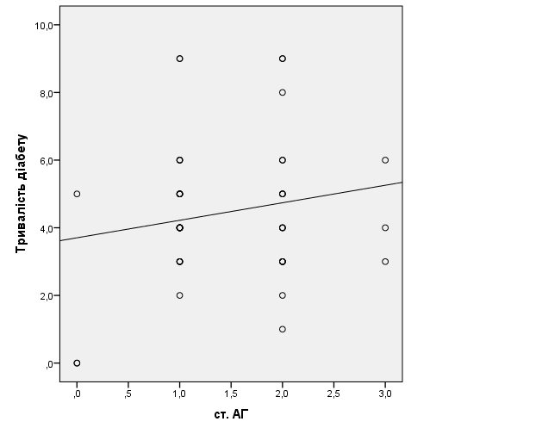
Рис. 3.4. Діаграма розсіювання залежності ступеню АГ від тривалості ЦД 2 типу (r_{S} =0,091).
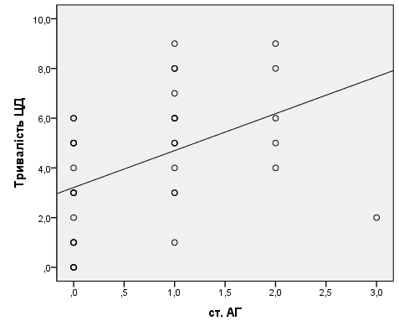
Рис. 3.5. Діаграма розсіювання залежності ступеню АГ від тривалості ЦД 2 типу r_{S} =0,522.

Такі закономірності розподілу АГ від тривалості ЦД 2 типу свідчать, що відома закономірність збільшення частоти та виразності АГ зі збільшенням тривалості ЦД, у хворих з ЦД 2 типу на фоні НДСТ відсутня. Слід зазначити, що перебіг ЦД 2 типу у хворих, що увійшли у дослідження легким або середнього ступеня важкості та була відсутня супутня важка серцево-судинна патологія, а ожиріння, відомий фактор ризику АГ, в І групі зустрічалась рідше. Результати цього аналізу, а також більш висока частота АГ у хворих на ЦД 2 типу на фоні НДСТ є свідченням самостійного значення НДСТ у розвитку АГ в цій вибірці хворих.
Таким чином, узагальнюючи результати аналізу загально-клінічних даних, особливостей перебігу ЦД 2 типу та супутньої патології можна стверджувати, що у хворих з наявністю ознак НДСТ спостерігається меншій вік, навіть у межах вікової групи 35–45 років, менша вага, з тенденцією до зменшення ІМТ та зменшенням кількості хворих з ожирінням, зростає частота діабетичної нефропатії, ретинопатії та нейропатії, та частота супутньої патології, особливо АГ. Розвиток АГ у хворих на ЦД 2 типу у сполученні з НДСТ відбувається раніше, та майже не залежить від тривалості діабету, причому більш виразна АГ спостерігається у хворих при наявності вісцеральних та скелетних ознак НДСТ.

Результати, викладені в даному розділі, опубліковані в наступних наукових працях автора [71, 81].

Розділ 4
ЗНАЧЕННЯ ОСНОВНОГО ФАКТОРУ РОСТУ ФІБРОБЛАСТІВ ТА ПРОЯВІВ НЕДИФЕРЕНЦІЙОВАНОЇ ДИСПЛАЗІЇ СПОЛУЧНОЇ ТКАНИНИ У ПРОГНОЗУВАННІ ТА РОЗВИТКУ АРТЕРІАЛЬНОЮ ГІПЕРТЕНЗІЄЮ У ХВОРИХ НА ЦУКРОВИЙ ДІАБЕТ
4.1. Аналіз вмісту основного фактору росту фібробластів в крові хворих на цукровий діабет з артеріальною гіпертензією залежно від наявності недиференційованої дисплазії сполучної тканини .
За даними різноманітних експериментальних та клінічних досліджень основний фактор росту фібробласті (FGF2) є надзвичайно важливим цитокіном, що бере участь в регуляції функцій клітин фібропластичного ряду – основного клітинного елементу сполучної тканини. З іншого боку, ці клітини є і його основним продуцентом. Сполучна тканина, яка містить функціонально-активні клітини, фібрилярні структури та основну сполуку, є невід’ємним компонентом майже всіх тканин організму. Тому фактори росту, які синтезуються клітинами фібропластичного ряду можуть бути маркерами різноманітної патології. Їх інформативність і є одним із завдань багатьох експериментальних та клінічних досліджень, але їх результати досить не однозначні. Зокрема, наведені в публікаціях дані про рівень FGF2 в крові дуже відрізняються, що й спонукало нас до вивчення цього цитокіну у хворих на ЦД 2 типу у віковій групі від 35 до 45 років та з тривалістю діабету менш 10 років при відсутності важких ускладнень.
Перш за все проаналізовано вміст FGF2 в плазмі крові практично здорових людей - донори віком 35-45 років, в середньому (36,3±3,1) р.
Встановлено, що вміст FGF2 в крові здорових донорів у середньому склав (5,75±5,7) пг/мл, але був досить варіабельним- від 0,8 пг/мл до 19,6 пг/мл. Перевірка даних за критерієм Колмогорова-Смирнова з поправкою Лильефорса, встановлено, що вони мали не нормальний розподіл, тому у подальшому аналізу були використані непараметричні методи оцінки, а при опису результатів використана медіана [25-й та 75-й квартіль]: 3,6 [1,9; 9,0] пг/мл. Більш наглядно розкид індивідуальних значень наведено на рис. 4.1.
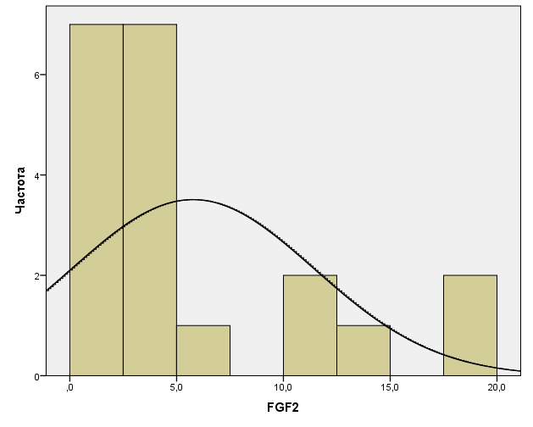
Рис. 4.1. Розподіл індивідуальних значень концентрації FGF2.

Тобто більшість індивідуальних значень знаходиться в межах 1,9 пг/мл – 9,0 пг/мл. Наявність викидів значень більш 10 пг/мл можливо є проявом прихованої патології, яка ще не реалізувалася клінічно-значимими проявами.
Аналіз вмісту FGF2 в крові хворих на ЦД 2 типу виявив певні закономірності (табл. 4.1, рис. 4.2). Вміст FGF2 у всій виборці хворих, що увійшли у дослідження, (n=90) у середньому складав (28,0±11,9) пг/мл або у вигляді медіани – 28,1 [18,7; 34,2] пг/мл з досить великим розкидом індивідуальних значень – від 7,4 пг/мл до 63,2 пг/мл (табл. 4.1). При цьому перевірка на нормальність за критерієм Колмагорова-Смирнова не виявила достовірної різниці з нормальним розподілом (р=0,343) (рис. 4.2), але у зв’язку з ненормальним розподілом в групі контролю у подальшому для порівняння застосовано непараметричні критерії.
Таблиця 4.1 – Вміст FGF2 в крові обстежених хворих та в контролі (пг/мл)
Група | Me [Q₂₅; Q₇₅] | Min | Max
Всі хворі (n=90) | 28,1 [18,7; 34,2]¹ | 7,4 | 63,2
І група (n=48) | 30,8 [21,6; 39,9]^{1,2} | 12,8 | 63,2
Іа група (n=31) | 30,3 [22,6; 39,7]^{1,2} | 12,8 | 56,2
Іб група (n=17) | 31,4 [20,5; 47,6]^{1,2} | 16,2 | 63,2
ІІ група (n=42) | 22,1 [16,2; 29,3]¹ | 7,7 | 41,2
Контроль (n=20) | 3,6 [1,9; 9,0] | 0,8 | 19,6
Примітка. 1 – відмінності достовірні у порівнянні з контролем (р<0,05 за критерієм Мана-Уітні). 2 – відмінності достовірні у порівнянні з ІІ групою (р<0,05 за критерієм Мана-Уітні)

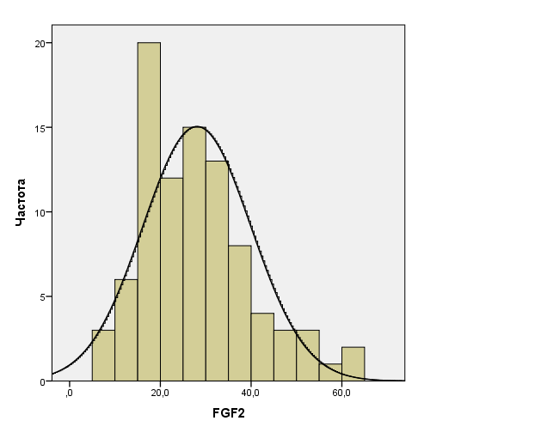
Рис. 4.2. Розподіл індивідуальних значень концентрації FGF2 у обстежених хворих.
У хворих І групи (ЦД 2 типу та НДСТ) медіана вмісту FGF2 склала 30,8 [21,6; 39,9] пг/мл – від 12,8 пг/мл, до 63,2 пг/мл. При цьому спостерігається тенденція до зростання в Іб групі (НДСТ з вісцеральними та скелетними ознаками) – 31,4 [20,5; 47,6] пг/мл (від 16,2 пг/мл до 63,2 пг/мл) у порівнянні з Іа групою (НДСТ тільки з вісцеральними ознаками) –30,3 [22,6; 39,7] пг/мл (від 12,8 пг/мл до 56,2 пг/мл (p>0,05 за критерієм Мана-Уітні).
Вміст FGF2 в І групі (як в Іа та і в Іб) був достовірно більшим, ніж в ІІ групі (хворі на ЦД 2 типу без ознак ДТСТ) – 22,1 [16,2; 29,3] пг/мл (від 7,7 пг/мл до 41,2 пг/мл.
Тобто, при ЦД 2 типу спостерігається збільшення вмісту FGF2, у випадках сполучення ЦД з НДСТ це збільшення ще більш виразне та більш, ніж у хворих без ознак НДСТ. Однак варто відмітити, що в окремих випадках індивідуальні значення майже не відрізнялись від контролю, а в окремих в рази перевищували середні значення по групі, що можу бути пов’язано з дією додаткових факторів.
Перш за все був проведений кореляційний аналіз рівня FGF2 в крові окремо в І та ІІ групі хворих (параметричним методом Пірсона), в результаті якого виявлені значні відмінності сили кореляційних зв’язків між групами (рис. 4.3). Аналіз проводився зі всіма доступними якісними та кількісними показниками, але далі наводяться тільки ті показники, які виявились достовірними хоча в одній групі: тривалість ЦД, вміст HbA1c в %, наявність та виразність АГ, наявність діабетичної нефропатії, величина ШКФ, наявність діабетичної нефропатії. Ці показники було обрано у зв’язку з підтвердженою роллю в їх патогенезі порушень метаболізму сполучної тканини (табл. 4.2).

Таблиця 4.2 – Результати кореляційного аналізу вмісту FGF2 з іншими показниками
Показник | І група (n=48) |  | ІІ група (n=42)
 | r | p | r | p
Вік, років | 0,013 | 0,227 | 0,568 | <0,001
Тривалість ЦД, р. | 0,023 | 0,877 | 0,359 | 0,020
АГ (0 – немає, 1-3 ст.) | 0,564 | 0,001 | 0,413 | 0,006
Діабетична нефропатія | 0,206 | 0,159 | 0,372 | 0,015
ШКФ | -0,492 | 0,001 | -0,183 | 0,393

В результаті кореляційного аналізу вмісту FGF2 з іншими показниками виявлені цікаві відмінності. В І групі кореляція FGF2 з віком та тривалістю цукрового діабету була відсутня – r=0,107 та r=0,059 відповідно (р>0,05). В ІІ групі навпаки виявлено достовірну сильну позитивну кореляцію FGF2 з віком (r=0,649, р<0,001) та з тривалістю ЦД (r=0,357, р=0,02). Ці закономірності відображено на рис. 4.3 та 4.4.
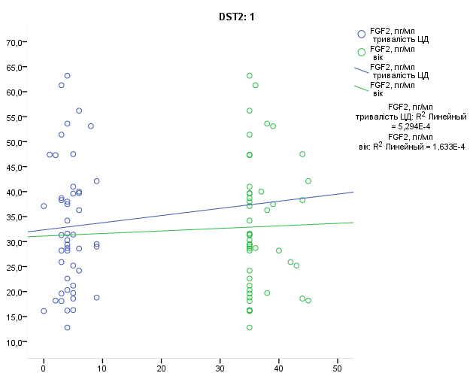
Рис. 4.3. Діаграма розсіяння залежності FGF2 від віку та тривалості цукрового діабету в І групі хворих.
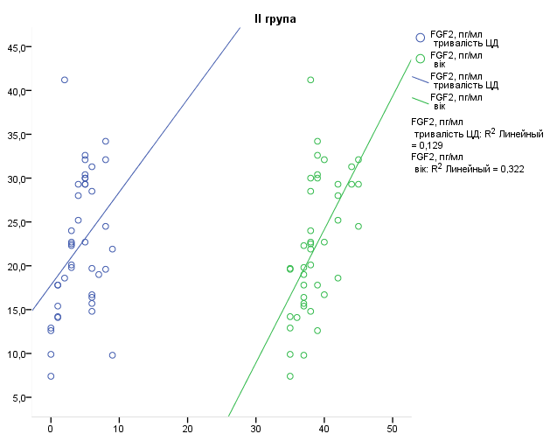

Рис. 4.4. Діаграма розсіяння залежності FGF2 від віку та тривалості цукрового діабету в ІІ групі хворих.

На наш погляд, це свідчить про те, що при ізольованому ЦД 2 типу вміст FGF2 зростає протягом захворювання, у той час як при наявності НДСТ у хворих на ЦД 2 типу цієї залежності немає. Найбільш ймовірно це пов’язано з початково збільшеними значеннями FGF2.
Наявність зв’язку FGF2 з віком при ЦД 2 типу характеризує загальну тенденцію до зростання цього показника зі збільшенням віку. У хворих на ЦД 2 типу та НДСТ цієї залежності також немає, що, ймовірно, пов’язано з розвитком субклінічних порушень метаболізму сполучної тканини у більш ранньому віці.
Іншою цікавою закономірністю є наявність статистично достовірного кореляційного зв’язку вмісту FGF2 крові хворих на ЦД з наявністю та виразністю АГ в обох групах – r=0,564 (р=0,001) та r=0,413 (р=0,006) відповідно в І та в ІІ групі.
Також у хворих з наявністю НДСТ (І група) виявлено достовірну негативну кореляцію з величиною ШКФ – r=-0,492 (р=0,001) але не достовірну позитивну кореляцію з наявністю діабетичної нефропатії – r=0,206 (р=0,159). У пацієнтів ІІ групи (без наявності ознак НДСТ) кореляція з наявністю діабетичної нефропатії була достовірною позитивною – r=0,372 (р=0,015), з ШКФ недостовірною слабкою негативною – r=-0,183 (р=0,393).
Слід відмітити, що наявність та виразність АГ з ознаками ниркової патології мали кореляції між собою: в І групі – достовірна сильна негативна кореляція з величиною ШКФ – r=-0,725 (р=<0,001) та достовірна помітна позитивна кореляція з наявністю та виразністю діабетичної нефропатії – r=0,451 (р=0,001). В ІІ групі менш – негативна кореляція з величиною ШКФ – r=-0,393 (р=0,010) та достовірна позитивна кореляція з наявністю та виразністю діабетичної нефропатії – r=0,506 (р=001).
З урахуванням вищевикладеного, можна стверджувати, що FGF2 грає суттєву роль у виникненні АГ у хворих на ЦК 2 типу, особливо при наявності клінічних ознак НДСТ. В патогенезі АГ при ЦД 2 типу суттєву роль також має діабетична нефропатія. У свою чергу, у розвитку діабетичної нефропатії також бере участь FGF2.
Виявлені зв’язки FGF2 та клінічних ознак НДСТ свідчать про можливість їх застосування в якості предикторів розвитку АГ у хворих на ЦД 2 типу. Але для вивчення цієї можливості необхідно динамічне спостереження тривалий період починаючи з дебюту ЦД. Також слід враховувати і досить високу собівартість імуноферментного аналізу вмісту FGF2, що свідчить про обмеження цього показника для клінічного застосування. З іншого боку, вміст FGF2 тісно пов’язаний з НДСТ, тому перевірено можливість застосування клінічних ознак НДСТ для прогнозування розвитку АГ у хворих на ЦД 2 типу.

4.2. Значення фенотипічних проявів НДСТ в прогнозуванні розвитку артеріальної гіпертензії у хворих на цукровий діабет 2 типу.
З цією метою був виконаний аналіз виписних епікризів після попереднього стаціонарного лікування (від двох до 5 років тому) у хворих з тривалістю ЦД 2 типу не менш 2 років. Таки епікризи були доступні у 78 хворих.
Для аналізу можливості застосування ознак НДСТ в якості предикторів розвитку АГ застосовано метод бінарної логістичної регресії (БЛР). Хворі, що були включені в даний аналіз були розподілені на дві групи:
– І група – хворі на ЦД 2 типу, у яких АГ не діагностувалась при попередніх госпіталізаціях та не виявилась під час останньої госпіталізації, а також хворі, у яких ступінь АГ під час попередньої та останньої госпіталізації не розрізнявся – 38 пацієнтів;
– ІІ група – хворі на ЦД 2 типу, у яких АГ не діагностували під час попередньої госпіталізації, але під час останньої госпіталізації у них біло виявлено АГ, а також хворі, у яких ступінь АГ під час останньої госпіталізації збільшився у порівнянні з попередньою – 40 пацієнтів.
Групи кодовані у вигляді порядкової шкали: І група – «0»; ІІ група – «1».
В логістичних аналіз були введені два показника:
- наявність ознак НДСТ, кодовано у вигляді суми окремих вісцеральних та/або скелетних ознак – х₁ .
- тривалість ЦД 2 типу в роках – х₂. Цей показник введено у зв’язку з відомим впливом тривалості діабету у хворих на ЦД 2 типу не залежно від інших показників, що підтверджено і нашому дослідженні (див. розд. 3)
За результатами аналізу із застосування БЛР отримано наступні результати (табл. 4.3).
Всі коефіцієнти регресії показників, що увійшли у рівняння, є достовірними, про що свідчить величина значущості – <0,05 за всіма показниками та константою, при цьому коефіцієнт регресії НДСТ має дуже високу значущість <0,001 та значно більшій, ніж у тривалості ЦД. Це свідчить про досить високу прогностичну значущість НДСТ в прогнозуванні розвитку АГ.

Таблиця 4.3 – Результати регресійного аналізу розвитку або прогресування АГ у хворих на ЦД 2 типу

Показник | В | S.E. | Статистика Вальда | Sign. (p)
x₁ | 2,970 | 0,689 | 18,578 | 0,000
x₂ | 0,470 | 0,204 | 5,320 | 0,021
Constant | -4,520 | 1,367 | 10,927 | 0,001
Примітки. х₁ – ознаки НДСТ; х₂ – тривалість ЦД 2 типу; В – коефіцієнт регресії В; S.E. – стандартна помилка коефіцієнту регресії; р – рівень значимості коефіцієнта регресії.

Отримані дані дозволяють розрахувати величину z, яка в цьому аналізу становить:
z = x₁ · 2,970 + x₂ · 0,470 + (-4,520) (4.1)

Далі розрахунок ймовірності розвитку або прогресування АГ здійснюється за формулою:
(4.2)

Чим більше підсумкове значення Р, тим більше ймовірність виникнення АГ або її прогресування у хворих на ЦД 2 типу. Критичним значенням, що визначає хворого з ризиком АГ, є 0,5.
При перевірці прогностичної здібності створеного рівняння для прогнозування виникнення або прогресування АГ встановлено наступне (табл. 4.4)
Таблиця 4.4. Таблиця класифікації спостережених та передбачених значень

Значення, що спостерігалось |  |  | Передбачене значення
 |  |  | Розвиток АГ |  | Відсоток коректних
 |  |  | 0 | 1
 | розвиток АГ | 0 | 34 | 4 | 89,5
 |  | 1 | 5 | 35 | 87,5
 | Загальний відсоток |  |  |  | 88,5
Примітка. Значення, що розмежовує = 0,500

Більш наглядно ці дані демонструє графік класифікації (рис. 4.5).
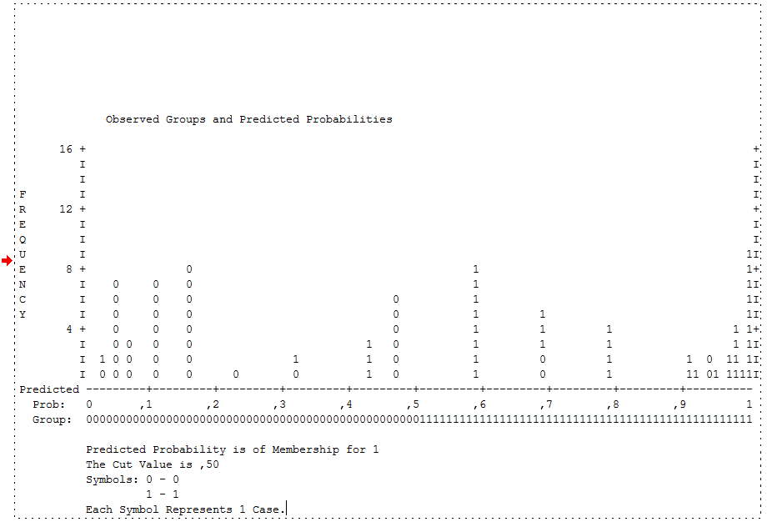
Рис. 4.5. Графік класифікації рівняння БЛР з прогнозування виникнення або розвитку АГ у хворих на ЦД 2 типу.
Отримані дані свідчать, прогностичність негативного результату складає 89,5%), прогностичність позитивного результату – 87,5%, загальна прогностичність – 88,5%.
З 39 хворих, у яких не спостерігалось розвитку або прогресування, в 34 (87,2%) випадках отримано коректний прогноз, що характеризує специфічність рівняння БЛР. З 39 хворих, у яких виникла АГ або відмічене її прогресування, у 35 (89,7%) випадках отримано вірний прогноз, що характеризує чутливість рівняння БЛР.
Досить високі значення прогностичності, специфічності та чутливості свідчать про можливість застосування цього методу для прогнозування виникнення або прогресування АГ у хворих на ЦД 2 типу. Отримані дані дозволять виділити хворих з необхідністю застосування активних методів профілактики АГ, навіть при відсутності інших серцево-судинних ризиків.
Однак запропонований метод прогнозування має певні обмеження.
1. Дослідження обмежено однією віковою групою – 35-45 років
2. Оцінка ризику виникнення або прогресування АГ заснована на аналізі ретроспективних даних.
3. У більшості хворих за ретроспективними даними були відсутні результати добового моніторування АГ – найбільш об’єктивного методу діагностики АГ.
4. Тривалість між попередньою та останньою госпіталізацією була досить варіабельною – від 2 до 5 років, тому й період прогнозування розвитку АГ досить великий – протягом 2–5 років.

Резюме
Результати вивчення вмісту FGF2 в крові хворих на ЦД дозволили встановити досить високу варіабельність цього показника з ненормальним розподілом у групі контролю. При ЦД 2 типу медіана вмісту FGF2 достовірна більша, ніж в контролі, а у хворих на ЦД 2 типу у сполученні з НДСТ достовірно більша ніж у хворих на ЦД 2 типу без НДСТ.
За результатами кореляційного аналізу встановлено, що у обстежених хворих, як у сполученні з НДСТ так й без НДСТ спостерігається достовірна позитивна кореляція з наявністю та виразністю АГ, більш сильна при ЦД 2 типу у сполученні з НДСТ. При цьому, в цей групі хворих не виявлено залежності вмісту FGF2 від віку хворого та тривалості ЦД. У хворих на ЦД 2 типу без НДСТ також виявлено достовірну кореляцію вмісту FGF2 з наявністю діабетичної нефропатії, яка була відсутня у хворих з НДСТ.
Зв’язок підвищення FGF2 з наявністю НДСТ став підставою для ретроспективного аналізу можливості застосування клінічних ознак НДСТ в якості предиктора розвитку АГ. Це було реалізовано за допомогою регресійного аналізу, в результаті якого розроблено модель з досить високою прогностичністю, специфічністю та чутливістю, що дає можливість застосування цього методу в клінічній практиці для визначення хворих високого ризику розвитку АГ.
Ці дані були підставою для проведення патоморфологічних досліджень. В якості об’єкту для гістологічного дослідження стали нирки померлих, що мали прижиттєві ознаки ЦД 2 типу з або без ознак НДСТ.

Результати, викладені в даному розділі, опубліковані в наступних наукових працях автора [76, 221].

4.3. Результати патоморфологічних досліджень нирок у хворих на цукровий діабет 2 типу з артеріальною гіпертензією на тлі недиференційованої дисплазії сполучної тканини.
Результати клінічних досліджень, наведені у попередніх розділах, свідчать, що наявність фенотипічних ознак НДСТ у хворих на ЦД 2 типу впливає на перебіг як основного захворювання, так й на розвиток супутньої патології, зокрема, АГ. Артеріальну гіпертензію виявлено майже у всіх хворих на ЦД 2 типу при наявності НДСТ. Характерним є більша частота судинних ускладнень ЦД, ангіопатій, зокрема, діабетичної нефропатії. Це підтверджено й збільшенням вмісту FGF2 в плазмі крові на ЦД 2 типу, особливо при наявності НДСТ.
З іншого боку, наявність та виразність АГ мають достовірний прямий кореляційних зв’язок з наявністю та виразністю діабетичної нефропатії. Це стало підставою для проведення патоморфологічних досліджень нирок померлих, у яких в анамнезі ЦД 2 типу та артеріальна гіпертензія з фенотипічними проявами НДСТ та без НДСТ.
У померлих з наявністю ЦД 2 типу легкого ступеня при макроскопічному дослідженні нирки мали овальну форму і синюшний колір. Фіброзна капсула знімалась легко, поверхня нирок була гладка. Маса нирки складала (280,5±43,2) г. На розрізі кірковий і мозковий шари диференціювалися чітко. Кірковий шар був помірне набряклий, піраміди мозкового шару помірне – синюшні. Мікроскопічне дослідження тканини виявило помірне розростання міжканальцевої сполучної тканини. Більшість клубочків мали неправильно-округлу форму, були збережені, повнокровні. До 25% клубочків (5 з 20 у одному полі зору при збільшенні х 56) були склерозовані зі зменшенням діаметру відносно незмінених клубочків – (202,3±3,8) мкм та (161,4±5,9) мкм відповідно. Епітелій звитих канальців був збережений, але в клітинах виявлялися ознаки паренхіматозної дистрофії. Строма нирки, переважно міжканальцева, була помірне проліферизована. На фоні розростання міжканальцевої сполучної тканини визначалося рівномірне потовщення стінок артерій з явищами склерозу і гіалінозу. В артеріолах виявлялися набряк, розпушування стінки і осередкове потовщення інтими. Відносний об'єм стромального компоненту нирки складав (31,3±2,1)%, паренхіматозного – (68,7±4,4)% (див. рис. 1 та 2 у додатках).
У померлих з ЦД 2 типу середнього ступеня тяжкості макроскопічно нирки були овальної форми, синюшного кольору. Фіброзна капсула знімалася легко, але поверхня нирки була помірно горбиста. Маса нирки складала у середньому (275,8±45,4) г. На розрізі межа між кірковим і мозковим шарами була нечіткою, кірковий шар був блідо-сірий, піраміди – блідо-синюшними. Слизова оболонка була синюшна, місцями з ін'єкцією судин. Мікроскопічно відмічалось розростання міжканальцевої сполучної тканини було більш виразним. Кількість клубочків в стані склерозу і гіалінозу збільшилась до 58% (10-12 клубочків з 19 в полі зору при збільшенні х 56) з аналогічним співвідношенням діаметрів незмінених та змінених клубочків – (200,2±3,2) мкм та (160,3±6,1) мкм відповідно. При цьому, епітелій канальців мав виразні ознаки паренхіматозної дистрофії, а у стінці майже всіх артеріол і капілярів, на фоні потовщення базальної мембрани, виявлявся гіаліноз та звуження просвіту. Місцями зустрічалися різко набряклі ендотеліоцити, частина яких десквамована в просвіт судин. На відміну від гістологічної картини нирок хворих на ЦД легкого ступеня стінка артерій середнього калібру була різко потовщена, а вени різко повнокровні. Зросла питома вага стромального компоненту до (40,4±3,3)%, та навпаки зменшився обсяг паренхіматозного компоненту – до (59,6±5,8)% (див. рис. 3-4 у додатках).
У хворих з наявністю прижиттєвих ознак НДСТ на фоні ЦД 2 типу спостерігається погіршення морфологічної картини у порівнянні з хворими з ЦД 2 типу аналогічної тяжкості.
При наявності ЦД 2 типу легкого ступеня нирки також мали овальну форму, гладку поверхню і синюшний колір. Фіброзна капсула знімалась легко. Маса нирки складала (266,9±30,4) г. Кірковий і мозковий шари диференціювалися нечітко. Кірковий шар був помірне набряклий, піраміди мозкового шару – синюшні. До 25% від загальної кількості клубочків (5 з 20 у одному полі зору при збільшенні х 56) була в стані склерозу і гіалінозу. Незмінені клубочки мали неправильно-округлу форму і діаметр (189,7±6,2) мкм, а діаметр клубочків в стані склерозу і гіалінозу, склав – (157,8±6,7) мкм. Епітелій звитих канальців знаходився в стані паренхіматозної дистрофії. Стромальний компонент був значно проліферований, його відносний об'єм складав (38,6±3,1)%. Спостерігалось значне розростання міжканальцевої сполучної тканини. У стінках артерій відзначалися нерівномірне потовщення з явищами склерозу і гіалінозу. У артеріолах виявлено набряк, розпушування стінки і потовщення інтими. Вени мали помірне повнокров'я (див. рис. 5-6 у додатках).
При ЦД 2 типу середнього ступеня нирки мали мілкобугристу поверхню і синюшний колір. Маса нирки складала (255,5±35,8) г. На розрізі кірковий і мозковий шари диференціювалися нечітко. Кірковий шар був набряклий, мозковий – блідо-синюшний, піраміди відзначалися нечітко. Слизова оболонка була синюшною. Мікроскопічно виявлялося масивне розростання міжканальцевої сполучної тканини. Стінки судин були дифузне потовщені з гіалінозом і звуженням просвіту, а в деяких місцях аж до повної його облітерації. У артеріях виявлено дифузне потовщення еластичного шару і осередкова проліферація ендотеліоцитів на фоні їх загальної гіпотрофії. В артеріях середнього калібру виявлено різке потовщення інтими, а також розпушування і набряк стінок. Також у стінці артерій відзначався виразний гіаліноз. Клубочки були неправильно-округлої форми, недокрівні. Більшість їх були гіалінізовані (10-12 клубочків з 19 у одному полі зору при збільшенні х 56). Але навіть у відносно збережених клубочках виявлялося різке потовщення капсули Шумлянського-Боумена і проліферація мезангіальных клітин. Діаметр незмінених клубочків складав (181,1±5,3) мкм, а діаметр клубочків, що знаходяться в стані склерозу і гіалінозу – (158,4±6,9) мкм. Епітеліоцити проксимальних канальців знаходилися в стані виразної дистрофії, а місцями і некрозу. У їх просвітах виявлялися гіалінові циліндри. Відносний об'єм ниркової строми складав (48,4±4,12)%, паренхіми – (51,6±5,09)% (див. рис. 7-10 у додатках).
Найбільш значимі патоморфологічні зміни нирок наведено у таблиці 4.5

Таблиця 4.5 – Патоморфологічні зміни нирок у померлих з ЦД 2 типу залежно від наявності ознак НДСТ
Патоморфологічна ознака | ЦД 2 типу легкого ступеня |  | ЦД 2 типу середнього ступеня
 | без НДСТ | з НДСТ | без НДСТ | з НДСТ
Маса нирок, г | 280,5±43,2 | 266,9±30,4 | 275,8±45,4 | 255,5±35,8
Поверхня нирок | гладка | помірно горбиста | гладка | мілкобугриста
Склероз/ гіаліноз клубочків, % | 25 | 58 | 25 | 61
Діаметр незмінених клубочків, мкм | 202,3±3,8 | 189,7±6,2¹ | 200,2±3,2 | 181,1±5,3^{1,2}
Діаметр змінених клубочків, мкм | 161,4±5,9 | 157,8±6,7 | 160,3±6,1 | 158,4±6,9
Відносний об'єм стромального  компоненту, % | 31,3±2,1 | 38,6±3,1¹ | 40,4±3,3 | 48,4±4,12^{1,2}
Розростання міжканальцевої сполучної тканини | помірне | значне | виразне | масивне
Епітелій звитих канальців | збережений, з ознаками паренхіматозної дистрофії | паренхіматозна дистрофії | Помірно виразні ознаки паренхіматозної дистрофії | В стані значної виразної паренхіматозної дистрофії
Епітеліоцити проксимальних канальців | збережений, з ознаками білкової дистрофії, в просвіті зустрічаються гіалінові циліндри | В стані помірної білкової дистрофії, | В стані вакуольної дистрофії, а місцями і некрозу | в стані виразної білкової дистрофії та некрозу,
Стінки артерій | рівномірне потовщення з явищами склерозу і гіалінозу | нерівномірне потовщення з явищами склерозу і гіалінозу | різко потовщена, гіаліноз та звуження просвіту | різке потовщення інтими, розпушування і набряк, виразний гіаліноз
Примітки. 1 – різниця достовірна у порівнянні з хворими без НДСТ за критерієм Стьюдента. 2 – різниця достовірна у порівнянні з ЦД 2 типу легкого ступеня за критерієм Стьюдента

Таким чином, узагальнюючи результати патоморфологічних досліджень (макро- та мікроскопічних) можна стверджувати, що з прогресуванням ЦД 2 типу від легкого до середнього ступеня спостерігається прогресуюча дистрофія функціональної паренхіми нирок, а при поєднанні ЦД 2 типу з НДСТ до цих процесів додається більш значні процеси склерозування не тільки функціонуючої паренхіми нирок, але й значні ознаки розростання стромальної тканини (значне та масивне) з достовірним збільшенням відносного об’єму стромального компоненту.
Для поглибленого вивчення ролі порушень метаболізму сполучної тканини було виконано імуногістохімічне дослідження із застосуванням моноклональних антитіл до колагену IV типу (табл. 4.6.).
Таблиця 4.6 – Ступінь експресії колагену IV типу в досліджених нирках, n (%)

Ступінь експресії колагену IV типу | ЦД 2 типу легкого ступеня |  | ЦД 2 типу середнього ступеня
 | без НДСТ (n=10) | з НДСТ (n=10) | без НДСТ (n=10) | з НДСТ (n=9)
Слабка (+) | 9 (90%) | 3 (30%) | - | –
Помірна (++) | 1 (10%) | 7 (70%) | 8(80%) | –
Інтенсивна (+++) | – | – | 2(20%) | 9 (100%)

В більшості препаратів досліджуваної групи хворих на ЦД 2 типу легкого ступеня тяжкості, експресія колагену IV типу була слабка (9 випадків) (+), і лише в одному випадку ми спостерігали збільшення експресії колагену IV типу до помірного рівня (++) (див. рис. 11-12 у додатках). В групі хворих на ЦД 2 типу легкого ступеня тяжкості на фоні НДСТ виявилено збільшення експресії колагену IV типу, як в міжканальцевій сполучній тканині, так і в стінках судин, в порівняння з хворими, які не мали ознак НДСТ. В сімох випадках з десяти інтенсивність експресії колагену IV типу була помірною (++), в трьох – слабка(+) (див. рис. 13 у додатках) (χ²=5,208; р=0,022).
У хворих на ЦД 2 типу середнього ступеня тяжкості також виявлено збільшення експресії колагену IV типу в стінці судин на тлі нерівномірного їх потовщення. Більшість випадків цієї досліджуваної групи мала помірну інтенсивність експресії колагену IV типу (++). Явище збільшення експресії колагену IV типу спостерігалось також і в міжканальцевій сполучній тканині (див. рис. 14 у додатках).
Масивне розростання міжканальцевої сполучної тканини, виявлене в нирках хворих на ЦД 2 типу середнього ступеня тяжкості на фоні НДСТ, в препаратах забарвлених з використанням МКА до колагену IV типу мало вигляд інтенсивного забарвлення (+++) у всіх випадках (χ²=9,371; р=0,002 у порівняні з аналогічними хворими без НДСТ). Судини які мають потовщені стінки або які в загалі є облітеровані також мали інтенсивне забарвлення характерне для експресії колагену IV типу (див. рис. 15 у додатках). Така морфологічна картина спостерігалась у всіх випадках цієї досліджуваної групи.
Таким чином імуногістохімічний метод дослідження з використанням МКА до колагену IV типу, дав змогу встановити, що розростання міжканальцевої сполучної тканини та потовщення стінок артерій у хворих на ЦД 2 типу, як з НДСТ так і без неї, відбулось завдяки збільшення експресії колагену IV типу. Незалежно від тяжкості ЦД 2 типу наявність НДСТ призводила до достовірного збільшення експресії колагену IV типу. Збільшення експресії колагену IV типу в паренхімі нирок є свідченням розвитку нефросклерозу, а в стінці судин – свідченням їх склеротичного ураження, що призводить до збільшення жорсткості та є однією з причин прогресування нефросклерозу.
Загалом результати гістологічного та імуногістохімічного досліджень свідчать, що у нирках хворих ЦД 2 типу як легкого, так і середнього ступеня тяжкості на тлі НДСТ виявлено збільшення кількості склерозованих клубочків на тлі значного розростання строми, також значним змінам піддавалися судини мікро-циркуляторного русла, було виявлено потовщення базальної мембрани, набряк і плазматичне просочування судинної стінки, гіаліноз, периваскулярний склероз, проліферація перицитів, ендотеліоцитів і гладком'язових клітин. Виразність цих ознак в досліджуваних групах була різною. Що дозволяє стверджувати, наявність НДСТ у хворих на ЦД 2 типу посилює структурні порушення стромального компоненту нирки та її судин, в основі яких знаходяться порушення метаболізму сполучної тканини. Артерії нирок є судинами м’язового типу, які також знаходяться у більшості інших органах та частинах організму. З урахуванням універсальності процесів порушення метаболізму сполучної тканини можна припустити, що подібні зміни також відбуваються і в артеріях інших локалізацій та створюють умови формування АГ.

Результати, викладені в даному розділі, опубліковані в наступних наукових працях автора [73, 74].

Висловлюємо подяку кафедрі фундаментальної медицини медичного факультету ХНУ імені В.Н. Каразіна і особисто доценту Ремньова Наталії Олексіївні за допомогу в відборі та дослідженні патоморфологічного матеріалу.

Розділ 5
АНАЛІЗ РЕЗУЛЬТАТІВ ДОСЛІДЖЕННЯ ТА ЇХ ОБГОВОРЕННЯ

В останні роки серед хворих, що звертаються за первинною медичною допомогою, та серед хворих, що госпіталізуються в багатопрофільні лікарні, зростає частка хворих з коморбідною патологією [235], яка суттєво впливає на якість життя пацієнтів, обумовлює додаткові труднощі діагностики, утруднює вибір оптимальної тактики лікування [161; 219]. Наявність коморбідної патології до поліпрагмазії та значно збільшує фармакологічне навантаження на хворого [93; 156]. В структурі коморбідної патології провідне місце займають ЦД 2 типу та ССЗ. В 2015 році у світі на ЦД страждали 415 млн. людей, або 11% популяції, а до 2040 року прогнозується збільшення поширеності ЦД до 642 млн. [149]. Серед серцево-судинної патології найбільш поширеним захворюванням є АГ, на яку страждають більш 1,5 млрд. людей у світі [141]. Причому серед хворих на ЦД 2 типу АГ виявляється більш ніж в 60% випадків [144]. Така коморбідна патологія значно збільшує ризик важких серцево-судинних ускладнень [144]. Наявність АГ у хворих на ЦД 1 типу асоціюється зі збільшенням частоти важких стадій діабетичної нефропатії та ретинопатії, з іншого боку, ЦД значно збільшує ризик виникнення та розвитку АГ, а АГ пов’язують з високим ризиком розвитку інсулінорезистентності та метаболічних порушень [55]. При поєднанні АГ та ЦД ризик розвитку ІХС зростає в 2-4 рази, інсульту - у 2-3 рази, втрати зору – у 10-25 разів, ниркової недостатності - у 15-20 разів, гангрени нижніх кінцівок - у 20 разів. [244].
Також досить частою патологією, що сполучається з іншими захворюваннями є НДСТ. Її поширеність в популяції сягає 7%, а одиничні фенотипові ознаки виявляються майже у кожної четвертої людини [28; 33]. Наслідком ДСТ є порушення метаболізму сполучної тканини, яка є основною структурною одиницею практично всіх органів та структур організму людини. Ці патологічні зміни стосуються як функціонально активних клітин сполучної тканини, так й її основної речовини. Наслідком цих порушень є розвиток інших захворювань та їх ускладнений перебіг. Зокрема, доведено, що ДСТ сприяє ускладненому перебігу ЦД [2; 50]. Тому вивчення ролі ДСТ у патогенезі АГ та судинних ускладнень ЦД 2 типу має важливе науково-практичне значення. Потенційним маркером судинних уражень при ЦД 2 типу у хворих з НДСТ може бути активність FGF2, якій бере участь у процесах проліферації, міграції та диференціювання основних клітинних елементів сполучної тканини, у формуванні позаклитинного матриксу та в процесах ангіогенезу [102;106; 198].
Метою дослідження було підвищення ефективності ранньої діагностики та прогнозування артеріальної гіпертензії у хворих на цукровий діабет 2 типу шляхом визначення ланок патогенезу судинних ускладнень при наявності ознак дисплазії сполучної тканини. Для досягнення цієї мети необхідно було вирішити наступні питання: вивчити особливості судинних та ниркових ускладнень, а також коморбідної патології у хворих на ЦД 2 типу у поєднанні з НДСТ, дослідити рівень FGF2 в крові хворих на ЦД 2 типу залежно від наявності НДСТ, проаналізуватии залежність рівня FGF2 від тривалості ЦД та наявності АГ, вивчити патоморфологічні зміни паренхіми нирок та їх судин у хворих на ЦД 2 типу залежно від наявності НДСТ, з’ясувати патогенетичну роль НДСТ у патогенезі АГ та судинних ускладнень ЦД 2 типу та можливість застосування маркерів НДСТ для прогнозування розвитку АГ у хворих на ЦД 2 типу.
Для вирішення поставлених завдань виконано проспективне дослідження 90 пацієнтів, що знаходились в ендокринологічному відділенні Харківської обласної клінічної лікарні з ЦД 2 типу та ретроспективний аналіз епікризів цих хворих при попередніх госпіталізаціях. У дослідження включались хворі віком від 35 до 45 років з тривалістю ЦД не більш 10 років та відсутністю важких ускладнень, які є проявом тяжкого перебігу захворювання. Всім хворим виконувалось комплексне клініко-лабораторне та інструментальне дослідження відповідно до діючих протоколів надання допомоги при ЦД 2 типу та при АГ. Крім цього, відповідно до мети дослідження прицільно виявлялися фенотипічні вісцеральні та/або скелетні ознаки НДСТ та досліджена концентрація FGF2 імуноферментним методом на базі відділу фармакології та токсикології Інституту проблем ендокринної патології ім. В.Я. Данілевського НАМН України.
Серед пацієнтів, що увійшли в дослідження фенотипічні (вісцеральні та/або скелетні) ознаки НДСТ мали 48 пацієнтів (І група) та у 42 пацієнтів ознак НДСТ не було (ІІ група). В результаті аналізу встановлено, середній вік хворих І групи був достовірно меншим, ніж в ІІ групі (р=0,003). В обох групах переважали жінки з недостовірним відносним збільшенням їх питомої в І групі (р=0,470). Середній зріст хворих І групи був незначно, але достовірно більшим ніж у хворих ІІ групи (р=0,045). Вага, навпаки, у пацієнтів І групи була достовірно меншою (р=0,020 за t-критерієм). Кількість пацієнтів з надмірною вагою в І групі була вищою, ніж в ІІ групі (р=0,197), але кількість хворих з ожирінням в І групі була менше, ніж в ІІ групі, що наближалось до достовірного рівня (р=0,070).
За результатами аналізу особливостей перебігу ЦД встановлено, що середня тривалість захворювання суттєво не відрізнялась (р=0,108 за t-критерієм). Медіана рівня HbA1c у хворих І групи була дещо вищою ніж у хворих ІІ групи (р=0,121 за критерієм Мана-Уітні). Досить частим ускладненням ЦД в аналізуємій вибірці пацієнтів була діабетична нефропатія, яка в І групі виявлялась частіше, ніж в ІІ групі (р=0,002), більш часто у хворих І групи виявлялася МАУ (р=0,040). Медіана величини ШКФ в І групі була меншою, ніж в ІІ групі (р=0,007), більш часто в цей групі виявлялись хворі зі зниженою ШКФ (р=0,059). Крім цього при наявності НДСТ більш часто виявлялась діабетична ретинопатія (р=0,184) та діабетична нейропатія (р=0,105). Аналіз цих показників виявив, що НДСТ може бути причиною ускладненого перебігу ЦД 2 типу, зокрема розвитку нефропатії з МАУ та зниженням ШКФ.
Аналіз супутньої патології виявив, що крім фенотипічних ознак НДСТ досить часто виявлялися захворювання іншої етіології, зокрема АГ та хронічного холециститу, які в І групі були достовірно частішими, ніж в ІІ групі (р<0,001 та <0,05 відповідно). Особливо це стосується АГ, яку виявлено у 93,7% хворих І групи та у 52,4% хворих ІІ групи, причому в І групі АГ 2 та 3 ст. виявлялась у 35,4% та 6,3% хворих відповідно, в ІІ групі – у 11,9% та 2,4% хворих відповідно.
Додатковий аналіз виявив, що в І групі залежності частоти та виразності АГ від тривалості ЦД 2 (до 5 років та від 5 до 10 років) типу не було (р=0,659), у той час як у хворих ІІ групи з тривалістю діабету від 5 до 10 років частота АГ та частота АГ 2 ст. та 3 ст. значно зростає у порівнянні з пацієнтами, що хворіють менш 5 років (р<0,001). За результатами кореляційного аналізу встановлено, що в І групі кореляція АГ з тривалістю ЦД дуже слабка та не достовірна (p=0,538), в ІІ групі кореляція позитивна сильна позитивна та достовірна (p<0,001).
Крім цього, встановлено, що виразність АГ в І групі залежала від тяжкості НДСТ, яку оцінювали за наявністю кількох фенотипічних ознак – вісцеральних та скелетних, або тільки скелетних. Якщо частота АГ була однаково високою, то при наявності водночас вісцеральних та скелетних ознак спостерігається тенденція до збільшення АГ 2 та 3 ст. (р=0,294).
Загалом в результаті аналізу загально-клінічних даних, особливостей перебігу ЦД 2 типу та супутньої патології можна стверджувати, що у хворих з наявністю ознак НДСТ спостерігається меншій вік, навіть у межах вікової групи 35–45 років, менша вага, з тенденцією до зменшення ІМТ та зменшенням кількості хворих з ожирінням, зростає частота діабетичної нефропатії, ретинопатії та нейропатії, та частота АГ. При цьому, розвиток АГ у хворих на ЦД 2 типу у сполученні з НДСТ відбувається раніше, та майже не залежить від тривалості діабету, більш виразна АГ спостерігається у хворих при наявності вісцеральних та скелетних ознак НДСТ. Це є свідченням ролі НДСТ у патогенезі АГ у хворих на ЦД 2 типу.
Для уточнення патогенетичних механізмів впливу НДСТ на розвиток АГ та судинних захворювань була досліджена концентрація FGF2 в плазмі крові у хворих на ЦД 2 типу. Цей вибір був обумовлений відомою роллю FGF2 в метаболізмі сполучної тканини. На цей час встановлено, що FGF2 грає роль у ембріональному розвитку та диференціації клітин, у постнатальному періоді стимулює проліферацію клітин мезодермального та нейроектодермального походження, є хемотаксичним та мітогенним фактором для ендотеліальних клітин та ін. Відома його роль у модуляції нормальних процесів, що відбуваються протягом усього життя людини – ангіогенез, регенерація тканин, диференціювання клітин, але може призводити й до розвитку патологічних станів, включаючи онкопатологію та надмірний фіброз тканин.
За результатами наших досліджень встановлено, що у всіх хворих з ЦД 2 типу, що увійшли у дослідження, медіана вмісту FGF2 була достовірно більшою, ніж в контролі (р<0,05 за критерієм Мана-Уітні). У хворих І групи вміст FGF2 був достовірно більшим, ніж в контролі та ніж у хворих ІІ групи (р<0,05 за критерієм Мана-Уітні в обох порівняннях). Відмічається тенденція до збільшення вмісту FGF2 у хворих з наявністю вісцеральних та скелетних ознак НДСТ. В результаті кореляційного аналізу вмісту FGF2 з іншими показниками виявлені цікаві відмінності. В І групі кореляція FGF2 з віком та тривалістю цукрового діабету була відсутня – r=0,107 та r=0,059 відповідно (р>0,05). В ІІ групі навпаки виявлено достовірну сильну позитивну кореляцію FGF2 з віком (r=0,649, р<0,001) та з тривалістю ЦД (r=0,357, р=0,02). Це свідчить про те, що у хворих на ЦД 2 типу вміст FGF2 зростає з віком та протягом захворювання. При наявності НДСТ у хворих на ЦД 2 типу цієї залежності немає, що можна пояснити початковим збільшенням вмісту FGF2 на фоні порушень метаболізму сполучної тканини.
Іншою цікавою закономірністю є наявність статистично достовірного кореляційного зв’язку вмісту FGF2 крові хворих на ЦД з наявністю та виразністю АГ в обох групах – r=0,564 (р=0,001) та r=0,413 (р=0,006) відповідно в І та в ІІ групі. Також у хворих з наявністю НДСТ (І група) виявлено не достовірну позитивну кореляцію з наявністю діабетичної нефропатії – r=0,206 (р=0,159). У пацієнтів ІІ групи (без наявності ознак НДСТ) кореляція з наявністю діабетичної нефропатії була достовірною позитивною – r=0,372 (р=0,015). Крім цього, наявність та виразність АГ та діабетична нефропатія мали кореляції між собою: в І групі – достовірна помітна позитивна кореляція – r=0,451 (р=0,001), та в ІІ групі також достовірна позитивна кореляція – r=0,506 (р=001).
Отримані дані дозволяють зробити висновок про важливу патогенетичну роль НДСТ у розвитку АГ та судинних уражень, зокрема, діабетичної нефропатії, у хворих на ЦД 2 типу.
Це знайшло підтвердження при патогістологічному дослідженні нирок померлих з наявністю ЦД 2 типу та фенотипічних ознак НДСТ в анамнезі. Зокрема встановлено, що наявність НДСТ сприяє більш виразним склеротичним змінам функціональної паренхіми нирок, що проявляється у вигляді масивного розростання міжканальцевої сполучної тканини, гіалінізації клубочків, різкому потовщенню капсули Шумлянського-Боумена і проліферації мезангіальных клітин. Значні зміни відбуваються й в артеріальних судинах, в яких виявлено різке потовщення інтими, а також її розпушування і набряк, що призводило до потовщення стінки судин зі зменшенням їх просвіту аж до повної облітерації. Імуногістохімічне дослідження дозволило виявити у хворих з ЦД та НДСТ значне збільшення експресії колагену IV типу.
Отримані дані дозволили нам запропонувати наступну схему патогенезу судинних уражень у хворих на ЦД 2 типу залежно від наявності НДСТ (рис. 5.1).
АГ
Ендотеліальна дисфункція
Порушення структури базальних мембран та стінок судин
Фіброз паренхіми органів
НДСТ
Ураження гіалурон-вмісного глікаліксу ендотелію судин
Діабетична нефропатія
Гіперглікемія, збільшення рівня AGE, накопичення циркулюючих жирних кислот, продуктів окисного стресу та ін.
Активація клітин фібробластичного ряду
Збільшення експресії факторів росту, зокрема, FGF2
ЦД 2 типу

Порушення метаболізму сполучної тканини (синтезу колагенів, зокрема, збільшення експресії колагену IV типу, еластичних волокон, ГАГ)

Рис. 5.1. Патогенез розвитку АГ у хворих на ЦД 2 типу та НДСТ.
Акцент у цієї схемі зроблено на розвитку АГ, яка виявилась найбільш розповсюджено супутньою патологію у хворих на ЦД 2 типу, що відповідає й результатам досліджень інших авторів.
Результати наших досліджень, як й інших авторів, свідчать, що патологічні зміни метаболізму (зокрема гіперглікемія, збільшення рівня AGE, накопичення циркулюючих жирних кислот, продуктів окисного стресу та ін.) призводять перш за все до розвитку ендотеліальної дисфункції, у тому числі, завдяки ураження гіалурон-вмісного глікокаліксу ендотелію судин [90; 171; 220]. Ендотеліальна дисфункція призводять до потовщення базальних мембран мікросудин, порушень метаболізму у позаклитинному матриксі та ініціації атеросклеротичних уражень великих судин [90]. Ці зміни порушення структури базальних мембран та стінок артеріальних судин призводять розвитку жорсткості артерій, їх ригідності, що нерідко виявляється у хворих на ЦД 2 типу та/або на АГ.
Іншим фактором, що сприяє розвитку АГ у хворих на ЦД 2 типу є діабетична нефропатія, в свою чергу, розвиток діабетичної нефропатії асоційований з АГ.
Патологічна активація функціонально активних клітин сполучної тканини є підставою для розвитку порушень метаболізму сполучної тканини, у тому числі, збільшення експресії колагену IV типу. Збільшення експресії колагену IV типу раніш було виявлено за результатами клініко-біохімічних досліджень, в яких вивчали екскрецію цього колагену із сечею. Більш того, збільшення екскреції колагену IV типу вважають ранньою ознакою діабетичної нефропатії та нефропатії іншого генезу [9; 127]
Ці процеси у свою чергу сприяють поглибленню ендотеліальної дисфункції, порушенню структури базальних мембран та стінок судин, фіброзно-склеротичним процесам в паренхімі функціонально активних органів, зокрема, нирок.
Тобто, безпосередньо ЦД 2 типу має велику патогенетичну роль у виникненні порушень метаболізму сполучної тканини, які є підставою для виникнення судинних ускладнень ЦД та розвитку АГ 2 типу. Мішенню патологічного впливу ЦД є функціонально активні клітини сполучної тканини, міжклітинний матрикс та ендотеліальні клітини, які також є елементом сполучної тканини
У той же час, порушення метаболізму сполучної тканини є основною причиною та наслідком, фенотипічних ознак НДСТ. У схемі патогенезу, що пропонується, вплив НДСТ на активацію клітин фібропластичного ряду та експресію факторів росту відображено пунктирною лінією. Це пов’язано з тим, що механізми розвитку ДСТ досить різноманітні. У більшості випадків вони є генетично детерміновані та пов’язані з порушенням експресії генів, що впливають на ті чи інші сигнальні шляхи, їх ко-факторів, активуючих та/або пригничуючих регуляторних ензимів та ін. Конкретні механізми при окремих захворюваннях, що відносять до НДСТ, можуть розрізнятися, але їх наслідком завжди є порушення метаболізму сполучної тканини. При відсутності явних клінічних ознак цих порушень НДСТ має прихований характер, але з накопиченням ініціюючих факторів вони стають клінічно значимими, та можуть бути основою розвитку та прогресування патологічних процесів, коморбідної патології та ускладнень інших захворювань [4; 14; 20; 33] .
Слід зазначити, також наявність чисельних взаємовпливів більшості ланок патогенезу, які мають як прямі, так й зворотні зв’язки. Завдяки цьому формуються чисельні «порочні кола», які сприяють прогресуванню та хронізації патологічних процесів.
Таким чином, наявність НДСТ є додатковим, а в окремих випадках, можливо, основним фактором ураження судин у хворих на ЦД 2 типу та одним з важливих патогенетичних механізмів розвитку АГ та судинних ускладнень.
Це свідчить про важливість своєчасного виявлення ознак НДСТ, з іншого боку, про можливість застосування цих ознак в якості предикторів розвитку АГ у хворих на ЦД 2 типу.
Для визначення прогностичної значущості НДСТ у розвитку АГ був виконаний аналіз виписних епікризів після попереднього стаціонарного лікування (від двох до 5 років тому) у хворих з тривалістю ЦД 2 типу не менш 2 років. Під час аналізу перш за все звертали увагу на наявність АГ при попередніх госпіталізаціях, її ступінь та на наявність захворювань, що є характерними для НДСТ при останні госпіталізації. Хворі були розподілено на дві групи. У І групу увійшли хворі, у яких АГ не діагностувалась при попередніх госпіталізаціях та не виявилась під час останньої госпіталізації, а також хворі, у яких ступінь АГ під час попередньої та останньої госпіталізації не розрізнявся, тобто не спостерігалось прогресування АГ. Другу групу склали хворі, у яких АГ не діагностували під час попередньої госпіталізації, але під час останньої госпіталізації у них біло виявлено АГ, а також хворі, у яких ступінь АГ під час останньої госпіталізації збільшився у порівнянні з попередньою. Як видно, основною відмінністю груп було виникнення або прогресування АГ, чи відсутність АГ або її стабільний перебіг.
В якості предиктора розглядалось лише наявність або відсутність ознак НДСТ під час останньої госпіталізації. Крім цього, в якості предиктора додано тривалість ЦД 2 типу у зв’язку з відомим збільшенням частоти АГ при збільшенні тривалості ЦД. Концентрацію FGF2 не розглядали в якості предиктора у зв’язку з відсутністю цих даних під час попередньої госпіталізації, також важливим є той факт, що це досить коштовне дослідження, яке не застосовується в рутинній клінічній практиці.
З’ясування прогностичної значущості факторів, що були обрані для аналізу, виконано за допомогою регресійного аналізу з використанням бінарної логістичної регресії методом Вальда. В результаті аналізу у підсумкове рівняння визначення коефіцієнту z увійшли обидва фактори: наявність ознак НДСТ – з коефіцієнтом 2,970 (при рівні достовірності p<0,001), та тривалість ЦД 2 типу – з коефіцієнтом 0,470 (при рівні достовірності p<0,021). Це є доказом прямого впливу НДСТ на розвиток АГ, та більшої значимості цього фактору ніж тривалість ЦД 2 типу.
Перевірка регресійної моделі на збіг прогнозованих та спостережених значень виявила, що її специфічність склала 87,2%, чутливість – 89,7%. Загальна прогностичність дорівнює 88,5%. Це досить високі показники, які дозволяють застосовувати запропоновану модель для визначення хворих на ЦД 2 типу з високим ризиком розвитку АГ.
Однак слід зазначити, що дослідження має певні обмеження. Це обмежена вікова група (35–45 років), ретроспективний характер аналізу, відсутність у більшості випадків даних добового моніторування АТ, варіабельність глибини аналізу.
Водночас ці обмеження визначають перспективи подальших досліджень у цьому напрямку. Доцільно більш широкомасштабне дослідження без вікових обмежень, із застосуванням сучасних методів об’єктивізації коливань АТ протягом доби, тривале дослідження з визначенням контрольних точок збору даних, а також визначення найбільш об’єктивних маркерів НДСТ.

ВИСНОВКИ

1. Дисертаційне дослідження присвячено актуальному питанню сучасної клінічної медицини, а саме підвищенню ефективності ранньої діагностики та прогнозування артеріальної гіпертензії у хворих на цукровий діабет 2 типу, що дозволило визначити патогенетичну роль порушень метаболізму сполучної тканини та розробити метод прогнозування розвитку артеріальної гіпертензії при наявності ознак недиференційованої дисплазії сполучної тканини.
2. Супутню патологію виявлено у 77 (85,6%) хворих на цукровий діабет 2 типу, найчастіше це була артеріальна гіпертензія (74,4%), малі аномалії розвитку серця (33,3%), хронічний холецистит та аномалії розвитку жовчного міхура (28,9% та 7,8% відповідно), хронічний панкреатит (24,4%), патологія печінки (21,1%) та патологія хребта та/або суглобів (17,8% та 8,9% відповідно). 54,4% хворих мали 2 та більше супутніх захворювання. Захворювання, що є фенотипічними ознаками недиференційованої дисплазії сполучної тканини (патологія хребта та суглобів, малі аномалії розвитку серця, аномалії розвитку жовчного міхура, варикозне розширення вен нижніх кінцівок, грижі різної локалізації та нефроптоз), діагностовано у 53,3 % хворих на цукровий діабет 2 типу.
3. У хворих на цукровий діабет 2 типу при наявності фенотипічних ознак недиференційованої дисплазії сполучної тканини достовірно частіше виявляється діабетична нефропатія у тому числі, в стадії мікроальбумінурії (р<0,05), спостерігається тенденція до збільшення частоти діабетичної ретинопатії та нейропатії (p>0,05), частіше виявляється артеріальна гіпертензія 2 та 3 ступенів.
4. У хворих на цукровий діабет з ознаками недиференційованої дисплазії сполучної тканини виявлено збільшення вмісту FGF2 в крові, що не залежить від тривалості цукрового діабету та віку хворих (r=0,107 та r=0,059 відповідно, р>0,05) та має залежність зі зростанням частоти та виразності артеріальної гіпертензії (r=0,564 (р=0,001), що може свідчити про суттєву роль FGF2 у виникненні артеріальної гіпертензії у хворих на цукровий діабет 2 типу.
5. За результатами патоморфологічного дослідження нирок у хворих з цукровим діабетом 2 типу встановлено, що при наявності фенотипічних ознак недиференційованої дисплазії сполучної тканини в анамнезі збільшена кількість склерозованих клубочків, на тлі значного розростання строми, потовщенням стінки судин, аж до повної облітерації, а також масивне розростання міжканальцевої сполучної тканини, що можна пояснити порушеннями судинно-тромального компоненту нирки на фоні порушень метаболізму сполучної тканини.
6. Наявність фенотипічних ознак недиференційованої дисплазії сполучної тканини та тривалість цукрового діабету 2 типу є предикторами розвитку артеріальної гіпертензії. Запропонована регресійна модель прогнозу розвитку артеріальної гіпертензії у хворих на цукровий діабет 2 типу з оцінкою наявності ознак недиференційованої дисплазії сполучної тканини та тривалості цукрового діабету володіє високою прогностичністю (88,5%), специфічністю та чутливістю (87,2% та 89,7%), що дає можливість застосування цього методу в клінічній практиці для визначення хворих з високим ризиком розвитку артеріальної гіпертензії.

ПРАКТИЧНІ РЕКОМЕНДАЦІЇ

1. Під час комплексного обстеження хворих на цукровий діабет 2 типу рекомендується приділяти увагу на наявність вісцеральних та скелетних ознак недиференційованої дисплазії сполучної тканини, як можливих предикторів розвитку артеріальної гіпертензії та судинних ускладнень діабету, а саме розвитку діабетичної нефропатії.
2. При наявності ознак недиференційованої дисплазії сполучної тканини у хворих на цукровий діабет 2 типу рекомендується дослідження вмісту FGF2 в плазмі крові: збільшення його концентрації до 19,0 пг/мл та більше - свідчить про наявність виразних порушень метаболізму сполучної тканини, розвитку артеріальної гіпертензії та діабетичної нефропатії.
3. При визначенні високого ризику розвитку артеріальної гіпертензії у хворих на цукровий діабет 2 типу за запропонованою регресійною моделлю, яка враховує наявність ознак недиференційованої дисплазії сполучної тканини та тривалість цукрового діабету, рекомендовано, цим хворим проводити активний моніторинг артеріального тиску з метою раннього виявлення, профілактики та лікування артеріальної гіпертензії.

СПИСОК ЛІТЕРАТУРИ

- Автандилов ГГ. Основы количественной патологической анатомии. М., Медицина, 2002, 240 с.
- Алимова ИЛ, Пашинская НБ, Плескачевская ТА. Особенности течения сахарного диабета 1 типа у детей и подростков на фоне дисплазии соединительной ткани. Медицинский вестник Северного Кавказа. 2016; 11(2): 272-275.
- Аникеева ТП, Волчанский ЕИ. Ранняя диагностика диабетической нефропатии у детей и подростков с сахарным диабетом 1 типа. Сахарный диабет. 2011; 2: 78-81.
- Арсентьев ВГ, Староверов ЮИ, Шабалов НП. Особенности эхоструктуры сердца и почек при дисплазии соединительной ткани у детей. Нефрология. 2011; 15(4): 99.
- Батюшин ММ, Кастанаян АА, Руденко ЛИ, Чистяков ВА. Фактор роста фибробластов 23. Физиологическая роль и участие в процессах сосудистой кальцификации при хронической почечной недостаточности Журнал фундаментальной медицины и биологии. 2014; 2: 4-8.
- Беловол АН, Школьник ВВ, Немцова ВД. Новые подходы к лечению больных гипертонической болезнью в сочетании с сахарным диабетом 2 типа. Український терапевтичний журнал. 2012; 2: 32-38.
- Беловол АН, Школьник ВВ, Фадеенко ГД, Тверетинов АБ. Гипертоническая болезнь и ожирение. Тернополь: ТГМУ. 2013, 344 с.
- Бондарь ИА, Климонтов ВВ, Ким ЛБ, Березовская ГА, Коржавина ОА. Метаболизм коллагена и коллагенолитическая активность сыворотки крови у больных сахарным диабетом 1 типа с нефропатией. Сахарный диабет. 2004; 3: 10–14.
- Бондарь ИА, Климонтов ВВ, Парфентьева ЕМ, Романов ВВ, Надеев АП. Мочевая экскреция коллагена IV типа – ранний маркер фиброзирования почек при сахарном диабете. Сахарный диабет. 2011; 4: 29-31.
- Бондарь ИА, Климонтов ВВ. Почечная экскреция инсулиноподобного фактора роста 1 и сосудистого эндотелиального фактора роста у пациентов с диабетом 1 типа с нефропатией. Пробл.эндокринол. 2007; 53(6):3-7.
- Вебер ВР, Рубанова МП, Жмайлова СВ, Губская ПМ, Копина МН, Румянцев ЕЕ, Атаев ИА. Особенности экспрессии факторов роста фибробластов (FGF-2 и ТGF-β1) в стенке брюшной аорты при экспериментальном моделировании различных вариантов хронического стресса. Вестник новгородского государственного университета. 2016; 6(97): 25-28.
- Гавриленко ТИ, Рыжкова НА, Пархоменко АН. Сосудистый эндотелиальный фактор роста в клинике внутренних заболеваний и его патогенетическое значение. Укр. кардіол. журнал. 2011; 8: 33-41.
- Гаврилова НА, Тищенко ОЕ. Влияние сулодексида на функциональное состояние эндотелия у больных сахарным диабетом и диабетической ретинопатией. Сахарный диабет. 2011;2: 66-68.
- Гаджиев ДН, Мамедов ББ, Гаджиев НД. Состояние метаболизма, тканевых факторов роста и апоптоза соединительной ткани при хроническом геморрое. Цитокины и воспаление. 2011; 10(4): 142–144.
- Гладких ЛН. Молекулы адгезии и адаптационный потенциал кардиоваскулярной системы у пациентов с дисплазией соединительной ткани. Вестник молодого ученого. 2015; 2: 3-7.
- Гладких НН, Ягода АВ. Состояние эндотелия и агрегация тромбоцитов у больных с впервые выявленным сахарным диабетом 1-го типа и недифференцированной дисплазией соединительной ткани. Клиническая медицина. 2009; 5: 52-55.
- Гланц С. Медико-биологическая статистика. Пер. с англ. М., Практика, 1998; 459 с.
- Грачева С.А., Клефортова И.И., Шамхалова М.Ш. Распространенность сочетанного атеросклеротического поражения сосудов у больных сахарным диабетом. Сахарный диабет. 2012;(1):49–55.
- Громова OA, Лисовский ЕВ, Евтушенко ОС. Дисплазия соединительной ткани, клеточная биология и молекулярные механизмы воздействия магния. Русский медицинский журнал. 2008; 16(1): 1-10.
- Губанова М.В., Калашникова Л.А., Добрынина Л.А., Шамтиева КВ, Бердалин АБ. Маркеры дисплазии соединительной ткани при диссекции магистральных артерий головы и провоцирующие факторы диссекции. Анналы клинической и экспериментальной неврологии. 2017; 11(4): 19–28. DOI: 10.18454/ACEN.2017.4.2
- Гура ЕЮ. Зміни системної гемодинаміки у хворих на гіпертонічну хворобу у поєднанні з цукровим діабетом 2-го типу залежно від типу ремоделювання лівого шлуночка серця. Міжнар. ендокринолог. журн. 2014; 2(58): 126-132.
- Дедов ИИ, Шестакова МВ. Сахарный диабет и артериальная гипертензия. М.: Медицинское информационное агентство, 2006; 99–110.
- Дедов ИИ, Шестакова МВ: ред. Осложнения сахарного диабета: лечение и профилактика. М.: Московское информационное агентство, 2017
- Демидова ЛА, Панова ТН, Демидов АА. Гипертоническая болезнь как исход нейроциркуляторной дистонии у пациентов с дисплазией соединительной ткани. Научное обозрение. Медицинские науки. 2015; 1: 151-151.
- Денисова АГ, Татарченко ИП, Позднякова НВ. Структурно-функциональное ремоделирование сердца при сахарном диабете: клинико-инструментальная оценка. Эндокринология: новости, мнения, обучение. 2016; 3: 94-99.
- Добронравов ВА. Гликозаминогликани и диабетическая нефропатия. Нефрология. 2002; 6(2): 99-101.
- Евтушенко СК. Дисплазия соединительной ткани в неврологии и педиатрии. Донецк: ИД Заславский, 2009. 361 с.
- Земцовский ЭВ, Малеев Э Г. Малые аномалии сердца и диспластические фенотипы. СПб, Изд–во ИВЭСЭП, 2011. 60 с.
- Иванникова ЕВ, Калашников ВЮ, Смирнова ОМ, Кузнецов АБ, Терёхин СА, Ильин АВ. Влияние факторов роста фибробластов и конечных продуктов гликирования на толщину комплекса интима-медиа у больных с ишемической болезнью сердца и сахарным диабетом 2 типа. Сахарный диабет. 2014;(2):47–55.
- Иванникова ЕВ, Мелкозёров КВ, Калашников ВЮ, Терёхин СА, Кононенко ИВ, Смирнова ОМ. Изучение роли факторов роста фибробластов (bFGF, TGFβ1), маркеров воспаления (IL-6, TNF-α, СRP) и конечных продуктов гликирования (AGE, RAGE) у пациентов с ишемической болезнью сердца и сахарным диабетом 2 типа Сахарный диабет. 2013; (3):64–70. DOI: http://dx.doi.org/10.14341/2072-0351-819.
- Искакова СС, Жармаханова ГМ, Дворацка М. Характеристика проангиогенных факторов и их патогенетическая роль. Наука и здравоохранение. 2013; 6: 8-12.
- Кадикова ОІ. Оцінка інсулінорезистентності, стану вуглеводного та ліпідного обмінів у хворих на цукровий діабет 2 типу та артеріальну гіпертензію з позиції підвищеного кардіоваскулярного ризику. Проблеми ендокринної патології. 2012;2:48-53.
- Кадурина ТИ, Горбунова ВН. Дисплазия соединительной ткани. Руководство для врачей. СПб., Элби-СПб, 2009. 704 с.
- Клейменов А. В. Внекардиальные проявления недиффиренцированной дисплазии соединительной ткани. Клин. медицина. 2003; 10: 4–7.
- Ковалева ОН, Сытина ИВ. Гипертрофия миокарда левого желудочка и показатели биоэнергетических процессов у пациентов с гипертонической болезнью, сочетанной с сахарным диабетом 2-го типа. Кровообіг та гемостаз. 2013; 3-4: 59-64.
- Коваленко ВМ, Корнацький ВМ, ред. Проблеми здоров’я і тривалості життя в сучасних умовах (посібник). Київ, 2017. 300 с.
- Коваленко ВМ, Корнацький ВМ. Динаміка стану здоров’я народу України та регіональні особливості. Київ: Аналітично-статистичний посібник; 2012. 211 с.
- Коваленко ВМ, Корнацький ВМ. Регіональні медико-соціальні проблеми хвороб системи кровообігу. Київ: Аналітично-статистичний посібник; 2013. 239 с.
- Коваленко ВМ, Корнацький ВМ. Стрес і хвороби системи кровообігу : посібник. К, 2015. 354 с
- Коваль СН, Старченко ТГ. Особенности ремоделирования левого желудочка сердца у больных гипертонической болезнью, ассоциированной с сахарным диабетом 2 типа. Укр. терапевт. журн. 2010; 1: 68-72.
- Козлова ЛВ, Хохлов РА. Клиническая эффективность применения гликозаминогликанов у больных сахарным диабетом и ишемической болезнью сердца. Рациональная фармакотерапия в кардиологии. 2011; 5(7): 584–590.
- Коненков ВИ, Климонтов ВВ. Ангиогенез и васкулогенез при сахарном диабете: новые концепции патогенеза и лечения сосудистых осложнений. Diabetes mellitus. 2012;(4):17–27.
- Королева ЕВ, Кратнов АЕ, Тимганова ЕВ. Диастолическая дисфункция и ремоделирование левого желудочка у больных сахарным диабетом II типа с коморбидными ожирением и артериальной гипертензией. Вестник современной клинической медицины. 2014; 7(3): 20-24.
- Кособян ЕП, Ярек-Мартынова ИР, Парфёнов АС, Болотская ЛЛ, Шестакова МВ. Оценка состояния эндотелиальной функции и ригидности артериальной стенки у больных сахарным диабетом 1 типа на разных стадиях диабетической нефропатии. Сахарный диабет. 2011; 3: 55-59.
- Кутырина ИМ, Руденко ТЕ, Савельева СА, Швецов МЮ, Шестакова МВ. Кардиоренальный синдром у больных хронической болезнью почек и сахарным диабетом. Сахарный диабет. 2013;(3):90–96.
- Лаптев ДН. Повышение ригидности артериальной стенки у детей и подростков с сахарным диабетом 1 типа и автономной дисфункцией. Сахарный диабет. 2015;(1):94-100.
- Лебедева НО, Викулова ОК. Маркеры доклинической диагностики диабетической нефропатии у пациентов с сахарным диабетом 1 типа. Сахарный диабет. 2012;(2):38–45.
- Маркова ТН, Садовская ВВ, Беспятова МЮ. Современные возможности диагностики хронической болезни почек при сахарном диабете. Сахарный диабет. 2017;20(6):454-460.
- Мартынова АИ, Нечаева Г И: ред. Национальные рекомендации российского научного медицинского общества терапевтов по диагностике, лечению и реабилитации пациентов с дисплазиями соединительной ткани. М.: ООО «Бионика-Медиа», 2016. 80 .с
- Маслова ИС, Курникова ИА. Особенности течения сахарного диабета типа 2 в сочетании с патологией соединительной ткани. Фундаментальные исследования. 2010; 8: 41-45. Доступно на: https://www.fundamental-research.ru/pdf/2010/8/5.pdf
- Маслова ОВ, Сунцов ЮИ, Шестакова МВ. и др. Распространенность диабетической нефропатии и хронической болезни почек при сахарном диабете в Российской Федерации. Клиническая нефрология. 2010; 3: 45-50.
- Маслова ОВ, Сунцов ЮИ. Эпидемиология сахарного диабета и микрососудистых осложнений. Сахарный диабет. 2011; 3: 6-11.
- Мельник АА. Белок Klotho и фактор роста фибробластов FGF23 как маркеры хронической болезни почек. Pochki. 2017; 6: 132-138. doi: 10.22141/2307-1257.6.3.2017.109027
- Милованова ЛЮ, Козловская ЛВ, Маркина ММ, Милованова СЮ, Борисов AA, Мухин НА и др. Мoрфогенетические белки – фактор роста фибробластов-23 и Клото в сыворотке крови больных c хронической болезнью почек Клин. мед. 2015; 93 (12): 32–38.
- Могильницкая Л.А, Маньковский Б.Н. Содержание эндотелиального моноцитактивирующего пептида-II у больных сахарным диабетом 1 типа с микроангиопатиями и артериальной гипертензией. Сахарный диабет. 2016;19(4):309-314 doi: 10.14341/DM7674.
- Моругова И.В., Загидуллин Ш.З. Обмен гликозаминогликанов у больных сахарным диабетом с диабетической нефропатией. Сахарный диабет. 2005; 1: 34-36.
- Наказ МОЗ України №1118 від 21.12.2012 р. "Уніфікований клінічний протокол первинної та вторинної (спеціалізованої) медичної допомоги. Цукровий діабет 2 типу".
- Наказ МОЗ України №384 від 24.05.2012 р. "Артеріальна гіпертензія. Оновлена та адаптована клінічна настанова, заснована на доказах".
- Нестеренко ЗВ. Дисплазия соединительной ткани – медико-социальный феномен XXI века. Боль, суставы, позвоночник. 2012; 1(5): 17-23.
- Оскола ЕВ, Шубина АТ, Заирова АР, Андреевская МВ, Богиева РМ, Погорелова ОА и др. Эластические свойства сосудов, показатели функционального состояния почек и почечного кровотока у больных с ишемической болезнью сердца, гипертонической болезнью и сопутствующим сахарным диабетом 2 типа. Сахарный диабет. 2014;(3):96–106. DOI: 10.14341/DM2014396-106
- Повещенко АФ, Коненков ВИ. Механизмы и факторы ангиогенеза. Успехи физиологических наук. 2010; 41(2): 68-89.
- Полівода СМ, Черепос ОО. Дисфункція сполучної тканини та патофізіологічний механізм ремоделювання артерій еластичного типу у пацієнтів з гіпертонічною хворобою. Укр. кардіологічний журнал. 2004; 4: 64–71.
- Семенова АБ. Клинико-диагностическое значение некоторых цитокинов и аутоантител к коллагенам при недифференцированной дисплазии соединительной ткани: автореф. дис. ... канд. мед наук, 14.00.05 - внутренние болезни. Ставрополь, 2007. 16 с.
- Семенова ИВ, Чугунова ЛА, Ильин АВ, Князева АП, Чиркова ЛД, Шестакова МВ, Дедов ИИ. Влияние гликозаминогликанов на течение диабетической нефропатии на стадии микроальбуминурии у больных сахарным диабетом 2 типа. Сахарный диабет. 2010; 2: 34–39.
- Сидоренко НК. Фактор роста фибробластов у больных сахарным диабетом 1 типа. Бюллетень ВСНЦ СО РАМН, 2007, 1 (53): 29-34.
- Сиренко ЮН, Радченко АД, Слащева ТГ. Стратификация риска пациентов с артериальной гипертензией и сахарным диабетом 2-го типа: результаты украинского многоцентрового обсервационного исследования Статус. Артериальная гипертензия. 2014; 2: 9-19.
- Солейко ОВ, Рикало НА, Осипенко ІП, Солейко ЛП. Синдром недиференційованої дисплазії сполучної тканини: від концепції патогенезу до стратегії лікування: навчальний посібник для студ. вищих мед. закладів ІІІ-ІV рівнів акред. Винниця, Нова книга, 2014, 168 с.
- Тюзиков ИА. Инсулинорезистентность как системный фактор патогенеза заболеваний почек. Сахарный диабет. 2014;(1):47–56.
- Хуторська ЛА. Порівняльний аналіз структури смертності хворих на цукровий діабет 1-го та 2-го типів. Медицина неотложных состояний. 2012; 7-8. Доступно на: http://www.mif-ua.com/archive/article/34696
- Шамхалова МШ, Викулова ОК, Железнякова АВ, Исаков МА, Шестакова МВ, Дедов ИИ. Эпидемиология хронической болезни почек в российской федерации по данным федерального регистра взрослых пациентов с сахарным диабетом (2013–2016 гг.). Сахарный диабет. 2018;21(3):160-169.
- Шерстюк Л. Л. Прогностичне значення недиференційованої дисплазії сполучної тканини у розвитку коморбідної патології. Український журнал медицини, біології та спорту. 2019; 4 (20): 158-164.
- Шерстюк Л.Л. Місце та Роль серцево-судинних захворювань, цукрового діабету та дисплазії сполучної тканини у коморбідній патології. (огляд літератури). В зб.: ADVANCES OF SCIENCE: Proceedings of articles the international scientific conference. Czech Republic, Karlovy Vary – Ukraine, Kyiv, 16 November 2018 [Electronic resource] / Editors prof. L.N. Katjuhin, I.A. Salov, I.S. Danilova, N.S. Burina. – Electron. txt. d. (1 файл 1 MB). – Czech Republic, Karlovy Vary: Skleněný Můstek – Ukraine, Kyiv: MCNIP, 2018: 16-25.
- Шерстюк ЛЛ, Николенко ЕЯ. Морфологическая характеристика почки больных сахарным диабетом 2 типа средней степени тяжести на фоне дисплазии соединительной ткани. Вісник проблем біології і медицини. 2013; 4, 1 (104): 302-306.
- Шерстюк ЛЛ, Николенко ЕЯ. Морфологическая характеристика почки больных сахарным диабетом 2 типа легкой степени тяжести на фоне дисплазии соединительной ткани. Медицинские новости (Meditsinskie novosti). 2014; 3 (234): 72-73.
- Шерстюк ЛЛ, Ніколенко ЄЯ. Вміст основного фактору росту фібробластів в крові хворих на цукровий діабет та його залежність від наявності дисплазії сполучної тканини та інших показників. В зб.: Science and society. Proceedings of the 8th International conference. Accent Graphics Communications & Publishing. Hamilton, Canada. 2018: 276-284.
- Шерстюк ЛЛ, Ніколенко ЄЯ. Значення основного фактору росту фібробластів в розвитку артеріальної гіпертензії у хворих на цукровий діабет 2 типу залежно від наявності дисплазії сполучної тканини. Медицина невідкладних станів. 2018; 8(95):49-54.
- Шерстюк ЛЛ. Морфологическая характеристика почки больных СД 2 типа легкой степени тяжести на фоне дисплазии соединительной ткани. В кн.: The development of nature sciences: problems and solutions: Conference Proceedings, April 27-28, 2018. Brno: Baltija Publishing, 244 pages; 228-230.
- Шерстюк ЛЛ. Недиференційована дисплазія сполучної тканини як потенційний предиктор розвитку артеріальної гіпертензії у хворих на цукровий діабет 2 типу. 358-368. В кн.: Perspectives of science and education. Proceedings of the 6th International youth conference. SLOVO\WORD, New York, USA. 2018. Pp. 12–17.
- Шерстюк ЛЛ. Особенности артериальной гипертензии у лиц с сахарным диабетом 2 типа на фоне недифференцированной дисплазии соединительной ткани. В зб.: ADVANCES OF SCIENCE: Proceedings of articles the international scientific conference. Czech Republic, Karlovy Vary – Ukraine, Kyiv, 6 April 2018 [Electronic resource] / Editors prof. L.N. Katjuhin, I.A. Salov, I.S. Danilova, N.S. Burina. – Electron. txt. d. (1 файл 3 MB). – Czech Republic, Karlovy Vary: Skleněný Můstek – Ukraine, Kyiv: MCNIP, 2018; 330-334.
- Шерстюк ЛЛ. Особливості перебігу цукрового діабету 2 типу та супутньої патології залежно від наявності недиференційованої дисплазії сполучної тканини. В кн.: Нові досягнення у галузі медичних та фармацевтичних наук: мат. міжнар. наук.-практ. конф. (м. Одеса 16–17 листопада 2018 року). – Одеса: ГО «Південна фундація медицини», 2018: 108-111.
- Шерстюк ЛЛ. Роль недиференційованої дисплазії сполучної тканини у розвитку артеріальної гіпертензії у хворих на цукровий діабет 2 типу. Медицина невідкладних станів. 2018; 7(94): 94-98.
- Шестакова МВ, Шамхалова МШ, Ярек-Мартынова ИЯ, Клефортова ИИ, Сухарева ОЮ, Викулова ОК. и др. Сахарный диабет и хроническая болезнь почек: достижения, нерешенные проблемы и перспективы лечения. Сахарный диабет. 2011; 1: 81–88.
- Шестакова МВ, Ярек-Мартынова ИР, Иванишина НС. Кардиоренальная патология при сахарном диабете 1 типа: механизмы развития и возможности медикаментозной коррекции. Терапевтический архив. 2005;77(6):40–45.
- Шурыгин МГ, Дремина НН, Шурыгина ИА, Мачхин ИН. Основные активаторы ангиогенеза и их применение в кардиологии. Бюллетень ВСНЦ СО РАМН. 2005; 6 (44): 199-207.
- Шурыгин МГ, Шурыгина ИА, Дремина НН. Влияние фактора роста фибробластов на механоморфоз левого желудочка при экспериментальном постинфарктном кардиосклерозе. Бюллетень СО РАМН. 2008; 2 (130): 73-77
- Шурыгин МГ, Шурыгина ИА. Фактор роста фибробластов как стимулятор ангиогенеза при инфаркте миокарда. Бюллетень СО РАМН. 2010; 30(6): 89-92.
- Шурыгина ИА, Шурыгин МГ, Аюшинова НИ, Каня ОВ. Фибробласты и их роль в развитии соединительной ткани. Сибирский медицинский журнал. 2012; 3: 8-12.
- Щава С.В. Значение основного фактора роста фибробластов в постишемическом неоангиогенезе: автореф. …канд.мед.наук: 03.00.25. Владивосток, 2008. 22 с.
- Ягода АВ, Гладких НН, Байбанова АБ. Экспрессия фактора роста фибробластов у пациентов с синдромом гипермобильности суставов на фоне недифференцированной дисплазии соединительной ткани. Медицинский вестник Северного Кавказа. 2006; 1: 4-7.
- Amann K, Wanner C, Ritz E. Cross-talk between the kidney and the cardiovascular system. Journal of the American Society of Nephrology. 2006;17(8):2112–2119. DOI: http://dx.doi.org/10.1681/asn.2006030204
- Araki S, Haneda M, Koya D, Isshiki K, Kume S, Sugimoto T et al. Association between urinary type IV collagen level and deterioration of renal function in type 2 diabetic patients without overt proteinuria. Diabetes Care. 2010; 33(8): 1805–1810.
- Bansal S, Chawla D, Siddarth M, Banerjee BD, Madhu SV, Tripathi AK. A study on serum advanced glycation end products and its association with oxidative stress and paraoxonase activity in type 2 diabetic patients with vascular complications. Clin Biochem. 2013 Jan;46(1-2):109-14. doi: 10.1016/j.clinbiochem.2012.10.019
- Baron-Franco B, McLean G, Mair FS, Roger VL, Guthrie B, Mercer SW. Comorbidity and polypharmacy in chronic heart failure: a large cross–sectional study in primary care. Br J Gen Pract. 2017;67(658):e314-e320. doi: 10.3399/bjgp17X690533
- Beenken A, Mohammadi M. The FGF family: biology, pathophysiology and therapy. Nat Rev Drug Discov 2009, 8:235–253/
- Belov AA, Mohammadi M. Molecular mechanisms of Fibroblast Growth Factor signaling in physiology and pathology. Cold Spring Harb Perspect Biol 2013, 5:1–24.
- Belovol A, Shalimova A, Kochueva M. Structural and functional changes of heart and vessels in patients with essential hypertension and type 2 diabetes. Georgian Med News. 2014; 3(228): 45-51.
- Benham V, Chakraborty D, Bullard B, Bernard JJ. A role for FGF2 in visceral adiposity-associated mammary epithelial transformation. Adipocyte. 2018;7(2):113-120. doi: 10.1080/21623945.2018.1445889
- Benjamin I, Brown N, Burke G. et al. Cardiovascular Genome-Phenome Study: foundational basis and program. Circulation. 2015; 131: 100–112.
- Bhalla IP, Rosenheck RA. A change in perspective: from dual diagnosis to multimorbidity. Psychiatr Serv. 2018;69(1):112-116. doi: 10.1176/appi.ps.201700194
- Bobik A. The structural basis of hypertension: vascular remodelling, rarefaction and angiogenesis/arteriogenesis. J Hypertens. 2005;23: 1473–1475.
- Bouchi R, Babazono T, Mugishima M, Yoshida N, Nyumura I, Toya K, et al. Arterial stiffness is associated with incident albuminuria and decreased glomerular filtration rate in type 2 diabetic patients. Diabetes Care. 2011;34(12):2570–2575. doi: 10.2337/dc11-1020.
- Brewer JR, Mazot P, Soriano P. Genetic insights into the mechanisms of Fgf signaling. Genes Dev. 2016; 30: 751–771. doi: 10.1101/gad.277137.115
- Brooks AN, Kilgour E, Smith PD. Molecular pathways: fibroblast growth factor signaling: a new therapeutic opportunity in cancer. Clinical Cancer Research. 2012;18(7):1855–1862. doi: 10.1158/1078-0432.ccr-11-0699.
- Cai W, Schaper W. Mechanisms of аrteriogenesis. Acta Bioch. Bioph. Sin. 2008; 40(8): 681-692
- Carmeliet P, Eelen G, Kalucka G. Arteriogenesis versus angiogenesis. The ESC Textbook of Vascular Biology, edited by Kram R., Back M. Oxford University Press, 2017: 105-122.
- Carter EP, Fearon AE, Grose RP. Careless talk costs lives: fibroblast growth factor receptor signalling and the consequences of pathway malfunction. Trends Cell Biol. 2015; 25: 221–233. doi: 10.1016/j.tcb.2014.11.003
- Cavalera M, Wang J, Frangogiannis NG. Obesity, metabolic dysfunction, and cardiac fibrosis: pathophysiological pathways, molecular mechanisms, and therapeutic opportunities. Translational Research. 2014; 164(4): 323-335. doi: 10.1016/j.trsl.2014.05.001
- Charvát J. What is the significance of the phenomenon of hypertension in disguise in patients with type 2 diabetes mellitus treated for long-lasting hypertension?. [Article in Czech]. Vnitr Lek. 2016 Mar;62(3):215-7. Available on: http://www.ncbi.nlm.nih.gov/pubmed/27180672
- Chawla D, Bansal S, Banerjee BD, Madhu SV, Kalra OP, Tripathi AK. Role of advanced glycation end product (AGE)-induced receptor (RAGE) expression in diabetic vascular complications. Microvasc Res. 2014; 95:1-6. doi: 10.1016/j.mvr.2014.06.010
- Chlebova K, Bryja V, Dvorak P, Kozubik A, Wilcox WR, Krejci P. High molecular weight FGF2: the biology of a nuclear growth factor. Cell Mol Life Sci. 2009; 66(2): 225-235.
- Cifkova R. Epidemiology of hypertension. Manual of hypertension of the European Society of Hypertension. Ed. by G. Mancia, G. Grassi and J. Redon. 2014: 1-13.
- Cottone S, Mulè G, Amato F, Riccobene R, Vadalà A, Lorito MC, Raspanti F, Cerasola G. Amplified biochemical activation of endothelial function in hypertension associated with moderate to severe renal failure. J Nephrol. 2002; 15(6): 643-648.
- Coutu DL, Galipeau J. Roles of FGF signaling in stem cell self-renewal, senescence and aging. Aging. 2011; 3 (10): 920–933. doi: 10.18632/aging.100369
- Dabbs DJ. Diagnostic immunohistochemistry. Churchill Livingstone, 2006. 828 p.
- Dabelea D, Talton JW, D’Agostino R, et al. Cardiovascular risk factors are associated with increased arterial stiffness in youth with type 1 diabetes: the SEARCH CVD study. Diabetes care. 2013; 36(12): 3938–3943. doi: 10.2337/dc13-0851;
- De Cosmo S, Viazzi F, Piscitelli P, Giorda C, Ceriello A, Genovese S, et al. AMD-Annals Study Group Blood pressure status and the incidence of diabetic kidney disease in patients with hypertension and type 2 diabetes. J Hypertens. 2016. Available on: http://www.ncbi.nlm.nih.gov/pubmed/27457667
- Deckert T., Feldt-Rasmussen B., Borch-Johnsen K., Jensen T., Kofoed-Enevoldsen A. Albuminuria reflects widespread vascular damage. The Steno hypothesis // Diabetologia. – 1989. – 32(4). – P. 219–226.
- Della-Morte D, Ricordi C, Guadagni F, Rundek T. Measurement of subclinical carotid atherosclerosis may help in predicting risk for stroke in patients with diabetes. Metab Brain Dis. 2013;28(3):337–339. doi: 10.1007/s11011-013-9385-3.
- Dinh T, Tecilazich F, Kafanas A. et al., Mechanisms involved in the development and healing of diabetic foot ulceration. Diabetes. 2012; 61(11): 2937-2947.
- Dolivo DM, Larson SA, Dominko T. FGF2-mediated attenuation of myofibroblast activation is modulated by distinct MAPK signaling pathways in human dermal fibroblasts. J Dermatol Sci. 2017; 88(3): 339-348. doi: 10.1016/j.jdermsci.2017.08.013.
- Dolivo DM, Larson SA, Dominko T. Fibroblast growth factor 2 as an antifibrotic: antagonism of myofibroblast differentiation and suppression of pro-fibrotic gene expression. Cytokine Growth Factor Rev. 2017; 38: 49-58. doi: 10.1016/j.cytogfr.2017.09.003.
- Doneen AL, Bale BF. Carotid intima-media thickness testing as an asymptomatic cardiovascular disease identifier and method for making therapeutic decisions. Postgrad Med. 2013;125:108–123. doi:10.3810/pgm.2013.03.2645.
- Eto K, Tumenbayar B, Nagashima S-i, et al. Distinct association of serum FGF21 or adiponectin levels with clinical parameters in patients with type 2 diabetes. Diabetes Research and Clinical Practice. 2010; 89(1): 52-57. doi: 10.1016/j.diabres.2010.03.019
- Faber JE, Chilian WM, Deindl E, van Royen N, Simons MA. Вrief etymology of the collateral circulation. Arterioscl. Thromb. Vasc. Biol. 2014; 39(9): 1854-1859.
- Farkas K, Jermendy G, Herold M, et al. Impairment of the NO/cGMP pathway in the fasting and postprandial state in type 1 diabetes mellitus. Experiment. Сlin. Еndocr. and Diabetes. 2004;112(5):258–263. doi: 10.1055/s-2004-817973
- Ferroni P, Della-Morte D, Palmirotta R, Guadagni F, Rundek T, Roselli M. Angiogenesis and hypertension: the dual role of anti-hypertensive and anti-angiogenic therapies. Current Vascular Pharmacology. 2012; 10(4): 479-493.
- Furumatsu Y, Nagasawa Y, Shoji T, Yamamoto R, Iio K, Matsui I et al. Urinary type IV collagen in nondiabetic kidney disease. Nephron. Clin. Pract. 2011: 117(2): 160–166.
- Giannini C, Mohn A, Chiarelli F, Kelnar CJ. Macrovascular angiopathy in children and adolescents with type 1 diabetes. Diabetes Metab Res Rev. 2011;27(5):436-460. doi: 10.1002/dmrr.1195
- González-Chica DA, Hill CL, Gill TK. et al. Individual diseases or clustering of health conditions? Association between multiple chronic diseases and health–related quality of life in adults. Health Qual Life Outcomes. 2017; 15(1): 244.
- Grose R, Werner S. Wound healing studies in transgenic and knockout mice: a review. Methods Mol Med 2003, 78:191–216.
- Gupta-Malhotra M, Hashmi SS, Barratt MS, Milewicz DM Familial aggregation of first degree relatives of children with essential hypertension. Blood Press. 2018; 26: 1–8. DOI: https://doi: 10.1080/08037051.2018.1463818.
- Gurwitz JH, Magid DJ, Smith DH, Tabada GH, Sung SH, Allen LA. et al. Treatment effectiveness in heart failure with comorbidity: lung disease and kidney disease. J. Am. Geriatr. Soc. 2017; 65 (12): 2610–2618. doi: 10.1111/jgs.15062
- Guzy RD, Stoilov I, Elton TJ, Mecham RP, Ornitz DM. FGF2 is required for epithelial recovery, but not for pulmonary fibrosis, in response to bleomycin. Am J Respir Cell Mol Biol. 2015, 52:116–128.
- Hakanpaa L, Sipila T, Leppanen VM. et al. Endothelial destabilization by angiopoetin-2 via integrin beta 1 activation. Nat. Commun. 2015; 6: 59-62.
- Hamano K, Nitta A, Ohtake T, Kobayashi S. Associations of renal vascular resistance with albuminuria and other macroangiopathy in type 2 diabetic patients. Diabetes Care. 2008;31(9):1853–1857. doi: 10.2337/dc08-0168
- Han J, Hiebert LM. Alteration of endothelial proteoglycan and heparanase gene expression by high glucose, insulin and heparin. Vascul Pharmacol. 2013; 59(3-4):112-118. doi: 10.1016/j.vph.2013.08.001
- Hartlapp I., Abe R., Saeed R.W. Fibrocytes induce anangiogenic phenotype in cultured endothelial cells and promote angiogenesis in vivo. FASEB J. 2001; 15: 2215-2224.
- Hashimoto J, Ito S. Central pulse pressure and aortic stiffness determine renal hemodynamics: pathophysiological implication for microalbuminuria in hypertension. Hypertension. 2011;58(5):839–846. doi: 10.1161/HYPERTENSIONAHA.111.177469
- Hennings A, Hannemann A, Rettig R. Circulating angiopoietin-2 and its soluble receptor Tie-2 concentrations are related to renal function in two population-based cohorts. PLOS ONE. 2016; 11 (28): 1-14.
- Hiebert LM, Han J, Mandal AK. Glycosaminoglycans, hyperglycemia, and disease. Antioxid Redox Signal. 2014 Sep 1;21(7):1032-43. doi: 10.1089/ars.2013.5695
- High Blood Pressure: Why prevention and control are urgent and important: a 2014 fact sheet from the World Hypertension League and the International Society of Hypertension. Available from: http://ish-world.com/news/a/WHL-and-ISH-Hypertension-Fact-Sheet
- Hinz B. The myofibroblast: Paradigm for a mechanically active cell. J. Biomechanics. 2010; 43: 146-155.
- Hong B-Z, Park S-A, Kim H-N, Ma T-Z, Kim H-G, Kang H-S et al. Basic fibroblast growth factor increases intracellular magnesium concentration through the specific signaling pathways. Mol. Cel. 2009, 28 (1):13–17. https://doi.org/10.1007/s10059-009-0103-2
- Horr S, Nissen S. Managing hypertension in type 2 diabetes mellitus. Best Pract Res Clin Endocrinol Metab. 2016; 30(3): 445-454. doi: 10.1016/j.beem.2016. 06.001.
- Hou FF, Ren H, Owen WF, Guo ZJ, Chen PY, Schmidt AM, et al. Enhanced expression of receptor for advanced glycation end products in chronic kidney disease. J Am Soc Nephrol 2007;15(7):1889–1896.
- House SL, House BE, Glascock B, Kimball T, Nusayr E, Schultz JEJ et al. Fibroblast growth factor 2 mediates isoproterenol-induced cardiac hypertrophy through activation of the extracellular regulated kinase. Mol. Cell. Pharmacol. 2010; 2:143-154. doi: 10.4255/mcpharmacol.10.20
- House SL, Wang J, Castro AM., Weinheimer C, Kovacs A, Ornitz DM. Fibroblast growth factor 2 is an essential cardioprotective factor in a closed-chest model of cardiac ischemia-reperfusion injury. Physiol. Rep. 2015; 3:e12278. doi: 10.14814/phy2.12278
- Humar R, Zimmerli L, Battegay E. Angiogenesis and hypertension: an update. J Hum Hypertens. 2009;23: 773–782. doi: 10.1038/jhh.2009.63
- IDF Diabetes Atlas, 7th edition. Brussels: International Diabetes Federation; 2015. Available from: http://www.diabetesatlas.org
- Ix JH, Shlipak MG, Wassel CL, Whooley MA. Fibroblast growth factor-23 and early decrements in kidney function: The Heart and Soul Study. Nephrol. Dial. Transplant. 2010; 25: 993–997.
- James PA, Oparil S, Carter BL. et al. Evidence-based guideline for the management of high blood pressure in adults: report from the panel members appointed to the Eighth Joint National Committee (JNC 8). JAMA. 2014; 311 (5): 507-520.
- Jarad G, Miner J. Update on the glomerular filtration barrier. Curr. Opin. Nephrol. Hypertens. 2009; 18(3): 226–232.
- Kannel W.B. Framingham study insights on diabetes and cardiovascular disease. Clin. Chem. 2011; 57 (2): 338–339.
- Kardami E, Detillieux K, Ma X, Jiang Z, Santiago JJ, Jimenez SK, Cattini PA. Fibroblast Growth Factor-2 and cardioprotection. Heart Fail Rev 2007, 12:267–277.
- Keeley EC, Mehrad B, Strieter RM. Fibrocytes: bringing new insights into mechanisms of inflammation and fibrosis. Int. J. Biochem. Cell Biol. 2010; 42(4): 535-542.
- Kendir C, van den Akker M, Vos R, Metsemakers J. Cardiovascular disease patients have increased risk for comorbidity: A cross-sectional study in the Netherlands. Eur J Gen Pract. 2018; 24(1): 45-50. doi: 10.1080/13814788.2017.1398318
- Kieć-Wilk B, Stolarz-Skrzypek K, Śliwa A, Zdzienicka A, Kawecka-Jaszcz K. Peripheral blood concentrations of TGFb1, IGF−1 and bFGF and remodelling of the left ventricle and blood vessels in hypertensive patients. Kardiol Pol. 2010; 68, 9: 996–1002
- Kim MS, Song HJ, Lee SH, Lee CK. Comparative study of various growth factors and cytokines on type I collagen and hyaluronan production in human dermal fibroblasts. J Cosmet Dermatol. 2014; 13:44–51. doi: 10.1111/jocd.12073
- Kimura K, Hashiguchi T, Deguchi T. et al. Serum VEGF-as a prognostic factor of atherosclerosis. Atherosclerosis. 2007; 194 (1): 182-188.
- Kinoshita T, Ishikawa Y, Arita M, Akishima-Fukasawa Y, Fujita K, Inomata N et al. Antifibrotic response of cardiac fibroblasts in hypertensive hearts through enhanced TIMP-1 expression by basic fibroblast growth factor. Cardiovasc Pathol. 2014; 23(2):92-100. doi: 10.1016/j.carpath.2013.11.001.
- Knowles S, Hays R, Senra H. et al. Empowering people to help speak up about safety in primary care: Using codesign to involve patients and professionals in developing new interventions for patients with multimorbidity. Health Expect. 2018;21(2):539-548. doi: 10.1111/hex.12648
- Koo HY, El-Baz LM, House S, Cilvik SN, Dorry SJ, Shoukry NM et al. Fibroblast growth factor 2 decreases bleomycin-induced pulmonary fibrosis and inhibits fibroblast collagen production and myofibroblast differentiation. J Pathol. 2018; 246(1):54-66. doi: 10.1002/path.5106.
- Korhonen EA, Lampinen A, Giri H, Anisimov A, Kim M, Allen B, Fang S. Tie1 controls angiopoietin function in vascular remodeling and inflammation. J Clin Invest. 2016; 126(9): 3495-3510.
- Kotajima N, Kimura T, Kanda T, Obata K, Kuwabara A, Fukumura Y, Kobayashi I. Type IV collagen as an early marker for diabetic nephropathy in non-insulin-dependent diabetes mellitus. J. Diabetes Complications. 2000; 14: 13–17.
- Kucukardali Y, Aydogdu S, Ozmen N. et al. The relationship between severity of coronary artery disease and plasma level of vascular endothelial growth factor. Cardiovasc. Revasc. Med. 2008; 9(2): 66-70.
- Larsson A, Sköldenberg E, Ericson H. Serum and plasma levels of FGF-2 and VEGF in healthy blood donors. Angiogenesis. 2002;5(1-2):107-110.
- Lee IY, Kim J, Ko E.-M, Jeoung EJ, Kwon Y.-G, Choe J. Interleukin-4 Inhibits the Vascular Endothelial Growth Factor- and Basic Fibroblast Growth Factor-induced Angiogenesis in vitro. Mol. Cells. 2002; 14(1): 115–121.
- Lennon FE, Singleton PA. Hyaluronan regulation of vascular integrity. Am J Cardiovasc Dis. 2011; 1(3): 200-213.
- Liao S, Porter D, Scott A, Newman G, Doetschman T, Schultz Jel J. The cardioprotective effect of the low molecular weight isoform of Fibroblast Growth Factor-2: the role of JNK signaling. J Mol Cell Cardiol 2007, 42:106–120.
- Linden E, Cai W, He JC, Xue C, Li Z, Winston J, et al. Endothelial dysfunction in patients with chronic kidney disease results from advanced glycation end products (AGE)-mediated inhibition of endothelial nitric oxide synthase through RAGE activation. Clin J Amer Soc Nephrol. 2008; 3(3):691–698. DOI: http://dx.doi.org/10.2215/CJN.04291007
- Liu J-W, Liu D, Cui K-Z, et al. Recent advances in understanding the biochemical and molecular mechanism of diabetic cardiomyopathy. Biochem. Biophys. Res. Commun. 2012;427(3):441-443. doi: 10.1016/j.bbrc.2012.09.058
- Liu Y, Liu Y, Liu X, Chen J, Zhang K, Huang F, et al. Apocynin attenuates cardiac injury in type 4 cardiorenal syndrome via suppressing cardiac fibroblast growth factor-2 with oxidative stress inhibition. J. Am. Heart Assoc. 2015; 4:e001598. doi: 10.1161/JAHA.114.001598
- Lopes-Virella MF, Hunt KJ, Baker NL, Lachin J, Nathan DM, Virella G. Levels of oxidized LDL and advanced glycation end products-modified LDL in circulating immune complexes are strongly associated with increased levels of carotid intima-media thickness and its progression in type 1 diabetes. Diabetes. 2010;60(2):582–589. DOI: http://dx.doi.org/10.2337/db10-0915
- Lorbeer R, Baumeister SE, Dörr M. et al. Circulating angiopoietin-2, its soluble receptor Tie-2, and mortality in the general population. Eur. J. Heart Fail. 2013; 10: 1093-1117
- Maitland ML, Bakris GL, Black HR, Chen HX, Durand JB, Elliott WJ, et al. Initial assessment, surveillance and management of blood pressure patients receiving vascular endothelial growth factor signalling pathway inhibitors. J Natl Cancer Inst. 2010;102: 596–604. doi: 10.1093/jnci/djq091
- Makarenkova HP, Hoffman MP, Beenken A, Eliseenkova AV, Meech R, Tsau C et al. Differential interactions of FGFs with heparan sulfate control gradient formation and branching morphogenesis. Sci Signal 2009, 2: ra55
- Manson JE, Bassuk SS. Invited Commentary: The Framingham offspring study-a pioneering investigation into familial aggregation of cardiovascular risk. 2017; 185 (11): 1103-1108. DOI: https://doi:10.1093/aje/kwx068
- Marek-Trzonkowska N, Kwieczyńska A, Reiwer-Gostomska M, Koliński T, Molisz A, Siebert J. Arterial hypertension is characterized by imbalance of pro-angiogenic versus anti-angiogenic factors. PLoS One. 2015; 10(5): e0126190. doi: 10.1371/journal.pone.0126190
- Matsumoto E, Sasaki S, Kinoshita H, Kito T, Ohta H, Konishi M et al. Angiotensin II-induced cardiac hypertrophy and fibrosis are promoted in mice lacking Fgf16. Genes Cells 2013, 18:544–553.
- Matsuo I, Kimura-Yoshida C. Extracellular modulation of Fibroblast Growth Factor signaling through heparan sulfate proteoglycans in mammalian development. Curr Opin Genet Dev 2013, 23:399–407.
- Merrill AE, Sarukhanov A, Krejci P, Idoni B, Camacho N, Estrada KD, et al. Bent bone dysplasia-FGFR2 type, a distinct skeletal disorder, has deficient canonical FGF signaling. Am J Hum Genet. 2012, 90:550–557.
- Mohyl’nyts’ka LA. Serum levels of endothelial monocyte-activating polypeptide-II in type 2 diabetes mellitus. Fiziol Zh. 2014;60(1):84-90.
- Moretto P, Karousou E, Viola M, Caon I, D’Angelo ML, De Luca G, et al. Regulation of Hyaluronan Synthesis in Vascular Diseases and Diabetes. J Diabetes Res. 2015, Article ID 167283, 9 p. http://dx.doi.org/10.1155/2015/167283
- Movahed MR, Lee JZ, Lim WY, Hashemzadeh M. Strong independent association between obesity and essential hypertension. Clin Obes. 2016; 6(3): 189-192.
- Muller AK, Meyer M, Werner S. The roles of receptor tyrosine kinases and their ligands in the wound repair process. Semin Cell Dev Biol. 2012, 23:963–970.
- Nakajima H, Sakakibara Y, Tambara K, Iwakura A, Doi K, Marui A et al. herapeutic angiogenesis by the controlled release of basic fibroblast growth factor for ischemic limb and heart injury: toward safety and minimal invasiveness. J Artif Organs. 2004;7(2):58-61.
- National Chronic Kidney Disease Fact Sheet. [updated 2017 July 05; cited 2017 October 02] Available from: https:// www.cdc.gov/diabetes/programs/initiatives/ ckd-fact-sheet.html.
- Nawrocka D, Kornicka K, Szydlarska J, Marycz K. Basic fibroblast growth factor inhibits apoptosis and promotes proliferation of adipose-derived mesenchymal stromal cells isolated from patients with type 2 diabetes by reducing cellular oxidative stress. Oxid Med Cell Longev. 2017; 2017: 3027109. doi: 10.1155/2017/3027109
- Nibouche WN, Biad A.. Arterial hypertension at the time of diagnosis of type 2 diabetes in adults. Ann Cardiol Angeiol (Paris). 2016;65(3):152-158. doi: 10.1016/j.ancard.2016.04.017. Available on: http://www.ncbi.nlm.nih.gov/pubmed/27234335
- Nieuwdorp M, Holleman F, de Groot E. et al. Perturbation of hyaluronan metabolism predisposes patients with type 1 diabetes mellitus to atherosclerosis. Diabetologia. 2007; 50(6): 1288-1293.
- Nieuwdorp M, van Haeften TW, Gouverneur MCLG. et al. Loss of endothelial glycocalyx during acute hyperglycemia coincides with endothelial dysfunction and coagulation activation in vivo. Diabetes. 2006; 55(2): 480-486.
- Nin JW, Jorsal A, Ferreira I, Schalkwijk CG, Prins MH, Parving HH, et al. Higher plasma levels of advanced glycation end products are associated with incident cardiovascular disease and all-cause mortality in type 1 diabetes: a 12- year follow-up study. Diabetes Care. 2011;34(2):442–447. DOI: http://dx.doi.org/10.2337/dc10-1087.
- Nissen NN, Shankar R, Gamelli RL, Singh A, Dipietro LA. Heparin and heparan sulphate protect basic fibroblast growth factor from non-enzymic glycosylation. Biochem. J. (1999) 338, 637–642
- Nobakhthaghighi N, Kamgar M, Bekheirnia MR, McFann K, Estacio R, Schrier RW. Relationship between Urinary Albumin Excretion and Left Ventricular Mass with Mortality in Patients with Type 2 Diabetes. Clinical Journal of the American Society of Nephrology. 2006;1(6):1187–1190. DOI: http://dx.doi.org/10.2215/cjn.00750306
- Ohgi S, Johnson PW. Glucose modulates growth of gingival fibroblasts and periodontal ligament cells: correlation with expression of basic fibroblast growth factor. Abstract. J Periodontal Res. 1996; 31(8): 579-588. https://www.ncbi.nlm.nih.gov/pubmed/8971657
- Okada-Ban, M., Thiery, J. P., and Jouanneau, J. (2000) Fibroblast growth factor-2. Int. J. Biochem. Cell. Biol. 32, 263− 267.
- Olsnes S, Klingenberg O, Wiedlocha A. Transport of exogenous growth factors and cytokines to the cytosol and to the nucleus. Physiol Rev 2003, 83:163–182.
- Ornitz DM, Itoh N. The Fibroblast Growth Factor signaling pathway. Wiley Interdiscip Rev Dev Biol. 2015 May; 4(3): 215–266. doi: 10.1002/wdev.176
- Ornitz DM. FGFs, heparan sulfate and FGFRs: complex interactions essential for development. Bioessays 2000, 22: 108–112.
- Palatini P, Casiglia E, Gąsowski J, et al. Arterial stiffness, central hemodynamics, and cardiovascular risk in hypertension. Vascular Health and Risk Management. 2011;7:725–739. doi: 10.2147/VHRM.S25270
- Paneni F, Beckman JA, M. Creager A, Cosentino F. Diabetes and vascular disease: pathophysiology, clinical consequences, and medical therapy: part I. Eur Heart J. 2013; 34(31): 2436–2443
- Poplawska-Kita A, Mierzejewska-Iwanowska B, Szelachowska M, Siewko K, Nikołajuk A, Kinalska I, Górska M. Glycosaminoglycans urinary excretion as a marker of the early stages of diabetic nephropathy and the disease progression. Diabetes Metab Res Rev. 2008;24(4):310–317.
- Potente M, Gerhardt H, Carmeliet P. Basic and therapeutic aspects of angiogenesis. Cell. 2011; 146(6): 873-887.
- Przybylski M. A review of the current research on the role of bFGF and VEGF in angiogenesis // J Wound Care. - 2009. - Vol.18(12). - P. 516-519.
- Raj T, Kanellakis P, Pomilio G, Jennings G, Bobik A, Agrotis A. Inhibition of fibroblast growth factor receptor signaling attenuates atherosclerosis in apolipoprotein E–deficient mice. Arterioscler Thromb Vasc Biol. 2006; 26: 1845-1851.
- Rapraeger AC, Krufka A, Olwin BB. Requirement of heparan sulfate for bFGF-mediated fibroblast growth and myoblast differentiation. Science 1991, 252:1705–1708.
- Rask-Madsen C, King GL. Vascular complications of diabetes: mechanisms of injury and protective factors. Cell Metabolism. 2013; 17: 20-33. doi: http://dx.doi.org/10.1016/j.cmet.2012.11.012
- Redon J, Martinez F, Fabia MJ. The metabolic syndrom in hypertension. Manual of hypertension of the European Society of Hypertension. Еdited by G. Mancia, G. Grassi and J. Redon. CRC Press, 2014: 433-442.
- Roelofs LA, Oosterwijk E, Kortmann BB, Daamen WF, Tiemessen DM, Brouwer KM, et al. Bladder regeneration using a smart acellular collagen scaffold with growth factors VEGF, FGF2 and HB-EGF. Tissue Eng Part A. 2016;22:83–92. doi: 10.1089/ten.TEA.2015.0096
- Ronco C, Haapio M, House AA, Anavekar N, Bellomo R. Cardiorenal Syndrome. Journal of the American College of Cardiology. 2008;52(19):1527–1539. DOI: http://dx.doi.org/10.1016/j.jacc.2008.07.051
- Ruggenenti P, Remuzzi G. Time to abandon microalbuminuria? Kidney International. 2006;70(7):1214–1222. DOI: http://dx.doi.org/10.1038/sj.ki.5001729
- Sainio A, Jokela T, Tammi MI, Jarvelainen H. Hyperglycemic conditions modulate connective tissue reorganization by human vascular smooth muscle cells through stimulation of hyaluronan synthesis. Glycobiology. 2010; 20(9): 1117-1126.
- Saito A, Kaseda R, Hosojima M, Sato H. Proximal tubule cell hypothesis for cardiorenal syndrome in diabetes. Int J Nephrol. 2010;2011:957164. DOI: http://dx.doi.org/10.4061/2011/957164
- Salehi E. Angiogenesis in health and disease: role of vascular endothelial growth factor (VEGF)/ E.Salehi, M.Khazaei, F.S.Amjadi. J Isfahan Med School. 2011; 29 (132): 345-353.
- Salmon A, Neal C, Harper S. New aspects of glomerular filtration barrier structure and function: five layers (at least) not three. Curr. Opin. Nephrol. Hypertens. 2009; 18(3): 197–205.
- Samir MP. The Angiopoietin-Tie2 Signaling Axis in Systemic Inflammation. J Am Soc Nephrol. 2017; 28(7): 456-468.
- Sarrazin S, Lamanna WC, Esko JD. Heparan sulfate proteoglycans. Cold Spring Harb Perspect Biol 2011, 3:1–33 197-201.
- Saydah S., Eberhardt M., Rios-Burrows N., Milliams D., Geiss L., Dorsey R. Prevalence of chronic kidney disease and associated risk factors – United States, 1999 – 2004. MMWR. 2007; 56 (8): 161–165.
- Shad B, Ashouri A, Hasandokht T, Rajati F, Salari A, Naghshbandi M, Mirbolouk F. Effect of multimorbidity on quality of life in adult with cardiovascular disease: a cross–sectional study. Health Qual. Life Outcomes. 2017; 15(1): 240. doi: 10.1186/s12955-017-0820-8
- Shakya S, Wang Y, Mack JA, Maytin EV. Hyperglycemia-induced changes in hyaluronan contribute to impaired skin wound healing in diabetes: review and perspective. Int J Cell Biol. 2015, Article ID 701738, 11 pages. http://dx.doi.org/10.1155/2015/701738
- Sherstyuk LL., Nikolenko Yе.Ya. Undifferentiated connective tissue dysplasia as a potential predictor of arterial hypertension development in patients with type 2 diabetes mellitus. J of V. N. Karazin` KhNU. 2018; 36: 23-32.
- Siervo M, Ruggiero D, Sorice R. et al. Angiogenesis and biomarkers of cardiovascular risk in adults with metabolic syndromeю J. Intern. Med. 2010; 268(4): 338-347.
- Skaletz-Rorowski A, Pinkernell K, Sindermann JR, Schriever C, Müller JG, Eschert H, Breithardt G. Angiotensin AT1 receptor upregulates expression of basic fibroblast growth factor, basic fibroblast growth factor receptor and coreceptor in human coronary smooth muscle cells. Basic Res Cardiol. 2004; 99(4): 272-278.
- Srivastava S, Terjung RL, Yang HT. Basic fibroblast growth factor increases collateral blood flow in spontaneously hypertensive rats. Am J Physiol Heart Circ Physiol. 2003; 285(3):H1190-7.
- Strutz F. The role of FGF-2 in renal fibrogenesis. Front. Biosci. 2009; 1(1): 125-131.
- Sun L.-Y, Qu X, Chen L.-Z, Chen X.-X, Zheng G.-S, Wang Z.-T et al. High molecular weight fibroblast growth factor-2 as a promising prognostic biomarker to predict the occurrence of heart failure in atrial fibrillation patients. Heart and Vessels. 2017; 32(12): 1506–1512. Heart Vessels (2017) 32: 1506. https://doi.org/10.1007/s00380-017-1019-y
- Suzuki T, Akasaka Y, Namiki A, Ito K, Ishikawa Y, Yamazaki J, Ishii T. Basic fibroblast growth factor inhibits ventricular remodeling in Dahl salt-sensitive hypertensive rats. J Hypertens. 2008; 26(12): 2436-44. doi: 10.1097/HJH.0b013e328312c889
- Svystonyuk DA, Ngu, JM, Mewhort HE, Lipon BD, Teng G, Guzzardi DG et al. Fibroblast growth factor-2 regulates human cardiac myofibroblast-mediated extracellular matrix remodeling. J. Transl. Med. 2015; 13: 147. doi: 10.1186/s12967-015-0510-4
- Uribarri J, Cai W, Peppa M, Goodman S, Ferrucci L, Striker G, et al. Circulating glycotoxins and dietary advanced glycation endproducts: two links to inflammatory response, oxidative stress, and aging. J Gerontol A Biol Sci Med Sci 2007;62(4):427–433. PubMed PMID: 17452738
- van der Leeuw J, Beulens JW, van Dieren S, Schalkwijk CG, Glatz JF, Hofker MH et al. Novel Biomarkers to Improve the Prediction of Cardiovascular Event Risk in Type 2 Diabetes Mellitus. J Am Heart Assoc. 2016; 31;5(6). pii: e003048. doi: 10.1161/JAHA.115.003048
- Van Royen N, Piek JJ, Schaper W, Fulton WF. A critical review of clinical arteriogenesis research. J. Am. Coll. Cardiol. 2009; 55 (1): 17-25.
- Vanholder R, Massy Z, Argiles A, Spasovski G, Verbeke F, Lameire N, et al. Chronic kidney disease as cause of cardiovascular morbidity and mortality. Nephrology Dialysis Transplantation. 2005;20(6):1048–1056. DOI: http://dx.doi.org/10.1093/ndt/gfh813
- Vasko R, Koziolek M, Ikehata M. et al. Role of basic fibroblast growth factor (FGF-2) in diabetic nephropathy and mechanisms of its induction by hyperglycemia in human renal fibroblasts. Am. J. Physiol. Renal. Physiol. 2009; 296(6): 1452-1463.
- Veron D, Bertuccio CA, Marlier A, Reidy K, Garcia AM, Jimenez J, Velazquez H, Kashgarian M, Moeckel GW, Tufro A. Podocyte vascular endothelial growth factor (Vegf164) overexpression causes severe nodular glomerulosclerosis in a mouse model of type 1 diabetes. Diabetologia. 2011; 54(5): 1227-1241.
- Vetrano DL, Calderón-Larrañaga A, Marengoni A, Onder G, Bauer JM, Cesari M, Ferrucci L⁷, Fratiglioni L. et al. An international perspective on chronic multimorbidity: approaching the elephant in the room. J Gerontol A Biol Sci Med Sci. 2018;73(10):1350-1356. doi: 10.1093/gerona/glx178
- Virag JA, Rolle ML, Reece J, Hardouin S, Feigl EO, Murry CE. Fibroblast Growth Factor-2 regulates myocardial infarct repair: effects on cell proliferation, scar contraction, and ventricular function. Am J Pathol 2007, 171:1431–1440.
- Vlachopoulos C, Aznaouridis K, Stefanadis C. Prediction of cardiovascular events and all-cause mortality with arterial stiffness: a systematic review and meta-analysis. J Am Coll Cardiol. 2010;55(13):1318–1327. doi: 10.1016/j.jacc.2009.10.061
- Wang F, Wan A, Rodrigues B. The function of heparanase in diabetes and its complications. Can J Diabetes. 2013 Oct;37(5):332-8. doi: 10.1016/j.jcjd.2013.05.008
- Wang HJ, Lo WY. Identification of basic fibroblast growth factor as the dominant protector of laminar shear medium from the modified shear device in tumor necrosis factor-α induced endothelial dysfunction. Front Physiol. 2018; 8: 1095. doi: 10.3389/fphys.2017.01095.
- Wang L, Palmer AJ, Cocker F, Sanderson K. et al. Multimorbidity and health–related quality of life (HRQoL) in a nationally representative population sample: implications of count versus cluster method for defining multimorbidity on HRQoL. Health Qual. Life Outcomes. 2017;15 (1):7. doi: 10.1186/s12955-016-0580-x
- Wang Y, Fu C, Wu Z, Chen L, Chen X, Wei Y, et al. A chitin film containing basic fibroblast growth factor with a chitin-binding domain as wound dressings. Carbohydr Polym. 2017;174:723–30.doi: 10.1016/j.carbpol.2017.05.087
- Wang ZG, Wang Y, Huang Y, Lu Q, Zheng L, Hu D et al. bFGF regulates autophagy and ubiquitinated protein accumulation induced by myocardial ischemia/reperfusion via the activation of the PI3K/Akt/mTOR pathway. Sci. Rep. 2015; 5:9287. doi: 10.1038/srep09287
- Warburton D. Developmental responses to lung injury: repair or fibrosis. Fibrogenesis Tissue Repair 2012, 5(Suppl 1):S2.
- Woodward M, Huxley R, Ueshima H, Fang X. The Asia pacific cohort studies collaboration: a decade of achievements. Glob Heart. 2012;7(4):343-51. doi: 10.1016/j.gheart.2012.10.001
- Wynn TA. Common and unique mechanisms regulate fibrosis in various fibroproliferative diseases. J. Clin. Invest. 2007; 117: 524-529.
- Xiao L, Du Y, Shen Y, He Y, Zhao H, Li Z. TGF-beta 1 induced fibroblast proliferation is mediated by the FGF-2/ERK pathway. Front Biosci (Landmark Ed) 2012, 17:2667–2674.
- Xu A, Lin Z, Wu Z, et al. Serum levels of FGF-21 are increased in coronary heart disease patients and are independently associated with adverse lipid profile. PLoS ONE. 2010;5(12):e15534. doi: 10.1371/journal.pone.0015534
- Yan SF, D'Agati V, Schmidt AM, Ramasamy R. Receptor for Advanced Glycation Endproducts (RAGE): a formidable force in the pathogenesis of the cardiovascular complications of diabetes & aging. Curr Mol Med 2007;7(8):699–710. PubMed PMID: 18331228.
- Yang SN, Burch ML, Tannock LR, Evanko S, Osman N, Little PJ. Transforming growth factor-β regulation of proteoglycan synthesis in vascular smooth muscle: contribution to lipid binding and accelerated atherosclerosis in diabetes. J Diabetes. 2010; 2(4): 233–242.
- Yoon JM. Dyslipidemia in children and adolescents: when and how to diagnose and treat? Pediatric Gastroenterology, Hepatology & Nutrition. 2014;17(2):85–92. doi: 10.5223/pghn.2014.17.2.85
- Zimering MB, Anderson RJ, Ge L, Moritz TE, Duckworth WC. Basic fibroblast growth factor predicts cardiovascular disease occurrence in participants from the veterans affairs diabetes trial. Front Endocrinol (Lausanne). 2013; 4:183. doi: 10.3389/fendo.2013.00183
- Zimering MB, Anderson RJ, Ge L, Moritz TE. Increased plasma basic fibroblast growth factor is associated with coronary heart disease in adult type 2 diabetes mellitus. Metabolism. 2011; 60(2): 284-91. doi: 10.1016/j.metabol.2010.02.003

ДОДАТКИ

Додаток А.
СПИСОК ОПУБЛІКОВАНИХ ПРАЦЬ ЗА ТЕМОЮ ДИСЕРТАЦІЇ

Наукові праці, в яких опубліковані основні наукові результати дисертації:
1. Шерстюк Л.Л., Николенко Е.Я. Морфологическая характеристика почки больных сахарным диабетом 2 типа средней степени тяжести на фоне дисплазии соединительной ткани. Вісник проблем біології і медицини. 2013; 4, 1 (104): 302-306 (Здобувач проаналізувала результати патоморфологічних досліджень та підготувала статтю до друку).
2. Шерстюк Л.Л., Николенко Е.Я. Морфологическая характеристика почки больных сахарным диабетом 2 типа легкой степени тяжести на фоне дисплазии соединительной ткани. Медицинские новости (Meditsinskie novosti). 2014; 3 (234): 72-73 (Здобувач провела огляд літератури, проаналізувала результати досліджень, провела статистичну обробку отриманих результатів та підготувала матеріали до друку).
3. Шерстюк Л.Л. Роль недиференційованої дисплазії сполучної тканини у розвитку артеріальної гіпертензії у хворих на цукровий діабет 2 типу. Медицина невідкладних станів. 2018; 7(94): 94-98.
4.Шерстюк Л.Л., Ніколенко Є.Я. Значення основного фактору росту фібробластів в розвитку артеріальної гіпертензії у хворих на цукровий діабет 2 типу залежно від наявності дисплазії сполучної тканини. Медицина невідкладних станів. 2018; 8(95): 49-54 (Здобувач здійснила клініко-лабораторне дослідження та аналіз взаємозв’язку показників основного фактору роста фібробластів з розвитком артеріальної гіпертензії, тривалістю ЦД 2 типу та проявами НДСТ, підготувала статтю до друку).
5. Sherstyuk L.L., Nikolenko Yе.Ya. Undifferentiated connective tissue dysplasia as a potential predictor of arterial hypertension development in patients with type 2 diabetes mellitus. J of V. N. Karazin` KhNU. 2018; 36: 23-32 (Здобувач здійснила відбір тематичних хворих, провела оцінку антропометричних параметрів та показників артеріального тиску, статистичну обробку отриманих результатів та підготувала статтю до друку).
6.Шерстюк ЛЛ. Прогностичне значення недиференційованої дисплазії сполучної тканини у розвитку коморбідної патології. Український журнал медицини, біології та спорту. 2019; 4 (20): 158-164.

Наукові праці, які додатково відображують наукові результати дисертації:
1. Шерстюк ЛЛ. Особенности артериальной гипертензии у лиц с сахарным диабетом 2 типа на фоне недифференцированной дисплазии соединительной ткани В: ADVANCES OF SCIENCE: Proceedings of articles the international scientific conference. Czech Republic, Karlovy Vary – Ukraine, Kyiv, 6 April 2018 [Electronic resource] / Editors prof. L.N. Katjuhin, I.A. Salov, I.S. Danilova, N.S. Burina. – Electron. txt. d. (1 файл 3 MB). – Czech Republic, Karlovy Vary: Skleněný Můstek – Ukraine, Kyiv: MCNIP, 2018; 330-334.
2. Шерстюк ЛЛ. Морфологическая характеристика почки больных СД 2 типа легкой степени тяжести на фоне дисплазии соединительной ткани. В кн.: The development of nature sciences: problems and solutions: Conference Proceedings, April 27-28, 2018. Brno: Baltija Publishing, 244 pages; 228-230.
3. Шерстюк ЛЛ. Місце та Роль серцево-судинних захворювань, цукрового діабету та дисплазії сполучної тканини у коморбідній патології. (огляд літератури). В зб.: ADVANCES OF SCIENCE: Proceedings of articles the international scientific conference. Czech Republic, Karlovy Vary – Ukraine, Kyiv, 16 November 2018 [Electronic resource] / Editors prof. L.N. Katjuhin, I.A. Salov, I.S. Danilova, N.S. Burina. – Electron. txt. d. (1 файл 1 MB). – Czech Republic, Karlovy Vary: Skleněný Můstek – Ukraine, Kyiv: MCNIP, 2018.
4. Шерстюк ЛЛ, Ніколенко ЄЯ. Вміст основного фактору росту фібробластів в крові хворих на цукровий діабет та його залежність від наявності дисплазії сполучної тканини та інших показників. В зб.: Science and society. Proceedings of the 8th International conference. Accent Graphics Communications & Publishing. Hamilton, Canada. 2018: 276-284 (Здобувач здійснила відбір тематичних хворих, проаналізувала взаємозв’язок показників основного фактору росту фібробластів з частотою та виразністю АГ, провела статистичну обробку та аналіз отриманих результатів).
5. Шерстюк ЛЛ. Особливості перебігу цукрового діабету 2 типу та супутньої патології залежно від наявності недиференційованої дисплазії сполучної тканини. В кн.: Нові досягнення у галузі медичних та фармацевтичних наук: матеріали міжнар. наук.-практ. конф. (м. Одеса 16–17 листопада 2018 року). – Одеса: ГО «Південна фундація медицини», 2018: 108-111.
6. Шерстюк ЛЛ. Недиференційована дисплазія сполучної тканини як потенційний предиктор розвитку артеріальної гіпертензії у хворих на цукровий діабет 2 типу. 358-368. В кн.: Perspectives of science and education. Proceedings of the 6th International youth conference. SLOVO\WORD, New York, USA. 2018. Pp. 12–17.

АПРОБАЦІЯ РЕЗУЛЬТАТІВ ДОСЛІДЖЕННЯ
- International scientific conference: ADVANCES OF SCIENCE . Czech Republic, Karlovy Vary – Ukraine, Kyiv, 6 April 2018 (публікація);
- міжнародна наукова конференція “The development of nature sciences: problems and solutions”, April 27-28, 2018. Brno: Baltija Publishing (публікація);
- International scientific conference: ADVANCES OF SCIENCE. Czech Republic, Karlovy Vary – Ukraine, Kyiv, 16 November 2018 (публікація);
- міжнародна наукова конференція: 8th International conference “Science and society” Hamilton, Canada. 2018 (публікація);
- міжнародна науково-практична конференція «Нові досягнення у галузі медичних та фармацевтичних наук». Одеса 16–17 листопада 2018 року (публікація);
- міжнародна наукова конференція 6th International youth conference «Perspectives of science and education». New York, USA. 2018 (публікація).

Додаток Б. Риснуки до розділу 4.3
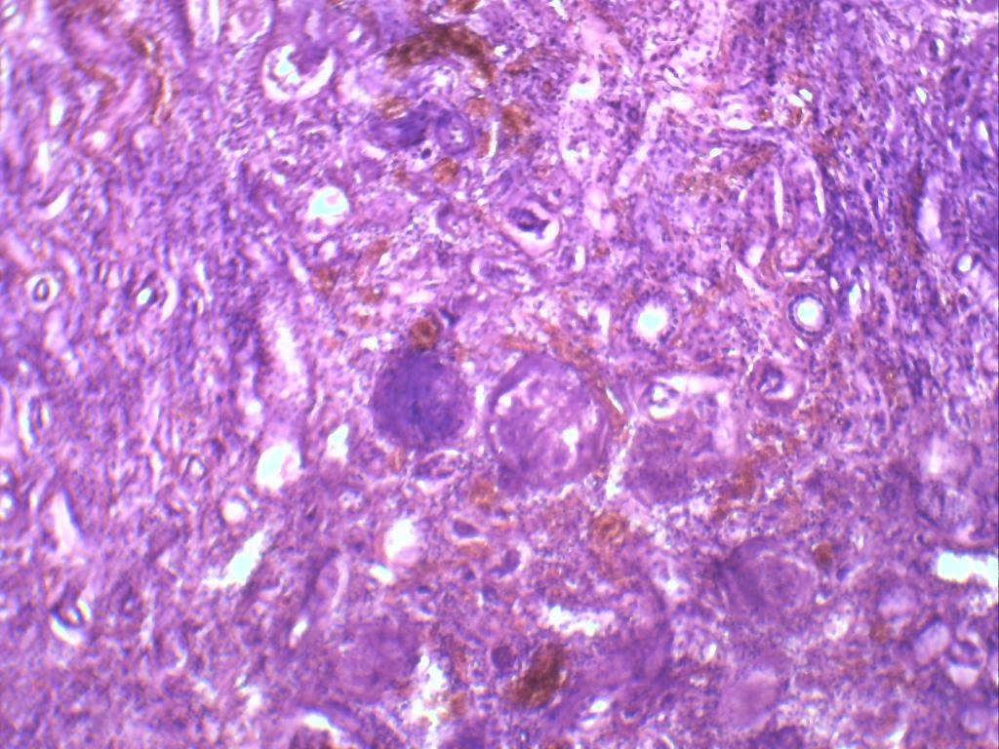
Рис. 1. Нирка хворого ЦД 2 типу легкого ступеня тяжкості. Склерозований клубочок на фоні нормальних клубочків. Забарвлення гематоксиліном і еозином х100.
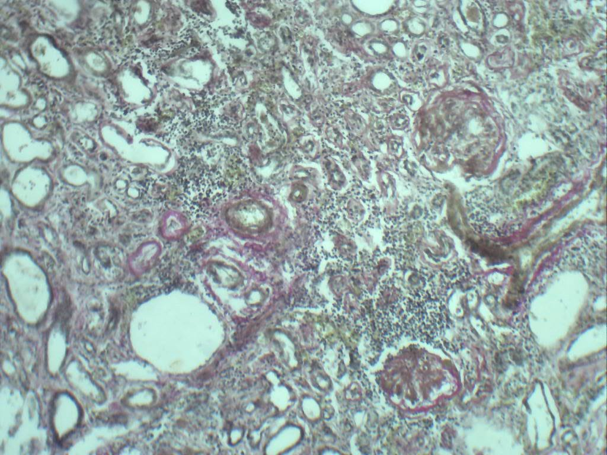
Рис. 2. Нирка хворого ЦД 2 типу легкого ступеня тяжкості. Розростання міжканальцевої сполучної тканини. Забарвлення за ван Гізон х100.

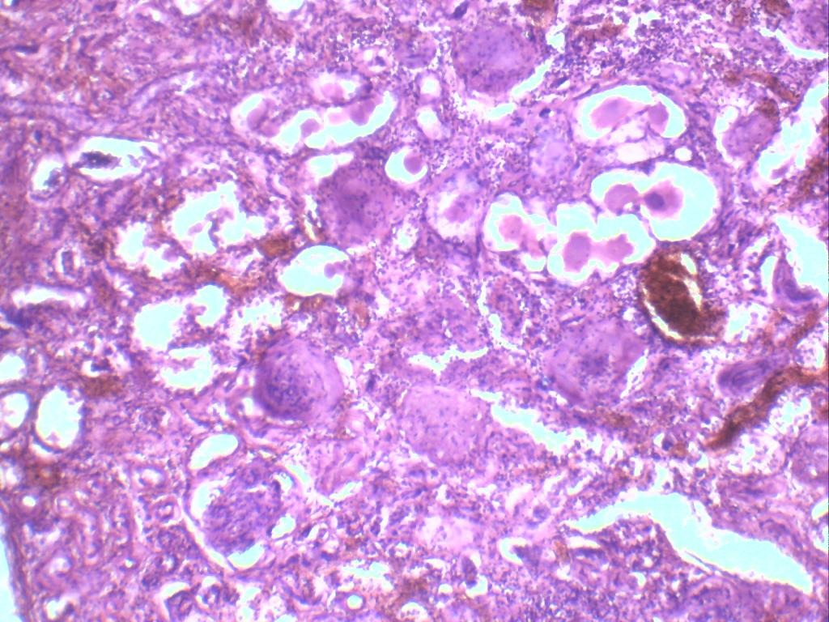
Рис. 3. Нирка хворого ЦД 2 типу середнього ступеня тяжкості. Гіаліноз клубочків. Забарвлення гематоксиліном і еозином х100.

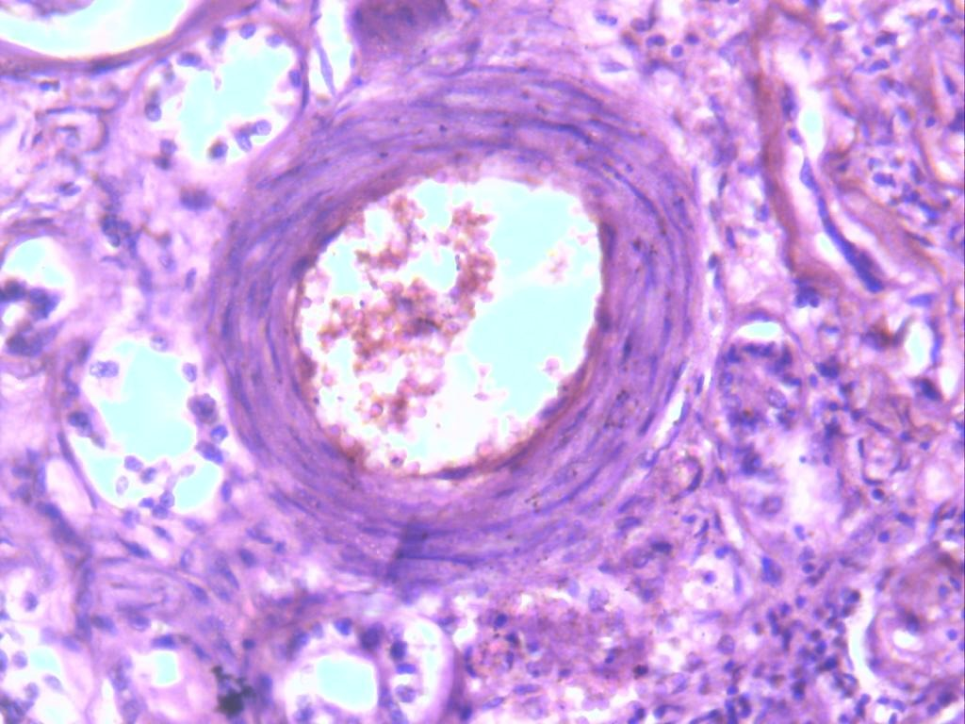
Рис. 4. Нирка хворого ЦД 2 типу середнього ступеня тяжкості. Артерія середнього калібру з потовщеною і розпушеною стінкою. Забарвлення гематоксиліном і еозином х400.
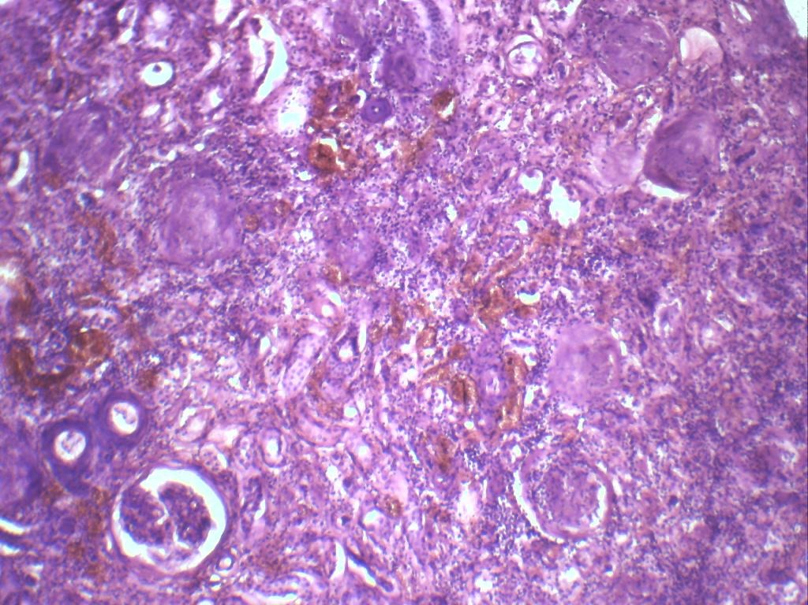
Рис. 5. Нирка хворого ЦД 2 типу легкого ступеня тяжкості на фоні дисплазії сполучної тканини. Велика кількість склерозованих і гіалінізованих клубочків. Забарвлення гематоксиліном і еозином х100.

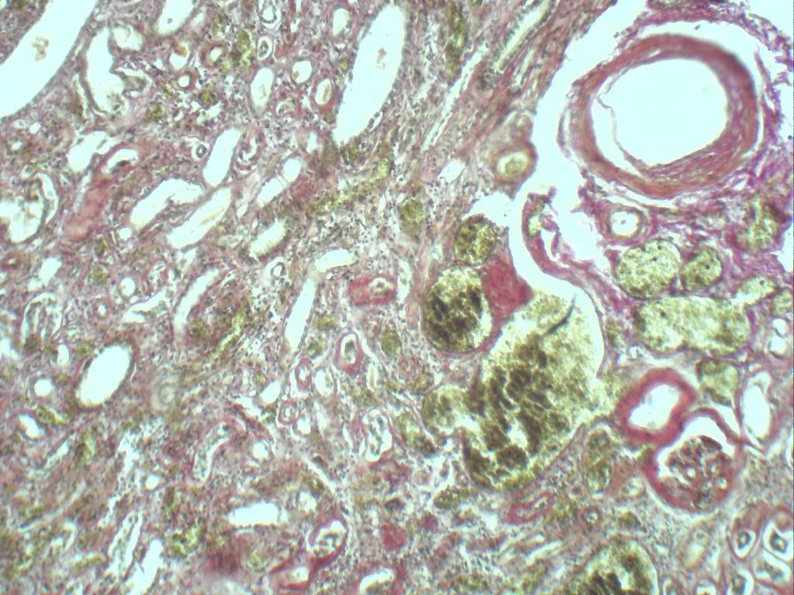
Рис. 6. Нирка хворого ЦД 2 типу легкого ступеня тяжкості на фоні дисплазії сполучної тканини. Виражена проліферація міжканальцевої строми. Склероз і нерівномірне потовщення стінки артерій. Забарвлення за ван Гізон х100.
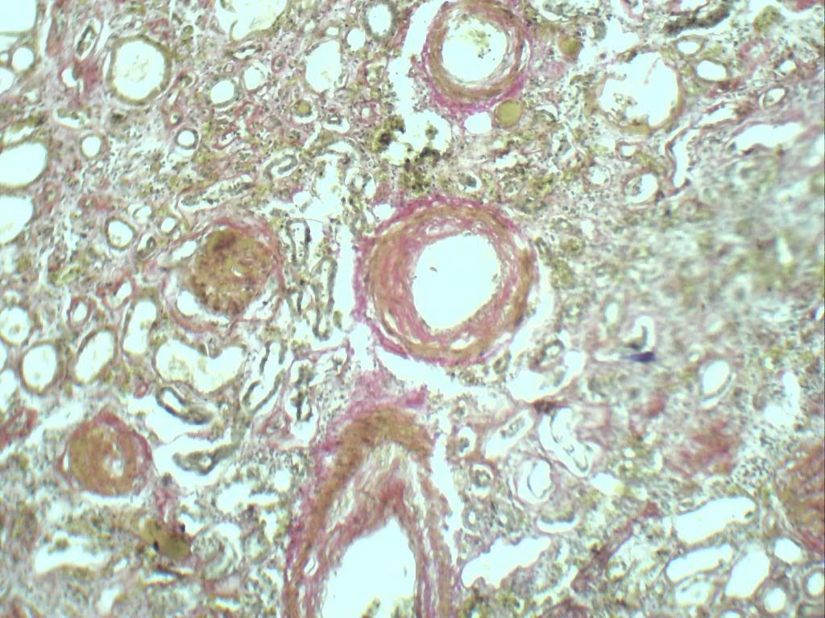
Рис. 7. Нирка хворого ЦД 2 типу середнього ступеня тяжкості на фоні дисплазії сполучної тканини. Дифузне потовщення стінок судин з гіалінозом. Забарвлення за ван Гізон х100.

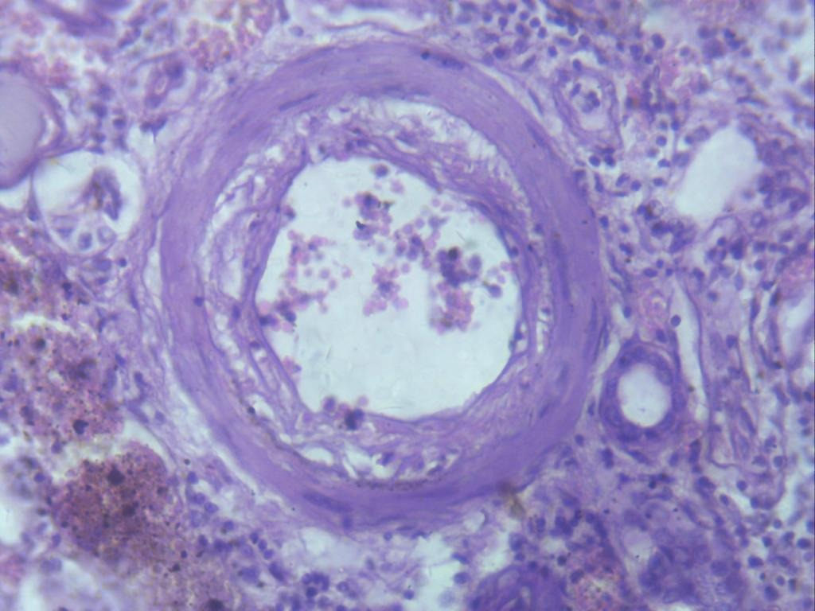
Рис. 8. Нирка хворого ЦД 2 типу середнього ступеня тяжкості на фоні дисплазії сполучної тканини. Виражене розпушування стінки артерії. Забарвлення гематоксиліном і еозином х400.

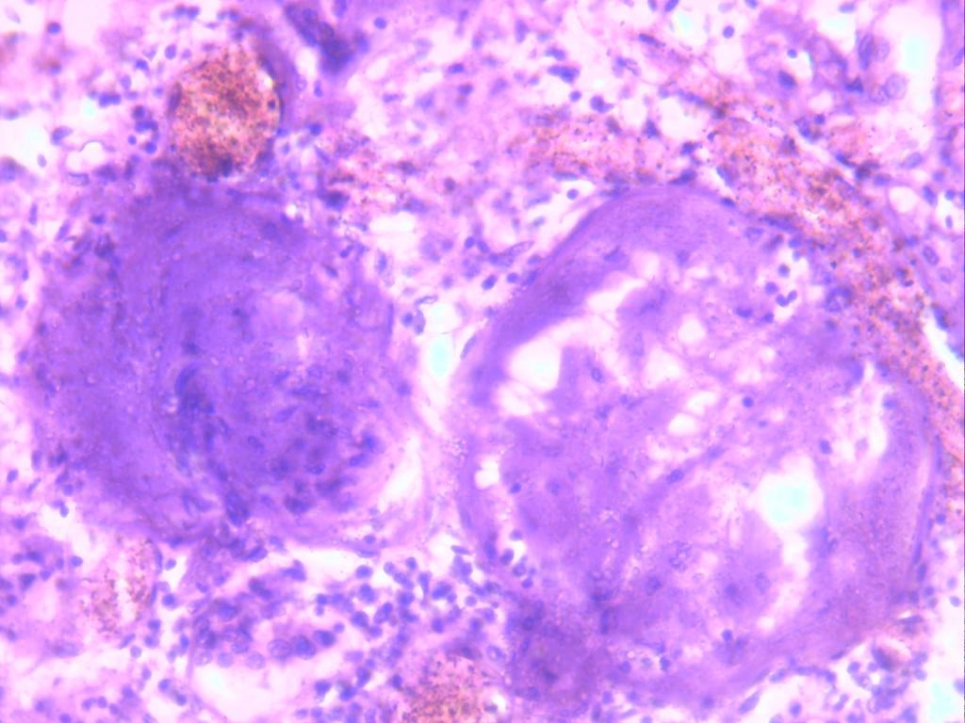
Рис. 9. Нирка хворого ЦД 2 типу середнього ступеня тяжкості на фоні дисплазії сполучної тканини. Різна міра гіалінозу клубочків. Забарвлення гематоксиліном і еозином х 400.
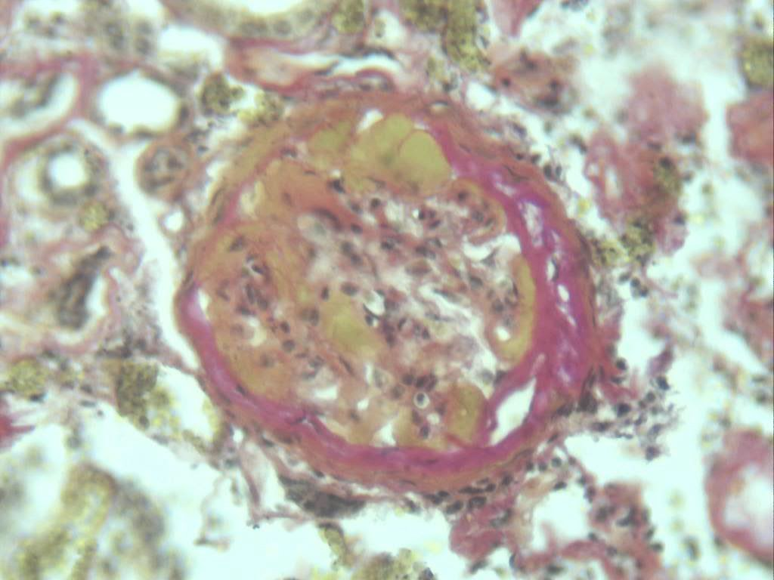
Рис. 10. Нирка хворого ЦД 2 типу середнього ступеня тяжкості на фоні дисплазії сполучної тканини. Потовщення і розпушування капсули Шумлянського-Боумена. Забарвлення за ван Гізон х400.

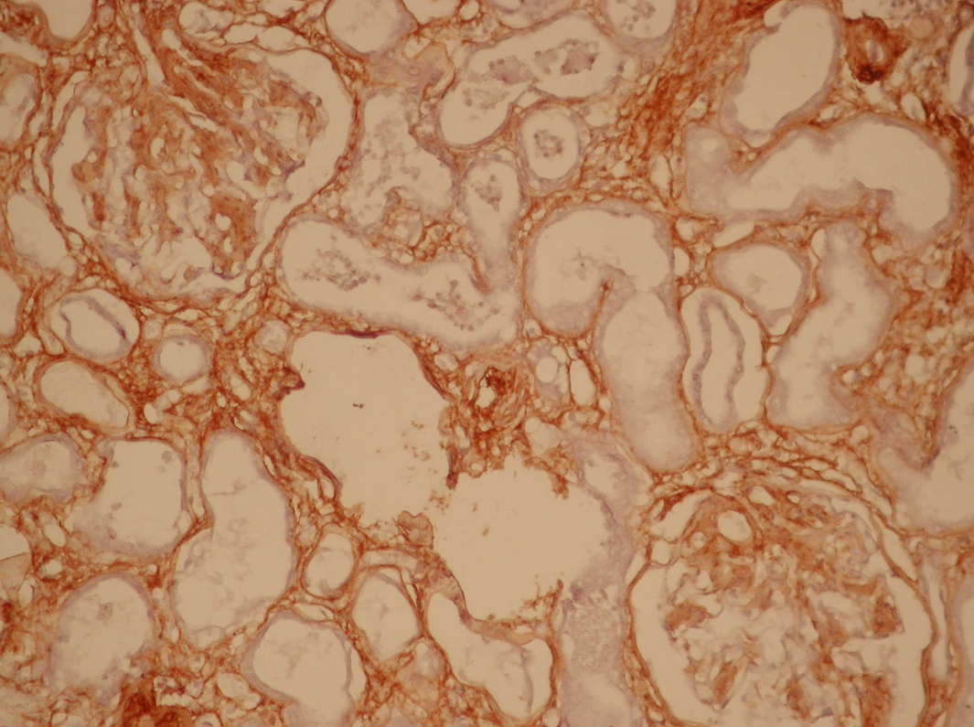
Рис. 11. Нирка хворого ЦД 2 типу легкого ступеня тяжкості. Слабка експресія колагену IV типу (+) в клубочках. Імуногістохімічний метод з використанням МКА до collagen IV, х200.

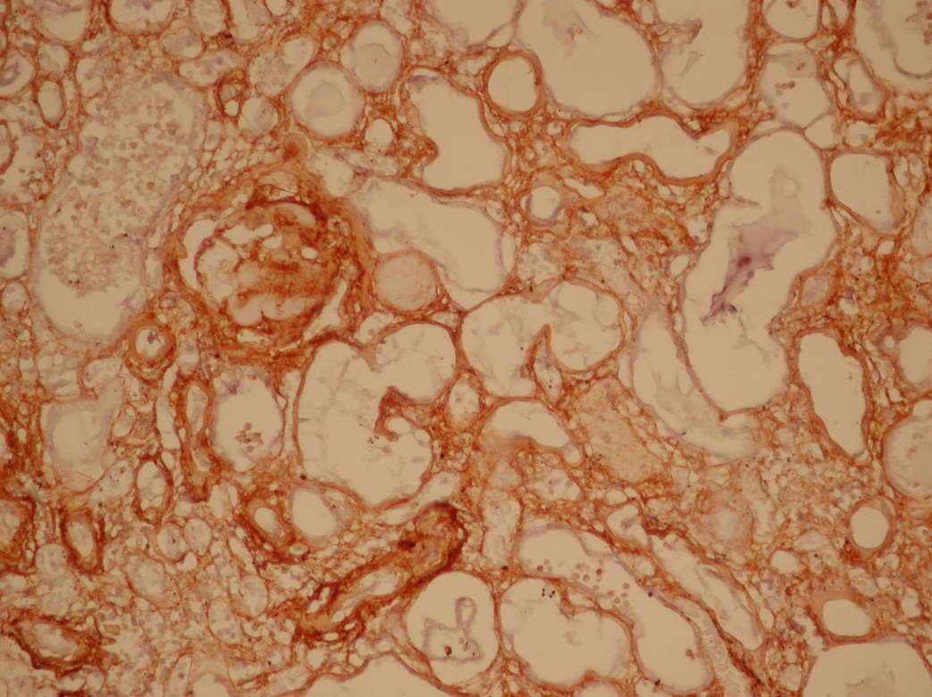
Рис. 12. Нирка хворого ЦД 2 типу легкого ступеня тяжкості. Помірна експресія колагену IV типу (++) в міжканальцевій сполучній тканині та клубочку. Імуногістохімічний метод з використанням МКА до collagen IV, х200.

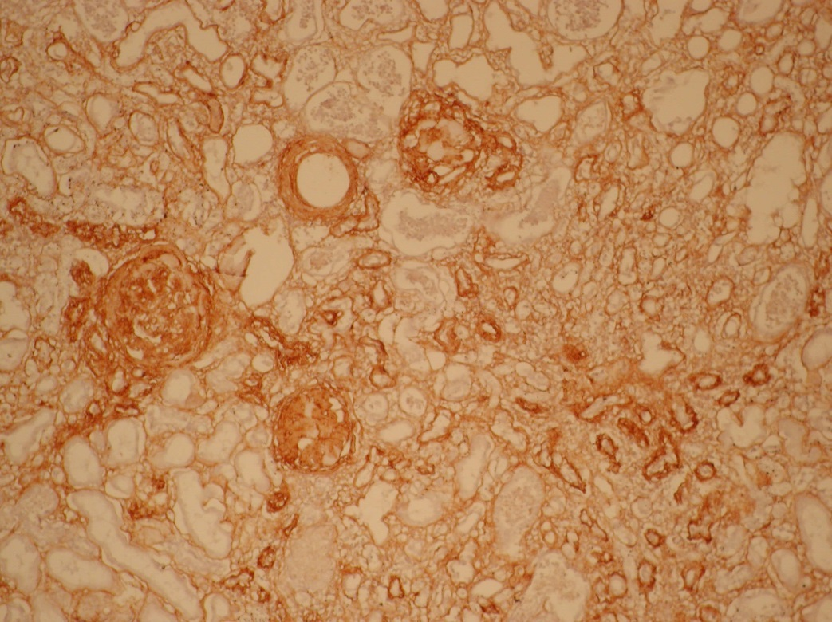
Рис. 13. Нирка хворого ЦД 2 типу легкого ступеня тяжкості на фоні НДСТ. Помірна експресія колагену IV типу (++) в міжканальцевій сполучній тканині та клубочку. Імуногістохімічний метод з використанням МКА до collagen IV, х100.
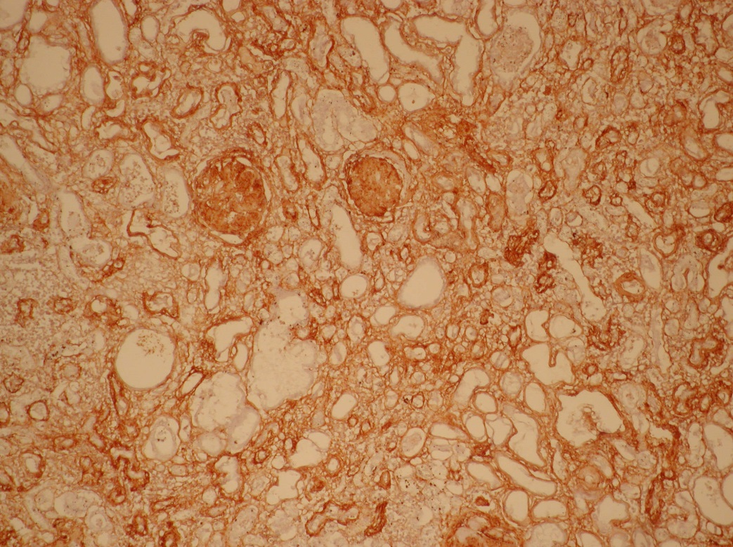
Рис. 14. Нирка хворого ЦД 2 типу середнього ступеня тяжкості. Інтенсивна експресія колагену IV типу (+++) в склерозованих клубочках. Імуногістохімічний метод з використанням МКА до collagen IV, х100.

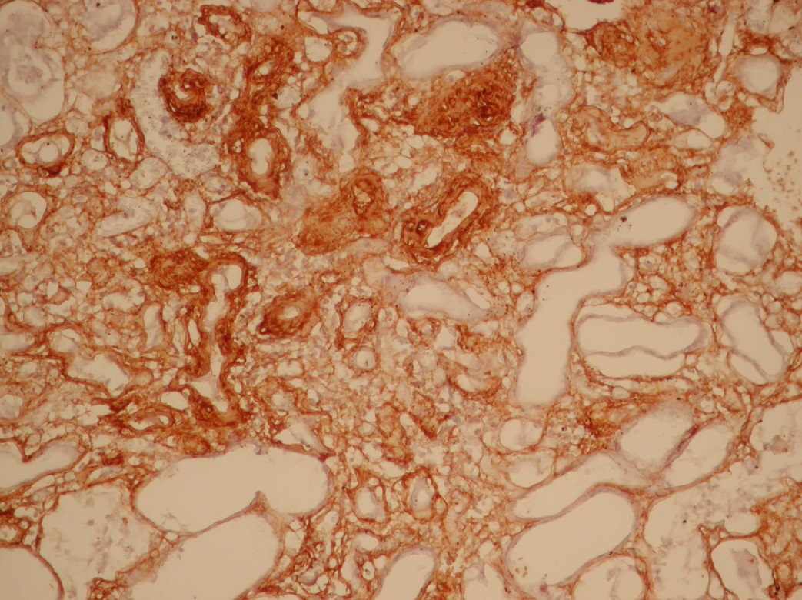

Рис. 15. Нирка хворого ЦД 2 типу середнього ступеня тяжкості на фоні НДСТ. Інтенсивна експресія колагену IV типу (+++) в стінках судин. Імуногістохімічний метод з використанням МКА до collagen IV, х200.

